ESTUDIOS Y DOCUMENTOS PREVIOS Y ANÁLISIS DEL SECTOR

El Objeto del proyecto a contratar es: MEJORAMIENTO Y MANTENIMIENTO DE VÍAS TERCIARIAS EN JURISDICCIÓN DE LAS COMUNIDADES DE LOS PUEBLOS INDÍGENAS, AFROCOLOMBIANAS, RAÍZALES Y PALENQUERAS NARP - PROGRAMA COLOMBIA RURAL A NIVEL NACIONAL.

- DESCRIPCIÓN DE LA NECESIDAD.
  - NECESIDAD:

El Instituto Nacional de Vías - INVÍAS es un Establecimiento Público del Orden Nacional, adscrito al Ministerio de Transporte, creado por el Decreto 2171 del 30 de diciembre de 1992, habiéndose modificado su estructura mediante el Decreto 1292 de 2021, señalando como objeto: “La ejecución de las políticas, estrategias, planes, programas y proyectos de la infraestructura no concesionada de la Red Vial Nacional de carreteras primaria y terciaria, férrea, fluvial, marítima y sus infraestructuras conexas o relacionadas, de acuerdo con los lineamientos dados por el Ministerio de Transporte”.

Teniendo en cuenta lo establecido en el Plan Nacional de Desarrollo 2018-2022, “Pacto por Colombia, Pacto por la Equidad”, en el artículo 3 de la Ley 1955 de 2019, se plantea como objetivos de política pública, entre otros pactos el siguiente: “Pacto por la equidad de oportunidades para grupos indígenas, negros, afros, raizales, palenqueros y Rom”, con lo que se prevé la necesidad de avanzar en políticas y acciones orientadas a promover la igualdad y la no discriminación de los grupos étnicos raciales.

El Ministerio del Interior, de conformidad con lo dispuesto en el Decreto 2893 de 2011, modificado por el Decreto 1140 de 2018 y el Decreto 2353 de 2019, es el competente para formular, adoptar dirigir, coordinar y ejecutar la política pública, planes, programas y proyectos en materia de derechos humanos, derecho internacional humanitario, integración de la Nación con las entidades territoriales, gestión pública territorial, seguridad y convivencia ciudadana, asuntos étnicos y minorías, población LGBTI, enfoque de género, población vulnerable, democracia, participación ciudadana o credo, consulta previa, derecho de autor y derecho conexo.

En concordancia con lo expuesto, en el artículo 2 del Decreto 1140 de 2018, establece como una de las funciones del Ministerio del interior, la de “Promover y apoyar la generación de infraestructura para la seguridad y convivencia ciudadana en las entidades territoriales”.

El Ministerio del Interior por su naturaleza y funciones debe coadyuvar al cumplimiento del goce efectivo de los derechos fundamentales, sociales, económicos, culturales colectivos y del ambiente, mediante iniciativas institucionales que propendan por el desarrollo integral de los habitantes, es así como desde la entidad se ha logrado identificar que actualmente es difícil la intercomunicación terrestre en las jurisdicciones de las comunidades de los pueblos Indígenas, Afrocolombianas, Raízales y Palenqueras NARP y Organizaciones de Acción Comunal, debido a que por un lado las vías terciarias se encuentran en mal estado, intransitables o con restricciones de tránsito y por otro hay deficiente mantenimiento. Estos factores generan diversos inconvenientes que afectan los derechos de las comunidades mencionadas, por ejemplo, las congestiones en las vías por pasos restringidos, junto con el aumento de los tiempos de viaje implica una limitación al derecho a la libre circulación, dando como consecuencia la baja comercialización de productos y afectando al desarrollo integral de las actividades relacionadas con la producción de alimentos. Se retrasan actividades como el acceso oportuno a servicios médicos en afectación el derecho a la salud, también inasistencia de estudiantes a escuelas y colegios afectando el derecho a la educación, junto con un incremento de los precios de los productos de la región debido al aumento en los costos de transporte de carga y pasajeros.

En virtud de lo anterior, para la presente vigencia se hizo necesario que el Ministerio del Interior, en el marco de sus competencias, desplegará acciones concretas a efectos de cumplir sus deberes y garantizar de manera efectiva los derechos de las comunidades étnicas y miembros de acción comunal que son sujetos de su atención y protección.

Por tal razón, el Ministerio del Interior y el Instituto Nacional de Vías suscribieron el Convenio Interadministrativo 1406 de 2021 que tiene por objeto “Aunar esfuerzos administrativos, técnicos y financieros para el mejoramiento y mantenimiento de las vías terciarias a través de la implementación de Placa Huella en jurisdicción de las comunidades de los pueblos indígenas, Afrocolombianas, Raízales y Palenqueras NARP y Organizaciones de Acción Comunal, a nivel nacional”, a través del cual se realizará el mejoramiento y mantenimiento de las vías terciarias priorizadas por el Ministerio del Interior producto de la convocatoria realizada con las comunidades beneficiarias del proyecto.

En este sentido, el Instituto Nacional de Vías, acompaña al Ministerio del Interior en la valoración desde un aspecto técnico de los resultados de la convocatoria, a efecto de realizar la evaluación técnica de los tramos viabilizados en la convocatoria pública realizada por el Ministerio del Interior, teniendo en cuenta que una de sus funciones es “Prestar asesoría en materia de valorización, a los entes territoriales y entidades del Estado que lo requieran”.

Posteriormente el Instituto Nacional de Vías adelanta los procesos de contratación en cualquiera de las modalidades de selección permitidas por la Ley para celebrar los respectivos contratos de obra e interventoría, en todo caso, cuando aplique, seguir el procedimiento de conformidad con los documentos tipo expedidos por COLOMBIA COMPRA EFICIENTE teniendo en cuenta lo dispuesto en la Ley 80 de 1993, Ley 1150 del 2007, Ley 1474 del 2011, Ley 1882 del 2018, Ley 2022 del 2020, Decreto No. 1082 del 2015, Decreto No. 342 del 2019, Decreto No. 2096 del 21 de noviembre del 2019, Resolución No. 1798 del 2019, Resolución No. 044 del 2020, Resolución No. 240 del 2020 y demás normas vigentes y aplicables a la materia, a fin de seleccionar a los contratistas idóneos que ejecuten las actividades.

El proyecto por desarrollar corresponde con el mejoramiento y mantenimiento de vías terciarias en jurisdicción de las comunidades de los pueblos indígenas, afrocolombianas, raízales y palenqueras NARP - programa Colombia rural a nivel nacional, las cuales se encuentra ubicadas en los siguientes departamentos y municipios:

Número de lote o grupo | Región | Departamento | Municipio
LOTE 1: MEJORAMIENTO Y MANTENIMIENTO DE VÍAS TERCIARIAS EN JURISDICCIÓN DE LAS COMUNIDADES DE LOS PUEBLOS INDÍGENAS, AFROCOLOMBIANAS, RAÍZALES Y PALENQUERAS NARP - PROGRAMA COLOMBIA RURAL EN LA REGIÓN CARIBE | Caribe | Atlántico | Candelaria
 | Caribe | Bolívar | Villanueva
 | Caribe | Cesar | Pueblo Bello
 | Caribe | Córdoba | San Andrés de Sotavento
 | Caribe | Córdoba | Tuchin
 | Caribe | Córdoba | San Antero
 | Caribe | La Guajira | Barrancas
 | Caribe | La Guajira | Riohacha
 | Caribe | La Guajira | Dibulla
 | Caribe | Magdalena | Cerro de San Antonio
 | Caribe | Magdalena | Pivijay
 | Caribe | Magdalena | Tenerife
 | Caribe | Sucre | San Benito Abad
 | Caribe | Sucre | Tolúviejo
LOTE 2: MEJORAMIENTO Y MANTENIMIENTO DE VÍAS TERCIARIAS EN JURISDICCIÓN DE LAS COMUNIDADES DE LOS PUEBLOS INDÍGENAS, AFROCOLOMBIANAS, RAÍZALES Y PALENQUERAS NARP - PROGRAMA COLOMBIA RURAL EN LAS REGION AMAZÓNICA. | Amazónica | Amazonas | Leticia
 | Amazónica | Caquetá | Florencia
 | Amazónica | Caquetá | Milán
 | Amazónica | Guainía | Inírida
 | Amazónica | Putumayo | Santiago
 | Amazónica | Putumayo | Villagarzón
 | Amazónica | Putumayo | Orito
 | Amazónica | Vaupés | Carurú
LOTE 3: MEJORAMIENTO Y MANTENIMIENTO DE VÍAS TERCIARIAS EN JURISDICCIÓN DE LAS COMUNIDADES DE LOS PUEBLOS INDÍGENAS, AFROCOLOMBIANAS, RAÍZALES Y PALENQUERAS NARP - PROGRAMA COLOMBIA RURAL EN LAS REGIÓN PACÍFICA. | Pacífica | Cauca | Piendamo
 | Pacífica | Cauca | Timbiquí
 | Pacífica | Chocó | Bagadó
 | Pacífica | Chocó | Carmen de Atrato
 | Pacífica | Chocó | Medio Baudo
 | Pacífica | Nariño | Magui Payan
 | Pacífica | Nariño | Tumaco
 | Pacífica | Valle del Cauca | Jamundi
LOTE 4: MEJORAMIENTO Y MANTENIMIENTO DE VÍAS TERCIARIAS EN JURISDICCIÓN DE LAS COMUNIDADES DE LOS PUEBLOS INDÍGENAS, AFROCOLOMBIANAS, RAÍZALES Y PALENQUERAS NARP - PROGRAMA COLOMBIA RURAL EN LAS REGIONES ANDINA Y ORINOQUÍA. | Andina y Orinoquía | Antioquía | Carapa
 | Andina y Orinoquía | Antioquía | Taraza
 | Andina y Orinoquía | Arauca | Saravena
 | Andina y Orinoquía | Caldas | Riosucio
 | Andina y Orinoquía | Norte de Santander | Toledo
 | Andina y Orinoquía | Risaralda | Pueblo Rico
 | Andina y Orinoquía | Tolima | Ortega

Conforme a las necesidades evidenciadas y buscando propender por el desarrollo vial de las regiones y su progreso, aplicando las innovaciones y herramientas administrativas, técnicas, financieras que garanticen una correcta gestión en la consolidación de las comunicaciones terrestres que se vean reflejadas en una mejor calidad de vida para la población de dichos municipios, al igual que sus aledaños, la intervención de las vías terciarias de los municipios en mención, se realizará fundamentalmente en placa huella con obras complementarias de drenaje, siendo así el pavimento con placa huella una solución para vías terciarias de carácter veredal que presentan un volumen de tránsito bajo con muy pocos buses y camiones al día, predominando la circulación de automóviles tipo camperos y motocicletas. Así las cosas, a través del presente proceso se pretende garantizar permanentemente condiciones de circulación satisfactorias durante un amplio período de servicio. De igual manera, este tipo de intervenciones con pavimento en placa huella, pretende requerir acciones de mantenimiento asociadas a la construcción y limpieza de las obras de drenaje y la rocería de las zonas laterales, además de reducir los costos de construcción y mantenimiento respecto a los mismos costos de un pavimento convencional y así mismo ofrecer la posibilidad de utilización de materiales y mano de obra locales. Adicionalmente el pavimento en placa huelle ofrece la ventaja de no requerir mayores modificaciones a la geometría de la vía existente ya que por condiciones de rugosidad de la superficie en este tipo de pavimento, la velocidad de los vehículos tiende a ser muy baja, siendo este último aspecto un control implícito para disminuir la accidentalidad y garantizar la seguridad de los usuarios.

La intervención de las vías terciarias en los municipios mencionados anteriormente, corresponde a una actividad de mucha importancia para el mejoramiento y mantenimiento de las vías terciarias, en afán de mitigar las condiciones propicias de la subrasante y generar un impacto notable a nivel local. Así mismo, la generación de empleo, directo e indirecto; disminución en los costos de transporte; dinamización de la economía por la utilización de bienes y servicios locales y por el aumento de usuarios de las vías; reducción en los tiempos de desplazamiento a los centros poblados, son los objetivos principales del presente proceso de contratación.

Finalmente, la entidad considera necesario conforme a lo anteriormente expuesto, realizar el mejoramiento y mantenimiento de las vías terciarias ubicadas en los distintos municipios enunciados, siendo necesaria su intervención, sujeta a las limitaciones presupuestales correspondientes.

  - OBJETIVO

Lograr la atención de VÍAS TERCIARIAS EN JURISDICCIÓN DE LAS COMUNIDADES DE LOS PUEBLOS INDÍGENAS, AFROCOLOMBIANAS, RAÍZALES Y PALENQUERAS NARP - PROGRAMA COLOMBIA RURAL A NIVEL NACIONAL, para asegurar la transitabilidad a los usuarios en condiciones adecuadas.

  - PLAN, PROYECTO O GESTIÓN

Para el Gobierno Nacional, el mejoramiento de la capacidad de la infraestructura física de transporte es factor clave para la competitividad del país.

  - POLÍTICA

El desarrollo, mantenimiento y fortalecimiento de los corredores de transporte del país constituye en una de las principales estrategias a adelantar. La política sectorial del Gobierno es la de contribuir efectivamente con el desarrollo socioeconómico del país y propender por una mejor calidad de vida de los colombianos a través de una red carretera adecuada a los grandes retos nacionales.

Los objetivos del INVIAS están estrechamente unidos con los de este proyecto, en el sentido de mantener la infraestructura vial a su cargo en buenas condiciones de transitabilidad.

  - PLAN ANUAL DE ADQUISICIONES

La presente necesidad se encuentra incluida en el Plan Anual de Adquisiciones de acuerdo a la siguiente descripción:

Códigos UNSPSC | Descripción | Valor Total Estimado
72103300;72141000;72141100;72141600;72152700 | MEJORAMIENTO Y MANTENIMIENTO DE VÍAS TERCIARIAS EN JURISDICCIÓN DE LAS COMUNIDADES DE LOS PUEBLOS INDÍGENAS, AFROCOLOMBIANAS, RAÍZALES Y PALENQUERAS NARP - PROGRAMA COLOMBIA RURAL EN LA REGIÓN CARIBE. | $8.190.000.000,00
72103300;72141000;72141100;72141600;72152700 | MEJORAMIENTO Y MANTENIMIENTO DE VÍAS TERCIARIAS EN JURISDICCIÓN DE LAS COMUNIDADES DE LOS PUEBLOS INDÍGENAS, AFROCOLOMBIANAS, RAÍZALES Y PALENQUERAS NARP - PROGRAMA COLOMBIA RURAL EN LA REGIÓN AMAZÓNICA. | $4.368.000.000,00
72103300;72141000;72141100;72141600;72152700 | MEJORAMIENTO Y MANTENIMIENTO DE VÍAS TERCIARIAS EN JURISDICCIÓN DE LAS COMUNIDADES DE LOS PUEBLOS INDÍGENAS, AFROCOLOMBIANAS, RAÍZALES Y PALENQUERAS NARP - PROGRAMA COLOMBIA RURAL EN LA REGIÓN PACÍFICA. | $4.368.000.000,00
72103300;72141000;72141100;72141600;72152700 | MEJORAMIENTO Y MANTENIMIENTO DE VÍAS TERCIARIAS EN JURISDICCIÓN DE LAS COMUNIDADES DE LOS PUEBLOS INDÍGENAS, AFROCOLOMBIANAS, RAÍZALES Y PALENQUERAS NARP - PROGRAMA COLOMBIA RURAL EN LAS REGIONES ANDINA Y ORINOQUÍA. | $ 3.822.000.000,00

- OBJETO Y ESPECIFICACIONES.

- OBJETO

El Objeto del proyecto a contratar es: MEJORAMIENTO Y MANTENIMIENTO DE VÍAS TERCIARIAS EN JURISDICCIÓN DE LAS COMUNIDADES DE LOS PUEBLOS INDÍGENAS, AFROCOLOMBIANAS, RAÍZALES Y PALENQUERAS NARP - PROGRAMA COLOMBIA RURAL A NIVEL NACIONAL.

- ALCANCE

MODULO 1. MEJORAMIENTO Y MANTENIMIENTO DE VÍAS TERCIARIAS EN JURISDICCIÓN DE LAS COMUNIDADES DE LOS PUEBLOS INDÍGENAS, AFROCOLOMBIANAS, RAÍZALES Y PALENQUERAS NARP - PROGRAMA COLOMBIA RURAL EN LA REGIÓN CARIBE.

Las principales actividades y/u obras a ejecutar son las siguientes:

El alcance priorizado para la intervención de quince (15) tramos viales ubicados en los municipios de Candelaria (Atlántico), Villanueva (Bolívar), Pueblo Bello (Cesar), San Andrés de Sotavento, Tuchin y San Antero (Córdoba), Barrancas, Riohacha y Dibulla (La Guajira), Cerro de San Antonio, Pivijay y Tenerife (Magdalena), San Benito Abad y Tolúviejo (Sucre), comprende las siguientes intervenciones las cuales no limitan al contratista de obra para el cumplimiento del alcance del contrato:

- Construcción de placa huella.
- Obras de drenaje.
- Revisión y/o ajuste y/o actualización y/o modificación y/o complementación de estudios y diseños y/o elaboración del cálculo de estructuras y/u obras requeridas para garantizar la estabilidad de la infraestructura.
- Gestión Social y Ambiental.

El concepto “ACTUALIZACIÓN DE DISEÑOS” no se ajusta sólo a esta definición, sino que abarca la revisión y/o ajuste y/o actualización y/o modificación y/o incorporación y/u optimización y/o complementación y/o unificación y/o adaptación y/o adecuaciones necesarias y suficiente sobre los diseños y/o documentos existentes, para llevar a cabo el objeto del contrato. La definición del alcance definitivo de las obras se determinará, entre otras, con fundamento en los resultados que arroje la REVISIÓN Y/O AJUSTES Y/O ACTUALIZACIÓN Y/O MODIFICACIÓN Y/O INCORPORACIÓN Y/U OPTIMIZACIÓN Y/O COMPLEMENTACIÓN DE ESTUDIOS Y DISEÑOS que realice el contratista de obra en el marco del desarrollo del contrato y de la disponibilidad de los recursos presupuestales.

Igualmente, el alcance de “MEJORAMIENTO” del presente contrato corresponde, no sólo a los resultados que arroje el componente de diseño acometido por el Contratista conforme a lo señalado en el párrafo anterior, sino, que además abarca la totalidad del corredor, siendo que para la determinación del presupuesto oficial han sido priorizados los segmentos viales descritos en el presente documento. De igual manera, el INSTITUTO podrá ordenar, en caso de requerirse, la ejecución de obras para la intervención de un tramo y/o sector que se encuentre incluido en el corredor ubicado en el municipio de Candelaria tramo Via Leña – Gallego Candelaria, municipio de Villanueva tramo Corregimiento de Algarrobo (Inspeccion de policía – Vivienda Marcela Torres), municipio de Pueblo Bello tramo Pueblo Bello – JERSWRA, municipio de San Andres de Sotavento La Cuarenta – El Dividivi, municipio de Tuchin Vereda Nueva Colombia - Santander, municipio de San Antero tramo Punta Bolivar – Bijaito, municipio de Barrancas tramo Pozo Hondo - Comunidad Castillete y tramo Resguardo Cerrodeo - Comunidad Zorromana, municipio de Riohacha tramo Kilómetro 16 via a valledupar hasta las comunidades centro etnoeducactivo nº17, comunidad Koushatchon, Tokomana, Etkishimana y Warruptamana, muncipio de Dibulla tramo Pénjamo – Matatigre, municipio Cerro de San Antonio tramo Corregimientos Jesús del Monte - Concepción, municipio de Pivijay tramo si Zona rural Corregimiento Carmen de Magdalena, municipio de Tenerife tramo Corregimiento Vía la Montaña, municipio de San Benito Abad tramo San Benito Abad - Santiago Apostol y municipio de Toluviejo tramo Vía Arroyo Grande –Socolando (Ver anexo técnico). EL INSTITUTO notificará dicha decisión al CONTRATISTA, quien ejecutará las actividades conforme a los precios establecidos en la propuesta económica. En caso de no corresponder a un ítem pactado, se efectuará bajo el procedimiento de OBRAS COMPLEMENTARIAS.

Es probable que en el corredor vial alcance del presente contrato, concurran Contratistas del Instituto o de otra Entidad que se encuentre ejecutando en la actualidad o ejecuten actividades en el corredor vial, en tal sentido, el adjudicatario del presente proceso de selección, deberá proyectar y armonizar el desarrollo de las actividades contractuales bajo su responsabilidad, con el conocimiento expreso de esta condición y procurando las medidas que faciliten las tareas a cargo de los diferentes actores. Será obligación del Contratista mantener informado al Instituto de esta situación, así como de las medidas que hayan sido adoptadas para la coordinación armónica que garantice el cumplimiento oportuno del objeto del contrato.

Teniendo en cuenta lo anterior, el Contratista será responsable de proyectar y armonizar el desarrollo de las actividades contractuales bajo su responsabilidad, realizando las coordinaciones que sean requeridas con los demás Contratistas que ejecutan actividades en el corredor y procurando las medidas que faciliten las tareas a cargo de los diferentes actores

Previo a la construcción de las obras, el contratista deberá efectuar la gestión y/o adquisición predial necesaria, así mismo, obtener los permisos de las autoridades ambientales competentes para adelantar el desmonte y limpieza de zonas no boscosas, la remoción y disposición de materiales provenientes de dicho desmonte y limpieza, la remoción de tocones y raíces, la tala de árboles, el aprovechamiento forestal, etc, de conformidad con lo dispuesto en las especificaciones generales de construcción de carreteras y de la legislación ambiental vigente.

El alcance del contrato son todas y cada una de las obras y actividades del alcance del proyecto que ofertan los proponentes y que su Valor no supera el Presupuesto Oficial. De manera general se señalan algunas de las actividades a ejecutar en el contrato y que se especifican a continuación:

Revisión y/o Ajuste y/o Actualización y/o Modificación y/o Incorporación y/u Optimización y/o Complementación de los Estudios y Diseños a Fase III debidamente aprobados.

ACTIVIDADES GENERALES A DESARROLLAR DENTRO DEL CONTRATO.

Dentro de las principales obras y actividades a ejecutar en el objeto del contrato, se encuentran las siguientes:

La modalidad del contrato es de obra, por el sistema de precios unitarios, según las actividades establecidas en el Formulario de Presupuesto Oficial de acuerdo con las especificaciones generales y particulares establecidas, que se pagaran por ítems ejecutados en el periodo correspondiente a las actas parciales mensuales de obra mensuales.

Realizar sobre los estudios y diseños existentes, y demás documentos del contrato las Intervenciones necesarias y suficientes para poder construir las obras del alcance del contrato, de acuerdo con lo establecido en el Apéndice B, así como las demás actividades que sean requeridas por el Instituto.

El Contratista deberá iniciar la ejecución de las obras y sus preliminares de obra desde la orden del inicio y el sentido de ejecución de estas será el que establezca el INVIAS, previa aprobación de la Interventoría.

Movimiento de tierras. Incluye la realización de cortes, terraplenes, excavaciones, rellenos, adecuación de botaderos, explotación de fuentes de materiales.

En los puntos de inestabilidad deberá construir las correspondientes obras de estabilización de acuerdo con los estudios y diseños aplicando parámetros de optimización técnico-económica del contrato.

Actualización de los estudios y diseños presentados por la Entidad en caso de ser necesario, una vez aprobado por la Interventoría.

Los accesos a veredas o localidades que sean afectadas con la intervención que se realice en la vía y que se determinen en los estudios que debe realizar el contratista, además de los que establezca la autoridad ambiental. En todo caso el contratista debe corregir o dejar los accesos en las mismas o mejores condiciones a las preexistentes.

Estará a cargo del contratista el mantenimiento de las vías de acceso a las fuentes de materiales, sin que esto genere gastos o mayores costos para la entidad ni retrasos para el inicio de las obras.

La gestión de la reubicación de redes de servicios públicos y privados que por operaciones de ejecución de las obras del contrato se puedan ver afectadas, el contratista deberá realizar los diseños para que la entidad responsable de los servicios públicos realice las obras necesarias para poder continuar con el proyecto.

Ejecución de los planes de gestión predial, social y ambiental sostenible, observando siempre los principios de oportunidad y eficiencia para la debida ejecución de las obras que depende de los mismos.
Gestión y adquisición predial de las áreas requeridas para el proyecto.

Actualización de los diseños de las zonas de depósito y proponer de conformidad con las necesidades del proyecto, zonas de depósitos de materiales alternativas.

El contratista realizará el suministro e instalación y actualización de las vallas necesarias para la información del contrato de acuerdo con la normatividad vigente.

Las vías de acceso, campamentos, puestos de control, botaderos, almacenes y demás instalaciones, infraestructuras o equipamientos necesarios tanto durante el proceso constructivo, como durante el mantenimiento del tramo definido en el alcance del contrato para garantizar su correcto funcionamiento. En su etapa de construcción y desmantelamiento (en caso de vías industriales) el contratista deberá implementar programas de separación de residuos en la fuente y reutilización de materiales, cuando estos apliquen según especificaciones, el contratista deberá entregar los certificados de disposición final según el tipo de residuo para verificación por parte de la interventoría del proyecto e informe al gestor ambiental del proyecto. En su ejecución deberá implementar el uso de tecnologías limpias y de desarrollo sostenible.
Las longitudes que se presentan en este proceso licitatorio deben ser consideradas únicamente como parámetros de referencia.

Los materiales, suministros y demás elementos que hayan de utilizarse en la construcción de las obras, deberán ser los que se exigen en las especificaciones y adecuados al objeto a que se destinen. Para los materiales que requieran procesamiento industrial, éste deberá realizarse preferiblemente con tecnología limpia. El proponente favorecido con la adjudicación del contrato se obliga a conseguir oportunamente todos los materiales y suministros que se requieran para la construcción de las obras y a mantener permanentemente una cantidad suficiente para no retrasar el avance de los trabajos.

Para el desarrollo del proyecto se tendrá como base la CARTILLA PARA EL MEJORAMIENTO DE VÍAS TERCIARIAS EN PLACA HUELLA y/o CARTILLA DE OBRAS MENORES DE DRENAJE Y ESTRUCTURAS VIALES 2020 y/o CARTILLA GUÍA PARA LA EVALUACIÓN DE CANTIDADES Y EJECUCIÓN DE PRESUPUESTOS PARA LA CONSTRUCCIÓN DE OBRAS DE LA RED TERCIARIA Y FÉRREA del Instituto Nacional de Vías, y/o la que se encuentre disponible y vigente. El contratista deberá revisar, evaluar y complementar antes del inicio de las obras los documentos antes relacionados, donde se estandariza de manera práctica la sección de placa huella y obras de drenaje. También se presentan los aspectos técnicos y otras consideraciones requeridas para su ejecución. Es de aclarar que debido a la particularidad de cada vía terciaria se requiere de un análisis conjunto entre los especialistas del contratista y el interventor para determinar la aplicación de las recomendaciones allí descritas.

En consecuencia, finalizado el plazo previsto por la entidad para la revisión de estudios y diseños, si el contratista no se pronuncia en sentido contrario, se entiende que ha aceptado los estudios y diseños presentados por la entidad y asume toda la responsabilidad de los resultados para la implementación de los mismos y la ejecución de la obra contratada, con la debida calidad, garantizando la durabilidad, resistencia, estabilidad y funcionalidad de tales obras.

Cualquier modificación y/o adaptación y/o complementación que el contratista pretenda efectuar a los estudios y diseños deberán ser tramitadas por el contratista para su aprobación por la Interventoría, sin que ello se constituya en causa de demora en la ejecución del proyecto.

Ejecutar y cumplir con las demás obligaciones contenidas en los pliegos, minuta del contrato y demás documentos que hagan parte de este.

Durante la ejecución del contrato, el Instituto podrá ordenar la realización de los estudios y/o diseños adicionales y/o complementarios que considere necesarios, para los sectores no intervenidos.

El Contratista deberá garantizar la no interrupción del tráfico por la vía actual, debido a las obras a realizar sobre los diferentes sectores del proyecto.

Acorde al plazo contractual, el contratista deberá programarse los frentes de intervención necesarios para atender el alcance del contrato, como mínimo tres (3) frentes de trabajo.

El contratista debe revisar y analizar el alcance de las obras contratadas con el objeto de tener claridad si el proyecto se ejecuta bajo los lineamientos generales de las Guías de Manejo Ambiental de Proyectos de Infraestructura (elaboración del Plan de Adaptación de la Guía Ambiental – PAGA).

Dentro de los primeros VEINTE (20) días, contados a partir de la fecha en que se imparta la orden de iniciación, el Contratista deberá elaborar y ajustar el PAGA (Programa de Adaptación de la Guía de Manejo Ambiental) en caso de ser necesario.

En todo caso, si durante la ejecución del contrato de obra, se requiere el trámite de una Licencia Ambiental, el proyecto ya no se ejecutará siguiendo los lineamientos de las Guías de Manejo Ambiental de Proyectos de Infraestructura, sino que deberá tramitarse la respectiva Licencia Ambiental y regirse por lo que esta disponga.

El proponente debe identificar con precisión por alcance y localización del proyecto, todos los permisos de carácter ambiental del mismo, de tal manera que, en el evento de resultar adjudicatario, le permita obtenerlos en los términos establecidos en el presente pliego de condiciones.

MODULO 2. MEJORAMIENTO Y MANTENIMIENTO DE VÍAS TERCIARIAS EN JURISDICCIÓN DE LAS COMUNIDADES DE LOS PUEBLOS INDÍGENAS, AFROCOLOMBIANAS, RAÍZALES Y PALENQUERAS NARP - PROGRAMA COLOMBIA RURAL EN LAS REGIÓN AMAZÓNICA.

Las principales actividades y/u obras a ejecutar son las siguientes:

El alcance priorizado para la intervención de ocho (8) tramos viales ubicados en los municipios Leticia (Amazonas), Florencia y Milán (Caquetá), Inírida (Guainía), Santiago, Villagarzón y Orito (Putumayo) y Carurú (Vaupés). Las siguientes intervenciones las cuales no limitan al contratista de obra para el cumplimiento del alcance del contrato:

- Construcción de placa huella.
- Obras de drenaje.
- Revisión y/o ajuste y/o actualización y/o modificación y/o complementación de estudios y diseños y/o elaboración del cálculo de estructuras y/u obras requeridas para garantizar la estabilidad de la infraestructura.
- Gestión Social y Ambiental.

El concepto “ACTUALIZACIÓN DE DISEÑOS” no se ajusta sólo a esta definición, sino que abarca la revisión y/o ajuste y/o actualización y/o modificación y/o incorporación y/u optimización y/o complementación y/o unificación y/o adaptación y/o adecuaciones necesarias y suficiente sobre los diseños y/o documentos existentes, para llevar a cabo el objeto del contrato. La definición del alcance definitivo de las obras se determinará, entre otras, con fundamento en los resultados que arroje la REVISIÓN Y/O AJUSTES Y/O ACTUALIZACIÓN Y/O MODIFICACIÓN Y/O INCORPORACIÓN Y/U OPTIMIZACIÓN Y/O COMPLEMENTACIÓN DE ESTUDIOS Y DISEÑOS que realice el contratista de obra en el marco del desarrollo del contrato y de la disponibilidad de los recursos presupuestales.

Igualmente, el alcance de “MEJORAMIENTO” del presente contrato corresponde, no sólo a los resultados que arroje el componente de diseño acometido por el Contratista conforme a lo señalado en el párrafo anterior, sino, que además abarca la totalidad del corredor, siendo que para la determinación del presupuesto oficial han sido priorizados los segmentos viales descritos en el presente documento. De igual manera, el INSTITUTO podrá ordenar, en caso de requerirse, la ejecución de obras para la intervención de un tramo y/o sector que se encuentre incluido en el corredor ubicado en el municipio de Leticia Vereda San Juan, en el municipio de Florencia tramo Campucana – San Jose – Canelos - La Maria, municipio de Milán tramo Comunidad Indígena San Francisco - Colegio Mama Bwe Reojache, municipio de Inírida tramo Guamal -Sabanitas, municipio de Santiago tramo Camino Uilcapamba - Vereda Balsayaco, municipio de Villagarzon tramo Camino Ancestral, municipio Orito tramo Vía de la productividad y municipio de Caruru tramo 1 (Ver anexo técnico). EL INSTITUTO notificará dicha decisión al CONTRATISTA, quien ejecutará las actividades conforme a los precios establecidos en la propuesta económica. En caso de no corresponder a un ítem pactado, se efectuará bajo el procedimiento de OBRAS COMPLEMENTARIAS.

Es probable que en el corredor vial alcance del presente contrato, concurran Contratistas del Instituto o de otra Entidad que se encuentre ejecutando en la actualidad o ejecuten actividades en el corredor vial, en tal sentido, el adjudicatario del presente proceso de selección, deberá proyectar y armonizar el desarrollo de las actividades contractuales bajo su responsabilidad, con el conocimiento expreso de esta condición y procurando las medidas que faciliten las tareas a cargo de los diferentes actores. Será obligación del Contratista mantener informado al Instituto de esta situación, así como de las medidas que hayan sido adoptadas para la coordinación armónica que garantice el cumplimiento oportuno del objeto del contrato.

Teniendo en cuenta lo anterior, el Contratista será responsable de proyectar y armonizar el desarrollo de las actividades contractuales bajo su responsabilidad, realizando las coordinaciones que sean requeridas con los demás Contratistas que ejecutan actividades en el corredor y procurando las medidas que faciliten las tareas a cargo de los diferentes actores

Previo a la construcción de las obras, el contratista deberá efectuar la gestión y/o adquisición predial necesaria, así mismo, obtener los permisos de las autoridades ambientales competentes para adelantar el desmonte y limpieza de zonas no boscosas, la remoción y disposición de materiales provenientes de dicho desmonte y limpieza, la remoción de tocones y raíces, la tala de árboles, el aprovechamiento forestal, etc, de conformidad con lo dispuesto en las especificaciones generales de construcción de carreteras y de la legislación ambiental vigente.

El alcance del contrato son todas y cada una de las obras y actividades del alcance del proyecto que ofertan los proponentes y que su Valor no supera el Presupuesto Oficial. De manera general se señalan algunas de las actividades a ejecutar en el contrato y que se especifican a continuación:

Revisión y/o Ajuste y/o Actualización y/o Modificación y/o Incorporación y/u Optimización y/o Complementación de los Estudios y Diseños a Fase III debidamente aprobados.

ACTIVIDADES GENERALES A DESARROLLAR DENTRO DEL CONTRATO.

Dentro de las principales obras y actividades a ejecutar en el objeto del contrato, se encuentran las siguientes:

La modalidad del contrato es de obra, por el sistema de precios unitarios, según las actividades establecidas en el Formulario de Presupuesto Oficial de acuerdo con las especificaciones generales y particulares establecidas, que se pagaran por ítems ejecutados en el periodo correspondiente a las actas parciales mensuales de obra mensuales.

Realizar sobre los estudios y diseños existentes, y demás documentos del contrato las Intervenciones necesarias y suficientes para poder construir las obras del alcance del contrato, de acuerdo con lo establecido en el Apéndice B, así como las demás actividades que sean requeridas por el Instituto.

El Contratista deberá iniciar la ejecución de las obras y sus preliminares de obra desde la orden del inicio y el sentido de ejecución de estas será el que establezca el INVIAS, previa aprobación de la Interventoría.

Movimiento de tierras. Incluye la realización de cortes, terraplenes, excavaciones, rellenos, adecuación de botaderos, explotación de fuentes de materiales.

En los puntos de inestabilidad deberá construir las correspondientes obras de estabilización de acuerdo con los estudios y diseños aplicando parámetros de optimización técnico-económica del contrato.

Actualización de los estudios y diseños presentados por la Entidad en caso de ser necesario, una vez aprobado por la Interventoría.

Los accesos a veredas o localidades que sean afectadas con la intervención que se realice en la vía y que se determinen en los estudios que debe realizar el contratista, además de los que establezca la autoridad ambiental. En todo caso el contratista debe corregir o dejar los accesos en las mismas o mejores condiciones a las preexistentes.

Estará a cargo del contratista el mantenimiento de las vías de acceso a las fuentes de materiales, sin que esto genere gastos o mayores costos para la entidad ni retrasos para el inicio de las obras.

La gestión de la reubicación de redes de servicios públicos y privados que por operaciones de ejecución de las obras del contrato se puedan ver afectadas, el contratista deberá realizar los diseños para que la entidad responsable de los servicios públicos realice las obras necesarias para poder continuar con el proyecto.

Ejecución de los planes de gestión predial, social y ambiental sostenible, observando siempre los principios de oportunidad y eficiencia para la debida ejecución de las obras que depende de los mismos.
Gestión y adquisición predial de las áreas requeridas para el proyecto.

Actualización de los diseños de las zonas de depósito y proponer de conformidad con las necesidades del proyecto, zonas de depósitos de materiales alternativas.

El contratista realizará el suministro e instalación y actualización de las vallas necesarias para la información del contrato de acuerdo con la normatividad vigente.

Las vías de acceso, campamentos, puestos de control, botaderos, almacenes y demás instalaciones, infraestructuras o equipamientos necesarios tanto durante el proceso constructivo, como durante el mantenimiento del tramo definido en el alcance del contrato para garantizar su correcto funcionamiento. En su etapa de construcción y desmantelamiento (en caso de vías industriales) el contratista deberá implementar programas de separación de residuos en la fuente y reutilización de materiales, cuando estos apliquen según especificaciones, el contratista deberá entregar los certificados de disposición final según el tipo de residuo para verificación por parte de la interventoría del proyecto e informe al gestor ambiental del proyecto. En su ejecución deberá implementar el uso de tecnologías limpias y de desarrollo sostenible.
Las longitudes que se presentan en este proceso licitatorio deben ser consideradas únicamente como parámetros de referencia.
Los materiales, suministros y demás elementos que hayan de utilizarse en la construcción de las obras, deberán ser los que se exigen en las especificaciones y adecuados al objeto a que se destinen. Para los materiales que requieran procesamiento industrial, éste deberá realizarse preferiblemente con tecnología limpia. El proponente favorecido con la adjudicación del contrato se obliga a conseguir oportunamente todos los materiales y suministros que se requieran para la construcción de las obras y a mantener permanentemente una cantidad suficiente para no retrasar el avance de los trabajos.
Para el desarrollo del proyecto se tendrá como base la CARTILLA PARA EL MEJORAMIENTO DE VÍAS TERCIARIAS EN PLACA HUELLA y/o CARTILLA DE OBRAS MENORES DE DRENAJE Y ESTRUCTURAS VIALES 2020 y/o CARTILLA GUÍA PARA LA EVALUACIÓN DE CANTIDADES Y EJECUCIÓN DE PRESUPUESTOS PARA LA CONSTRUCCIÓN DE OBRAS DE LA RED TERCIARIA Y FÉRREA del Instituto Nacional de Vías, y/o la que se encuentre disponible y vigente. El contratista deberá revisar, evaluar y complementar antes del inicio de las obras los documentos antes relacionados, donde se estandariza de manera práctica la sección de placa huella y obras de drenaje. También se presentan los aspectos técnicos y otras consideraciones requeridas para su ejecución. Es de aclarar que debido a la particularidad de cada vía terciaria se requiere de un análisis conjunto entre los especialistas del contratista y el interventor para determinar la aplicación de las recomendaciones allí descritas.

En consecuencia, finalizado el plazo previsto por la entidad para la revisión de estudios y diseños, si el contratista no se pronuncia en sentido contrario, se entiende que ha aceptado los estudios y diseños presentados por la entidad y asume toda la responsabilidad de los resultados para la implementación de los mismos y la ejecución de la obra contratada, con la debida calidad, garantizando la durabilidad, resistencia, estabilidad y funcionalidad de tales obras.

Cualquier modificación y/o adaptación y/o complementación que el contratista pretenda efectuar a los estudios y diseños deberán ser tramitadas por el contratista para su aprobación por la Interventoría, sin que ello se constituya en causa de demora en la ejecución del proyecto.

Ejecutar y cumplir con las demás obligaciones contenidas en los pliegos, minuta del contrato y demás documentos que hagan parte de este.

Durante la ejecución del contrato, el Instituto podrá ordenar la realización de los estudios y/o diseños adicionales y/o complementarios que considere necesarios, para los sectores no intervenidos.

El Contratista deberá garantizar la no interrupción del tráfico por la vía actual, debido a las obras a realizar sobre los diferentes sectores del proyecto.

Acorde al plazo contractual, el contratista deberá programarse los frentes de intervención necesarios para atender el alcance del contrato, como mínimo tres (3) frentes de trabajo.

El contratista debe revisar y analizar el alcance de las obras contratadas con el objeto de tener claridad si el proyecto se ejecuta bajo los lineamientos generales de las Guías de Manejo Ambiental de Proyectos de Infraestructura (elaboración del Plan de Adaptación de la Guía Ambiental – PAGA).

Dentro de los primeros VEINTE (20) días, contados a partir de la fecha en que se imparta la orden de iniciación, el Contratista deberá elaborar y ajustar el PAGA (Programa de Adaptación de la Guía de Manejo Ambiental) en caso de ser necesario.

En todo caso, si durante la ejecución del contrato de obra, se requiere el trámite de una Licencia Ambiental, el proyecto ya no se ejecutará siguiendo los lineamientos de las Guías de Manejo Ambiental de Proyectos de Infraestructura, sino que deberá tramitarse la respectiva Licencia Ambiental y regirse por lo que esta disponga.

El proponente debe identificar con precisión por alcance y localización del proyecto, todos los permisos de carácter ambiental del mismo, de tal manera que, en el evento de resultar adjudicatario, le permita obtenerlos en los términos establecidos en el presente pliego de condiciones.

MODULO 3. MEJORAMIENTO Y MANTENIMIENTO DE VÍAS TERCIARIAS EN JURISDICCIÓN DE LAS COMUNIDADES DE LOS PUEBLOS INDÍGENAS, AFROCOLOMBIANAS, RAÍZALES Y PALENQUERAS NARP - PROGRAMA COLOMBIA RURAL EN LAS REGIÓN PACÍFICA.

Las principales actividades y/u obras a ejecutar son las siguientes:

El alcance priorizado para la intervención de ocho (8) tramos viales ubicados en los municipios Piendamo y Timbiquí (Cauca); Bagadó, Carmen de Atrato y Medio Baudo (Choco); Magüi Payan y Tumaco (Nariño); y Jamundí (Valle del Cauca), comprende las siguientes intervenciones las cuales no limitan al contratista de obra para el cumplimiento del alcance del contrato:

- Construcción de placa huella.
- Obras de drenaje.
- Revisión y/o ajuste y/o actualización y/o modificación y/o complementación de estudios y diseños y/o elaboración del cálculo de estructuras y/u obras requeridas para garantizar la estabilidad de la infraestructura.
- Gestión Social y Ambiental.

El concepto “ACTUALIZACIÓN DE DISEÑOS” no se ajusta sólo a esta definición, sino que abarca la revisión y/o ajuste y/o actualización y/o modificación y/o incorporación y/u optimización y/o complementación y/o unificación y/o adaptación y/o adecuaciones necesarias y suficiente sobre los diseños y/o documentos existentes, para llevar a cabo el objeto del contrato. La definición del alcance definitivo de las obras se determinará, entre otras, con fundamento en los resultados que arroje la REVISIÓN Y/O AJUSTES Y/O ACTUALIZACIÓN Y/O MODIFICACIÓN Y/O INCORPORACIÓN Y/U OPTIMIZACIÓN Y/O COMPLEMENTACIÓN DE ESTUDIOS Y DISEÑOS que realice el contratista de obra en el marco del desarrollo del contrato y de la disponibilidad de los recursos presupuestales.

Igualmente, el alcance de “MEJORAMIENTO” del presente contrato corresponde, no sólo a los resultados que arroje el componente de diseño acometido por el Contratista conforme a lo señalado en el párrafo anterior, sino, que además abarca la totalidad del corredor, siendo que para la determinación del presupuesto oficial han sido priorizados los segmentos viales descritos en el presente documento. De igual manera, el INSTITUTO podrá ordenar, en caso de requerirse, la ejecución de obras para la intervención de un tramo y/o sector que se encuentre incluido en el corredor ubicado en el municipio de Piendamo tramo Vereda El Lago -Conexión Colegio y Panamerica, municipio de Timbiqui tramo Chete - Coteje - San José - Santa Maria, municipio de Bagadó tramo Resguardo Tahamí - Conondo - Institución educativa Bitucay, Carmen de Atrato tramo via Quibdo – Medellin resguardo indígena Sabaleta, municipio de Medio Baudo tramo Itsmina – Pie de pepe –Puerto Meluk , municipio Magüi Payan Placa huella la Loma - El Playón, municipio de Tumaco tramo Cajapi - Dos Quebradas y municipio de Jamundi Cabildo Pueblo Nuevo – Cabildo Shab Use Yu Luz (Ver anexo técnico). EL INSTITUTO notificará dicha decisión al CONTRATISTA, quien ejecutará las actividades conforme a los precios establecidos en la propuesta económica. En caso de no corresponder a un ítem pactado, se efectuará bajo el procedimiento de OBRAS COMPLEMENTARIAS.

Es probable que en el corredor vial alcance del presente contrato, concurran Contratistas del Instituto o de otra Entidad que se encuentre ejecutando en la actualidad o ejecuten actividades en el corredor vial, en tal sentido, el adjudicatario del presente proceso de selección, deberá proyectar y armonizar el desarrollo de las actividades contractuales bajo su responsabilidad, con el conocimiento expreso de esta condición y procurando las medidas que faciliten las tareas a cargo de los diferentes actores. Será obligación del Contratista mantener informado al Instituto de esta situación, así como de las medidas que hayan sido adoptadas para la coordinación armónica que garantice el cumplimiento oportuno del objeto del contrato.

Teniendo en cuenta lo anterior, el Contratista será responsable de proyectar y armonizar el desarrollo de las actividades contractuales bajo su responsabilidad, realizando las coordinaciones que sean requeridas con los demás Contratistas que ejecutan actividades en el corredor y procurando las medidas que faciliten las tareas a cargo de los diferentes actores

Previo a la construcción de las obras, el contratista deberá efectuar la gestión y/o adquisición predial necesaria, así mismo, obtener los permisos de las autoridades ambientales competentes para adelantar el desmonte y limpieza de zonas no boscosas, la remoción y disposición de materiales provenientes de dicho desmonte y limpieza, la remoción de tocones y raíces, la tala de árboles, el aprovechamiento forestal, etc, de conformidad con lo dispuesto en las especificaciones generales de construcción de carreteras y de la legislación ambiental vigente.

El alcance del contrato son todas y cada una de las obras y actividades del alcance del proyecto que ofertan los proponentes y que su Valor no supera el Presupuesto Oficial. De manera general se señalan algunas de las actividades a ejecutar en el contrato y que se especifican a continuación:

Revisión y/o Ajuste y/o Actualización y/o Modificación y/o Incorporación y/u Optimización y/o Complementación de los Estudios y Diseños a Fase III debidamente aprobados.

ACTIVIDADES GENERALES A DESARROLLAR DENTRO DEL CONTRATO.

Dentro de las principales obras y actividades a ejecutar en el objeto del contrato, se encuentran las siguientes:

La modalidad del contrato es de obra, por el sistema de precios unitarios, según las actividades establecidas en el Formulario de Presupuesto Oficial de acuerdo con las especificaciones generales y particulares establecidas, que se pagaran por ítems ejecutados en el periodo correspondiente a las actas parciales mensuales de obra mensuales.

Realizar sobre los estudios y diseños existentes, y demás documentos del contrato las Intervenciones necesarias y suficientes para poder construir las obras del alcance del contrato, de acuerdo con lo establecido en el Apéndice B, así como las demás actividades que sean requeridas por el Instituto.

El Contratista deberá iniciar la ejecución de las obras y sus preliminares de obra desde la orden del inicio y el sentido de ejecución de estas será el que establezca el INVIAS, previa aprobación de la Interventoría.

Movimiento de tierras. Incluye la realización de cortes, terraplenes, excavaciones, rellenos, adecuación de botaderos, explotación de fuentes de materiales.

En los puntos de inestabilidad deberá construir las correspondientes obras de estabilización de acuerdo con los estudios y diseños aplicando parámetros de optimización técnico-económica del contrato.

Actualización de los estudios y diseños presentados por la Entidad en caso de ser necesario, una vez aprobado por la Interventoría.

Los accesos a veredas o localidades que sean afectadas con la intervención que se realice en la vía y que se determinen en los estudios que debe realizar el contratista, además de los que establezca la autoridad ambiental. En todo caso el contratista debe corregir o dejar los accesos en las mismas o mejores condiciones a las preexistentes.

Estará a cargo del contratista el mantenimiento de las vías de acceso a las fuentes de materiales, sin que esto genere gastos o mayores costos para la entidad ni retrasos para el inicio de las obras.

La gestión de la reubicación de redes de servicios públicos y privados que por operaciones de ejecución de las obras del contrato se puedan ver afectadas, el contratista deberá realizar los diseños para que la entidad responsable de los servicios públicos realice las obras necesarias para poder continuar con el proyecto.

Ejecución de los planes de gestión predial, social y ambiental sostenible, observando siempre los principios de oportunidad y eficiencia para la debida ejecución de las obras que depende de los mismos.
Gestión y adquisición predial de las áreas requeridas para el proyecto.

Actualización de los diseños de las zonas de depósito y proponer de conformidad con las necesidades del proyecto, zonas de depósitos de materiales alternativas.

El contratista realizará el suministro e instalación y actualización de las vallas necesarias para la información del contrato de acuerdo con la normatividad vigente.

Las vías de acceso, campamentos, puestos de control, botaderos, almacenes y demás instalaciones, infraestructuras o equipamientos necesarios tanto durante el proceso constructivo, como durante el mantenimiento del tramo definido en el alcance del contrato para garantizar su correcto funcionamiento.

En su etapa de construcción y desmantelamiento (en caso de vías industriales) el contratista deberá implementar programas de separación de residuos en la fuente y reutilización de materiales, cuando estos apliquen según especificaciones, el contratista deberá entregar los certificados de disposición final según el tipo de residuo para verificación por parte de la interventoría del proyecto e informe al gestor ambiental del proyecto. En su ejecución deberá implementar el uso de tecnologías limpias y de desarrollo sostenible.
Las longitudes que se presentan en este proceso licitatorio deben ser consideradas únicamente como parámetros de referencia.

Los materiales, suministros y demás elementos que hayan de utilizarse en la construcción de las obras, deberán ser los que se exigen en las especificaciones y adecuados al objeto a que se destinen. Para los materiales que requieran procesamiento industrial, éste deberá realizarse preferiblemente con tecnología limpia. El proponente favorecido con la adjudicación del contrato se obliga a conseguir oportunamente todos los materiales y suministros que se requieran para la construcción de las obras y a mantener permanentemente una cantidad suficiente para no retrasar el avance de los trabajos.
Para el desarrollo del proyecto se tendrá como base la CARTILLA PARA EL MEJORAMIENTO DE VÍAS TERCIARIAS EN PLACA HUELLA y/o CARTILLA DE OBRAS MENORES DE DRENAJE Y ESTRUCTURAS VIALES 2020 y/o CARTILLA GUÍA PARA LA EVALUACIÓN DE CANTIDADES Y EJECUCIÓN DE PRESUPUESTOS PARA LA CONSTRUCCIÓN DE OBRAS DE LA RED TERCIARIA Y FÉRREA del Instituto Nacional de Vías, y/o la que se encuentre disponible y vigente. El contratista deberá revisar, evaluar y complementar antes del inicio de las obras los documentos antes relacionados, donde se estandariza de manera práctica la sección de placa huella y obras de drenaje. También se presentan los aspectos técnicos y otras consideraciones requeridas para su ejecución. Es de aclarar que debido a la particularidad de cada vía terciaria se requiere de un análisis conjunto entre los especialistas del contratista y el interventor para determinar la aplicación de las recomendaciones allí descritas.

En consecuencia, finalizado el plazo previsto por la entidad para la revisión de estudios y diseños, si el contratista no se pronuncia en sentido contrario, se entiende que ha aceptado los estudios y diseños presentados por la entidad y asume toda la responsabilidad de los resultados para la implementación de los mismos y la ejecución de la obra contratada, con la debida calidad, garantizando la durabilidad, resistencia, estabilidad y funcionalidad de tales obras.

Cualquier modificación y/o adaptación y/o complementación que el contratista pretenda efectuar a los estudios y diseños deberán ser tramitadas por el contratista para su aprobación por la Interventoría, sin que ello se constituya en causa de demora en la ejecución del proyecto.

Ejecutar y cumplir con las demás obligaciones contenidas en los pliegos, minuta del contrato y demás documentos que hagan parte de este.

Durante la ejecución del contrato, el Instituto podrá ordenar la realización de los estudios y/o diseños adicionales y/o complementarios que considere necesarios, para los sectores no intervenidos.

El Contratista deberá garantizar la no interrupción del tráfico por la vía actual, debido a las obras a realizar sobre los diferentes sectores del proyecto.

Acorde al plazo contractual, el contratista deberá programarse los frentes de intervención necesarios para atender el alcance del contrato, como mínimo tres (3) frentes de trabajo.

El contratista debe revisar y analizar el alcance de las obras contratadas con el objeto de tener claridad si el proyecto se ejecuta bajo los lineamientos generales de las Guías de Manejo Ambiental de Proyectos de Infraestructura (elaboración del Plan de Adaptación de la Guía Ambiental – PAGA).

Dentro de los primeros VEINTE (20) días, contados a partir de la fecha en que se imparta la orden de iniciación, el Contratista deberá elaborar y ajustar el PAGA (Programa de Adaptación de la Guía de Manejo Ambiental) en caso de ser necesario.

En todo caso, si durante la ejecución del contrato de obra, se requiere el trámite de una Licencia Ambiental, el proyecto ya no se ejecutará siguiendo los lineamientos de las Guías de Manejo Ambiental de Proyectos de Infraestructura, sino que deberá tramitarse la respectiva Licencia Ambiental y regirse por lo que esta disponga.

El proponente debe identificar con precisión por alcance y localización del proyecto, todos los permisos de carácter ambiental del mismo, de tal manera que, en el evento de resultar adjudicatario, le permita obtenerlos en los términos establecidos en el presente pliego de condiciones.

MODULO 4. MEJORAMIENTO Y MANTENIMIENTO DE VÍAS TERCIARIAS EN JURISDICCIÓN DE LAS COMUNIDADES DE LOS PUEBLOS INDÍGENAS, AFROCOLOMBIANAS, RAÍZALES Y PALENQUERAS NARP - PROGRAMA COLOMBIA RURAL EN LAS REGIONES ANDINA Y ORINOQUÍA.

Las principales actividades y/u obras a ejecutar son las siguientes:

El alcance priorizado para la intervención de siete (7) tramos viales distribuidos en los municipios de Carepa y Tarazá (Antioquía), Saravena (Arauca), Riosucio (Caldas), Toledo (Norte de Santander), Pueblo Rico (Risaralda) y Ortega (Tolima), comprende las siguientes intervenciones las cuales no limitan al contratista de obra para el cumplimiento del alcance del contrato:

- Construcción de placa huella.
- Obras de drenaje.
- Revisión y/o ajuste y/o actualización y/o modificación y/o complementación de estudios y diseños y/o elaboración del cálculo de estructuras y/u obras requeridas para garantizar la estabilidad de la infraestructura.
- Gestión Social y Ambiental.

El concepto “ACTUALIZACIÓN DE DISEÑOS” no se ajusta sólo a esta definición, sino que abarca la revisión y/o ajuste y/o actualización y/o modificación y/o incorporación y/u optimización y/o complementación y/o unificación y/o adaptación y/o adecuaciones necesarias y suficiente sobre los diseños y/o documentos existentes, para llevar a cabo el objeto del contrato. La definición del alcance definitivo de las obras se determinará, entre otras, con fundamento en los resultados que arroje la REVISIÓN Y/O AJUSTES Y/O ACTUALIZACIÓN Y/O MODIFICACIÓN Y/O INCORPORACIÓN Y/U OPTIMIZACIÓN Y/O COMPLEMENTACIÓN DE ESTUDIOS Y DISEÑOS que realice el contratista de obra en el marco del desarrollo del contrato y de la disponibilidad de los recursos presupuestales.

Igualmente, el alcance de “MEJORAMIENTO” del presente contrato corresponde, no sólo a los resultados que arroje el componente de diseño acometido por el Contratista conforme a lo señalado en el párrafo anterior, sino, que además abarca la totalidad del corredor, siendo que para la determinación del presupuesto oficial han sido priorizados los segmentos viales descritos en el presente documento. De igual manera, el INSTITUTO podrá ordenar, en caso de requerirse, la ejecución de obras para la intervención de un tramo y/o sector que se encuentre incluido en el corredor ubicado en el municipio de Carepa tramo vía Zungo, municipio de Taraza tramo La 16 – Cañon Iglesias, municipio de Saravena tramo Delicias – Resguardo Calafitas I, municipio Riosucio tramo Tres esquinas - La Tolda, municipio de Toledo Sisier Ibuta, municipio de Pueblo Rico tramo s Santa Cecilia-El Silencio y en el municipio de Ortega tramo Ortega – La Samaria (Ver anexo técnico). EL INSTITUTO notificará dicha decisión al CONTRATISTA, quien ejecutará las actividades conforme a los precios establecidos en la propuesta económica. En caso de no corresponder a un ítem pactado, se efectuará bajo el procedimiento de OBRAS COMPLEMENTARIAS.

Es probable que en el corredor vial alcance del presente contrato, concurran Contratistas del Instituto o de otra Entidad que se encuentre ejecutando en la actualidad o ejecuten actividades en el corredor vial, en tal sentido, el adjudicatario del presente proceso de selección, deberá proyectar y armonizar el desarrollo de las actividades contractuales bajo su responsabilidad, con el conocimiento expreso de esta condición y procurando las medidas que faciliten las tareas a cargo de los diferentes actores. Será obligación del Contratista mantener informado al Instituto de esta situación, así como de las medidas que hayan sido adoptadas para la coordinación armónica que garantice el cumplimiento oportuno del objeto del contrato.
Teniendo en cuenta lo anterior, el Contratista será responsable de proyectar y armonizar el desarrollo de las actividades contractuales bajo su responsabilidad, realizando las coordinaciones que sean requeridas con los demás Contratistas que ejecutan actividades en el corredor y procurando las medidas que faciliten las tareas a cargo de los diferentes actores

Previo a la construcción de las obras, el contratista deberá efectuar la gestión y/o adquisición predial necesaria, así mismo, obtener los permisos de las autoridades ambientales competentes para adelantar el desmonte y limpieza de zonas no boscosas, la remoción y disposición de materiales provenientes de dicho desmonte y limpieza, la remoción de tocones y raíces, la tala de árboles, el aprovechamiento forestal, etc, de conformidad con lo dispuesto en las especificaciones generales de construcción de carreteras y de la legislación ambiental vigente.

El alcance del contrato son todas y cada una de las obras y actividades del alcance del proyecto que ofertan los proponentes y que su Valor no supera el Presupuesto Oficial. De manera general se señalan algunas de las actividades a ejecutar en el contrato y que se especifican a continuación:

Revisión y/o Ajuste y/o Actualización y/o Modificación y/o Incorporación y/u Optimización y/o Complementación de los Estudios y Diseños a Fase III debidamente aprobados.

ACTIVIDADES GENERALES A DESARROLLAR DENTRO DEL CONTRATO.

Dentro de las principales obras y actividades a ejecutar en el objeto del contrato, se encuentran las siguientes:

La modalidad del contrato es de obra, por el sistema de precios unitarios sin ajuste, según las actividades establecidas en el Formulario de Presupuesto Oficial de acuerdo con las especificaciones generales y particulares establecidas, que se pagaran por ítems ejecutados en el periodo correspondiente a las actas parciales mensuales de obra mensuales.

Realizar sobre los estudios y diseños existentes, y demás documentos del contrato las Intervenciones necesarias y suficientes para poder construir las obras del alcance del contrato, de acuerdo con lo establecido en el Apéndice B, así como las demás actividades que sean requeridas por el Instituto.

El Contratista deberá iniciar la ejecución de las obras y sus preliminares de obra desde la orden del inicio y el sentido de ejecución de estas será el que establezca el INVIAS, previa aprobación de la Interventoría.

Movimiento de tierras. Incluye la realización de cortes, terraplenes, excavaciones, rellenos, adecuación de botaderos, explotación de fuentes de materiales.

En los puntos de inestabilidad deberá construir las correspondientes obras de estabilización de acuerdo con los estudios y diseños aplicando parámetros de optimización técnico-económica del contrato.

Actualización de los estudios y diseños presentados por la Entidad en caso de ser necesario, una vez aprobado por la Interventoría.

Los accesos a veredas o localidades que sean afectadas con la intervención que se realice en la vía y que se determinen en los estudios que debe realizar el contratista, además de los que establezca la autoridad ambiental. En todo caso el contratista debe corregir o dejar los accesos en las mismas o mejores condiciones a las preexistentes.

Estará a cargo del contratista el mantenimiento de las vías de acceso a las fuentes de materiales, sin que esto genere gastos o mayores costos para la entidad ni retrasos para el inicio de las obras.

La gestión de la reubicación de redes de servicios públicos y privados que por operaciones de ejecución de las obras del contrato se puedan ver afectadas, el contratista deberá realizar los diseños para que la entidad responsable de los servicios públicos realice las obras necesarias para poder continuar con el proyecto.

Ejecución de los planes de gestión predial, social y ambiental sostenible, observando siempre los principios de oportunidad y eficiencia para la debida ejecución de las obras que depende de los mismos.

Gestión y adquisición predial de las áreas requeridas para el proyecto.

Actualización de los diseños de las zonas de depósito y proponer de conformidad con las necesidades del proyecto, zonas de depósitos de materiales alternativas.

El contratista realizará el suministro e instalación y actualización de las vallas necesarias para la información del contrato de acuerdo con la normatividad vigente.

Las vías de acceso, campamentos, puestos de control, botaderos, almacenes y demás instalaciones, infraestructuras o equipamientos necesarios tanto durante el proceso constructivo, como durante el mantenimiento del tramo definido en el alcance del contrato para garantizar su correcto funcionamiento.

En su etapa de construcción y desmantelamiento (en caso de vías industriales) el contratista deberá implementar programas de separación de residuos en la fuente y reutilización de materiales, cuando estos apliquen según especificaciones, el contratista deberá entregar los certificados de disposición final según el tipo de residuo para verificación por parte de la interventoría del proyecto e informe al gestor ambiental del proyecto. En su ejecución deberá implementar el uso de tecnologías limpias y de desarrollo sostenible.
Las longitudes que se presentan en este proceso licitatorio deben ser consideradas únicamente como parámetros de referencia.

Los materiales, suministros y demás elementos que hayan de utilizarse en la construcción de las obras, deberán ser los que se exigen en las especificaciones y adecuados al objeto a que se destinen. Para los materiales que requieran procesamiento industrial, éste deberá realizarse preferiblemente con tecnología limpia. El proponente favorecido con la adjudicación del contrato se obliga a conseguir oportunamente todos los materiales y suministros que se requieran para la construcción de las obras y a mantener permanentemente una cantidad suficiente para no retrasar el avance de los trabajos.

Para el desarrollo del proyecto se tendrá como base la CARTILLA PARA EL MEJORAMIENTO DE VÍAS TERCIARIAS EN PLACA HUELLA y/o CARTILLA DE OBRAS MENORES DE DRENAJE Y ESTRUCTURAS VIALES 2020 y/o CARTILLA GUÍA PARA LA EVALUACIÓN DE CANTIDADES Y EJECUCIÓN DE PRESUPUESTOS PARA LA CONSTRUCCIÓN DE OBRAS DE LA RED TERCIARIA Y FÉRREA del Instituto Nacional de Vías, y/o la que se encuentre disponible y vigente. El contratista deberá revisar, evaluar y complementar antes del inicio de las obras los documentos antes relacionados, donde se estandariza de manera práctica la sección de placa huella y obras de drenaje. También se presentan los aspectos técnicos y otras consideraciones requeridas para su ejecución. Es de aclarar que debido a la particularidad de cada vía terciaria se requiere de un análisis conjunto entre los especialistas del contratista y el interventor para determinar la aplicación de las recomendaciones allí descritas.

En consecuencia, finalizado el plazo previsto por la entidad para la revisión de estudios y diseños, si el contratista no se pronuncia en sentido contrario, se entiende que ha aceptado los estudios y diseños presentados por la entidad y asume toda la responsabilidad de los resultados para la implementación de los mismos y la ejecución de la obra contratada, con la debida calidad, garantizando la durabilidad, resistencia, estabilidad y funcionalidad de tales obras.

Cualquier modificación y/o adaptación y/o complementación que el contratista pretenda efectuar a los estudios y diseños deberán ser tramitadas por el contratista para su aprobación por la Interventoría, sin que ello se constituya en causa de demora en la ejecución del proyecto.

Ejecutar y cumplir con las demás obligaciones contenidas en los pliegos, minuta del contrato y demás documentos que hagan parte de este.

Durante la ejecución del contrato, el Instituto podrá ordenar la realización de los estudios y/o diseños adicionales y/o complementarios que considere necesarios, para los sectores no intervenidos.

El Contratista deberá garantizar la no interrupción del tráfico por la vía actual, debido a las obras a realizar sobre los diferentes sectores del proyecto.

Acorde al plazo contractual, el contratista deberá programarse los frentes de intervención necesarios para atender el alcance del contrato, como mínimo tres (3) frentes de trabajo.

El contratista debe revisar y analizar el alcance de las obras contratadas con el objeto de tener claridad si el proyecto se ejecuta bajo los lineamientos generales de las Guías de Manejo Ambiental de Proyectos de Infraestructura (elaboración del Plan de Adaptación de la Guía Ambiental – PAGA).

Dentro de los primeros VEINTE (20) días, contados a partir de la fecha en que se imparta la orden de iniciación, el Contratista deberá elaborar y ajustar el PAGA (Programa de Adaptación de la Guía de Manejo Ambiental) en caso de ser necesario.

En todo caso, si durante la ejecución del contrato de obra, se requiere el trámite de una Licencia Ambiental, el proyecto ya no se ejecutará siguiendo los lineamientos de las Guías de Manejo Ambiental de Proyectos de Infraestructura, sino que deberá tramitarse la respectiva Licencia Ambiental y regirse por lo que esta disponga.

El proponente debe identificar con precisión por alcance y localización del proyecto, todos los permisos de carácter ambiental del mismo, de tal manera que, en el evento de resultar adjudicatario, le permita obtenerlos en los términos establecidos en el presente pliego de condiciones.

- CONSULTAS PREVIAS

Para el desarrollo de los proyectos, El Contratista debe realizar una revisión técnico-jurídica de todos los actos administrativos otorgados por las autoridades competentes (ANLA, Corporaciones Autónomas Regionales, ICANH, Ministerio del Interior- DANCP- entre otras), a fin de identificar cada una de las obligaciones sociales y evaluar oportunamente junto con la Interventoría la necesidad o no, de presentar recurso de reposición a los mismos. Dicha revisión debe incluir el análisis de necesidad de realizar procesos consultivos con las comunidades presentes en el área del proyecto, dichas gestiones según las disposiciones de las autoridades competentes (Ministerio del Interior- DANCP), como se indica en el Apéndice D Gestión Social del presente proyecto.

- TIPO DE CONTRATO

La modalidad del contrato es de obra, por el sistema de precios unitarios sin ajustes, según las actividades establecidas en el formulario de presupuesto oficial de acuerdo con las especificaciones Generales y Particulares en él establecidas, que se pagarán por ítems terminados.

Aunque el contrato de obra contempla pago de ajustes, en caso que Contratista e interventor verifiquen y certifiquen al Instituto Nacional de Vías que no es necesario el pago por concepto de ajustes y/o que no es necesario utilizar la totalidad de los recursos contemplados en el presupuesto oficial para el pago de ajustes, los recursos considerados en el presupuesto para dicho pago, deberán ser invertidos en ejecución de obra, dado el caso, contratista e interventor especificarán el tipo de actividad, cantidad y ubicación de las obras a ejecutar con estos recursos.

ESPECIFICACIONES ESENCIALES

En desarrollo del contrato se seguirán las Especificaciones Generales de Construcción de Carreteras, última actualización (2022), las especificaciones particulares que pudieran resultar para este proyecto y las Normas de Ensayo de Materiales para Carreteras del Instituto Nacional de Vías vigentes.

En el desarrollo del contrato se deben cumplir las Especificaciones Particulares del proyecto, las Especificaciones Generales para Construcción de Carreteras, vigentes al momento de la apertura de la licitación. De igual manera los materiales utilizados para las obras a ejecutar deben cumplir con las Normas de Ensayo de Materiales y las Especificaciones Generales de Construcción, así como las particulares establecidas en el Formulario de presupuesto oficial y que se describen en el ANEXO TÉCNICO.

Considerando que los trabajos que se adelantarán como resultado del presente proceso de contratación consisten en la intervención de la actual vía en uso, con la mayoría de actividades sobre o adyacentes a la calzada, el contratista en ningún momento puede suspender el tráfico vehicular, y es su obligación proveer todas las medidas e implementar toda la señalización y medidas de control necesarias para garantizar la seguridad de los usuarios y deberá dar estricto cumplimiento a lo estipulado en el Manual de Dispositivos Uniformes Para la Regulación del Tránsito en Calles, Carreteras y Ciclo rutas de Colombia, adoptado mediante la Resolución No. 001885 del 17 de junio de 2015, proferida por el Ministerio de Transporte.

- ANÁLISIS DEL SECTOR

  - ASPECTOS GENERALES

    - ASPECTOS ECONÓMICOS

Las inversiones en Infraestructura vial y movilidad desempeñan un papel fundamental en el desarrollo nacional, aspecto que ha sido evidente en la agenda y formulación de las políticas públicas de Colombia en los últimos años.

Muestra de ello es el desarrollado en los programas destinados a aumentar y mejorar la infraestructura vial, portuaria, entre otros, convirtiendo al sector de la construcción en uno de los principales impulsadores de la actividad económica.
Es por esto, que la atención de la Infraestructura de transporte no concesionada a través de la destinación de recursos públicos y la contratación de obras públicas constituye uno de los principales ejes de desarrollo de la competitividad de la nación, teniendo en cuenta que la misma constituye uno de los mecanismos más importantes de conectividad entre las regiones en las cuales se adelanta la producción económica nacional y los centros de consumo y/o los centros de exportación.

De esta forma, el Instituto Nacional de Vías es una de las entidades más importantes en el proceso de desarrollo de infraestructura de transporte, generando una alta demanda de participación de personas jurídicas y naturales cuya actividad económica se encuentra relacionada con la atención, redundando así en la generación de empleo en las regiones e impulsando la economía de estas ejerciendo un efecto dinamizador de los procesos productivos y de comercialización de bienes y servicios.

Tomando en cuenta que para los procesos de contratación llevados a cabo por INVIAS es necesario identificar los bienes, obras o servicios que satisfagan las funciones delegadas a la entidad; el presente análisis expondrá herramientas para ayudar a establecer el contexto, identificar riesgos y determinar aspectos decisivos para el proyecto.

Para realizar este estudio se consultaron las siguientes páginas en internet:

- Agencia Nacional de Infraestructura- ani.gov.co
- Asobancaria - www.asobancaria.com
- Superintendencia de Sociedades- www.supersociedades.gov.co/Paginas/default.aspx
- Colombia compra eficiente SECOP (www.colombiacompra.gov.co)
- Departamento Administrativo Nacional de Estadística DANE (www.dane.gov.co)
- SIE de la Superintendencia de Sociedades (www.supersociedades.gov.co)
- Cámara Colombiana de Infraestructura (www.infraestructura.org.co)

      - Productos del sector de construcción

Según Camacol, el subsector de edificaciones agrupa edificaciones residenciales tanto a nivel urbano como rural, edificios no residenciales, reparación de edificios, mantenimientos, y alquiler de equipos de construcción; mientras que el subsector de obras civiles agrupa los trabajos asociados con la ingeniería civil, como la construcción de carreteras, vías férreas, puertos y tuberías. En la construcción de obras civiles de infraestructura, la inversión se determina principalmente por proyectos infraestructura vial y transporte, además de los sectores de comunicación y energía.

      - Agentes del sector

Ministerio de transporte
Instituto Nacional de Vías- INVIAS
Agencia Nacional de Infraestructura – ANI
Entidades públicas departamentales y municipales (Gobernaciones, Alcaldías)
Instituto Geográfico Agustín Codazzi – IGAC
Departamento Nacional De Planeación – DNP
Aeronáutica Civil – AEROCIVIL

      - Gremios y asociaciones

Cámara Colombiana de la Construcción (Camacol)
Cámara Colombiana de la Infraestructura
Asociación De Productores De Concreto – ASOCRETO
ACIES, la Asociación Colombiana de Ingeniería Estructural
Consejo Profesional Nacional de Ingeniería-COPNIA
Sociedad Colombiana de Arquitectos
Sociedad Colombiana de Ingenieros
Asociación Colombiana de Ingenieros Constructores
Asociación Colombiana de Constructores
Asociación Nacional de Industriales
      - Cifras sector construcción

En el tercer trimestre de 2021 el Producto Interno Bruto, en su serie original, crece 12,4% respecto al mismo periodo de 2020pr (ver tabla 1). Las actividades económicas que más contribuyen a la dinámica del valor agregado son:

Comercio al por mayor y al por menor; Reparación de vehículos; Transporte y almacenamiento; Alojamiento y servicios de comida crece 26,5% (contribuye 5,3 puntos porcentuales a la variación anual del valor agregado).

• Industrias manufactureras crece 26,2% (contribuye 2,3 puntos porcentuales a la variación anual del valor agregado).
• Administración pública y defensa; planes de seguridad social de afiliación obligatoria; Educación; Actividades de atención de la salud humana y de servicios sociales crece 8,7% (contribuye 1,6 puntos porcentuales a la variación anual del valor agregado).

En lo corrido del año 2021pr, respecto al mismo periodo del año anterior, el Producto Interno Bruto presenta un crecimiento de 9,8%. Esta variación se explica principalmente por:

• Comercio al por mayor y al por menor; Reparación de vehículos; Transporte y almacenamiento; Alojamiento y servicios de comida crece 16,5% (contribuye 3,4 puntos porcentuales a la variación anual del valor agregado).
• Industrias manufactureras crece 22,7% (contribuye 1,9 puntos porcentuales a la variación anual del valor agregado).
Respecto al trimestre inmediatamente anterior, el Producto Interno Bruto en su serie ajustada por efecto estacional y calendario crece 5,9%. Esta variación se explica principalmente por la siguiente dinámica:
• Comercio al por mayor y al por menor; Reparación de vehículos; Transporte y almacenamiento; Alojamiento y servicios de comida crece 14,4%.
• Industrias manufactureras crece 14,2%.
• Información y comunicaciones crece 5,6%

Valor agregado por actividad económica-Valor agregado por actividad económica Tasas de crecimiento en volumen 2021– III trimestre

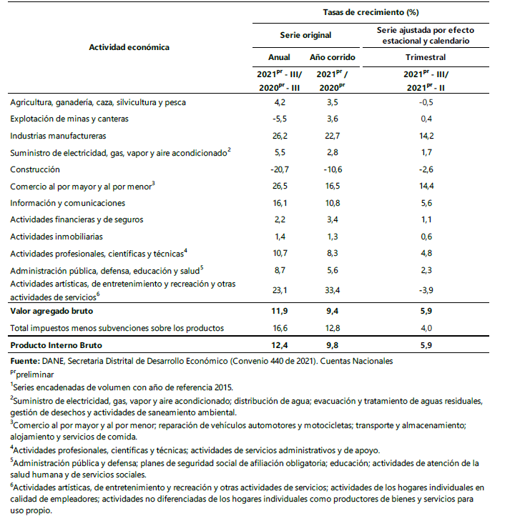

Valor agregado por actividad económica

En el tercer trimestre de 2021pr, el valor agregado de la construcción decreció 20,7% en su serie original, comparado con el mismo periodo de 2020pr.

Respecto al trimestre inmediatamente anterior, el valor agregado de la actividad de construcción decreció 2,6% en su serie ajustada por efecto estacional y calendario.

Resultados generales por estado de obra

El total del área censada en las 20 áreas de cobertura para el segundo trimestre de 2021, fue 38.436.572 m2. De este total, 3.622.154 m2 correspondieron a área culminada, 24.196.018 m2 a área en proceso y 10.618.400 m2 a área que se encontró paralizada. Del área en proceso, 3.852.235 m2 son obras nuevas, 19.726.014 m2 obras que continúan en proceso y 617.769 m2 a obras que reiniciaron su proceso constructivo.

Cuadro 1. Estructura general del área censada por estado de obra, según destinos (metros cuadrados). Total 20 áreas-II Trimestre de 2021

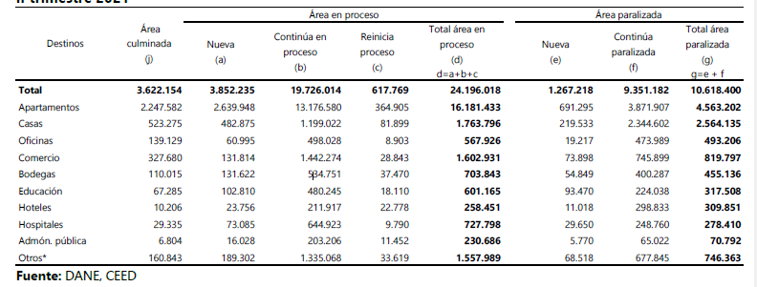

De acuerdo con el estado de las obras, entre el primer trimestre y el segundo de 2021, el área culminada se incrementó en 0,9%, el área en proceso se incrementó en 0,2% y el área paralizada aumentó 1,5%. Respecto al área culminada, los destinos que más contribuyeron a la variación del 0,9% fueron: comercio, oficinas y casas al sumar 8,8 puntos porcentuales. Así mismo, en el incremento del área paralizada, el destino apartamentos sumó 1,4 puntos porcentuales a la variación del trimestre.

Variación y contribución trimestral por estado de obra, según destinos. Total 20 áreas II trimestre 2021p / I trimestre de 2021

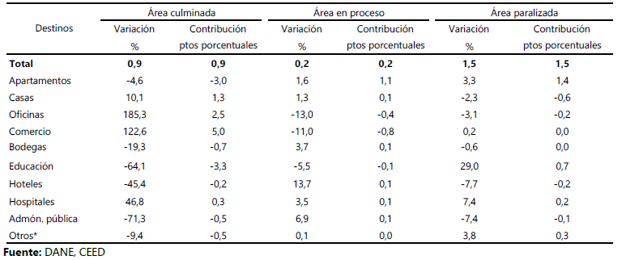

En el segundo trimestre de 2021, las áreas de cobertura que concentraron el mayor volumen del área en proceso son Medellín AM con 5.218.465 m2 y Bogotá con un total de 4.746.859 m2. De otro lado, la mayor concentración del área culminada se registró en Bogotá con 945.479 m2 y Medellín AM con 650.734 m2. De otro lado, el mayor volumen de área paralizada se registró en las áreas de Bogotá con 1.593.662 m2, Cali AU con 1.462.195 m2 y Medellín AM con 1.363.535 m2.

Estructura general del área censada por estado de obra, según áreas de cobertura (metros
cuadrados) Total 20 áreas -II trimestre 2021

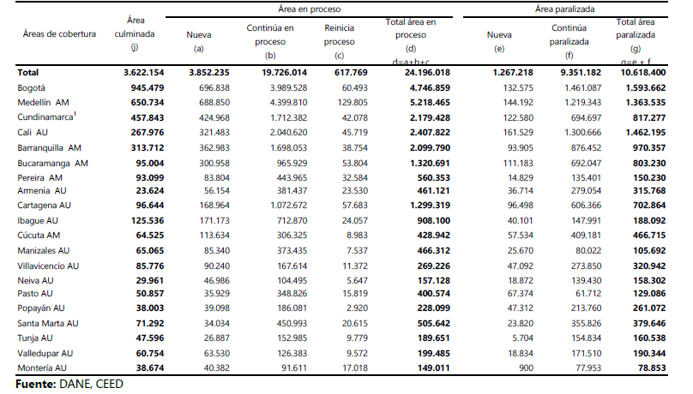

Al realizar el análisis por contribución, se observa que el mayor incremento del área culminada (0,9%), lo presentó el área de Bogotá al sumar 7,8 puntos porcentuales. Para el área en proceso el incremento de 0,2%, se explicó principalmente por Bucaramanga AM que sumó 0,8 puntos porcentuales. Por su parte el aumento de 1,5% del área paralizada, la explican fundamentalmente Cali AU, Pasto AU, Cundinamarca, Cúcuta AM y Popayán AU al sumar 1,9 puntos porcentuales a la variación del período.

Variación y contribución trimestral, por estado de obra, según áreas de cobertura. Total 20 áreas
II trimestre 2021p / I trimestre de 2021
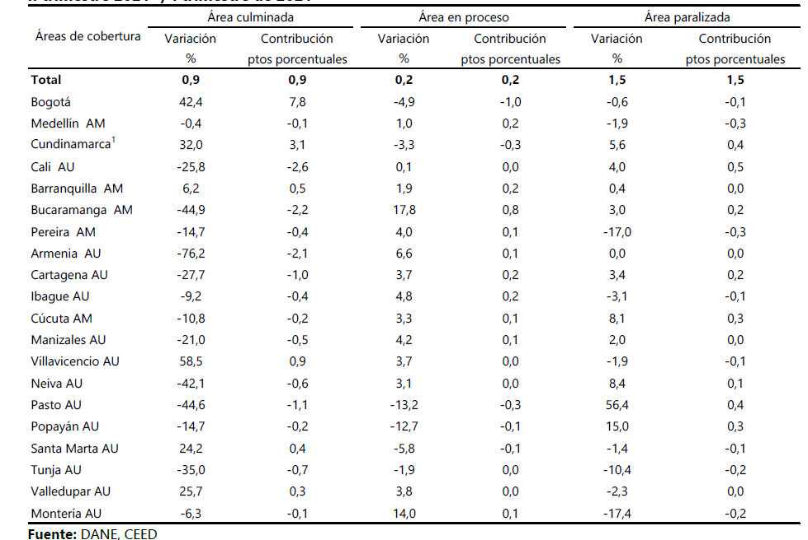

Entre el primer y el segundo trimestre de 2021, el área nueva presentó una variación de 3,2%, Bucaramanga AM y Medellín AM sumaron 8,7 puntos porcentuales a esta variación. De otro lado, las obras que reiniciaron proceso constructivo registraron una variación de -7,0%, en este comportamiento sobresalen Cali AU (-53,5%), Pasto AU (-62,1%), Cúcuta AM (-69,6%) y Santa Marta (-47,6%) restando 17,8 puntos porcentuales. En cuanto a la variación del área paralizada nueva (11,0%), Cundinamarca, Pasto AU y Cúcuta AM aportaron 12,9 puntos porcentuales a esta variación.

ÁREA CAUSADA

En el segundo trimestre de 2021, el área total causada presentó un incremento de 47,4% frente al mismo período de 2020, pasando de 2.431.133 m2 a 3.584.699 m2. Los destinos residenciales aportaron 39,7 puntos porcentuales y los no residenciales sumaron 7,8 puntos porcentuales a la variación anual del área causada

Área causada por destinos residencial y no residencial (miles de metros cuadrados) Total 20 áreas
I trimestre 2017 – II trimestre 2021p

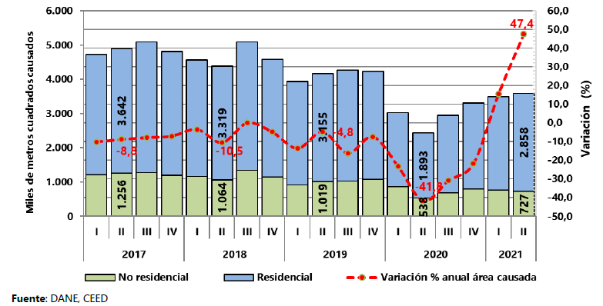

Resultados anuales

En el segundo trimestre de 2021, el área causada se incrementó 47,4%, lo que significó una diferencia de 1.153.566 m2 en relación con el mismo período de 2020. Por destino, la construcción de apartamentos, registró una contribución de 32,6 puntos porcentuales a la variación anual del área causada.

Área causada en metros cuadrados, según destinos. Variaciones y contribuciones. Total 20 áreas
II trimestre (2020 - 2021p

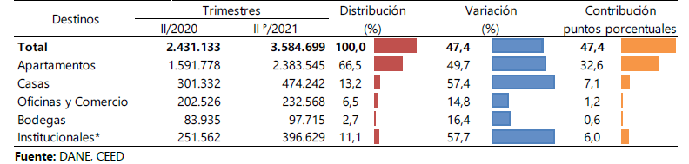

De acuerdo con las áreas de cobertura, el incremento anual de 47,4% en el área causada se explica principalmente por el aumento del área causada en Bogotá, Medellín AM, Cundinamarca, Cali AU y Barranquilla AM que sumaron 30,0 puntos porcentuales a esta variación.

Área en causada en metros cuadrados, según áreas de cobertura. Variaciones y contribuciones.
Total 20 áreas- II trimestre (2020 - 2021p

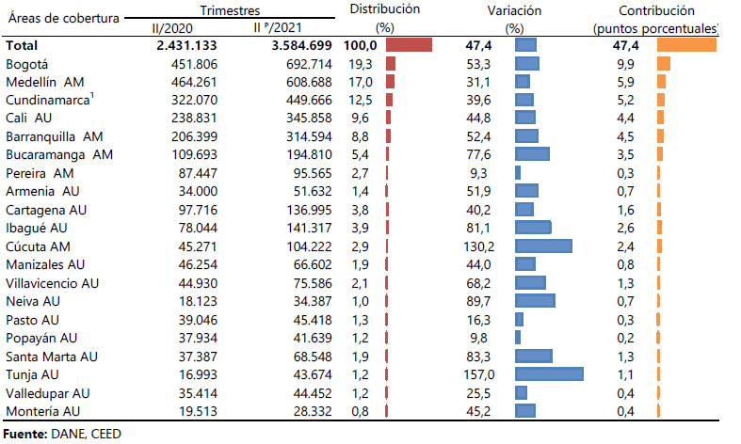

Resultados bienales

En el segundo trimestre de 2021, el área causada disminuyó 14,1% en relación con el mismo período de 2019. Por destino, la construcción de apartamentos, oficinas y comercio restaron 9,2 puntos porcentuales a la variación bienal del área causada.

Área causada en metros cuadrados, según destinos. Variaciones y contribuciones. Total 20 áreas
II trimestre (2019 - 2021p
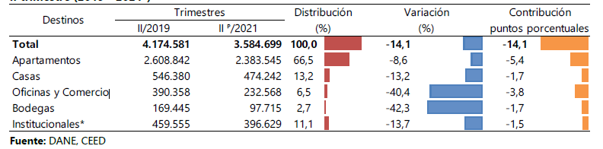

De acuerdo con las áreas de cobertura, la disminución bienal de 14,1% en el área causada se explica principalmente por la disminución del área causada en Bogotá, Medellín AM y Cundinamarca que restaron 11,0 puntos porcentuales a esta variación.

Área causada en metros cuadrados, según áreas de cobertura. Variaciones y contribuciones.
Total 20 áreas- II trimestre (2019 - 2021p

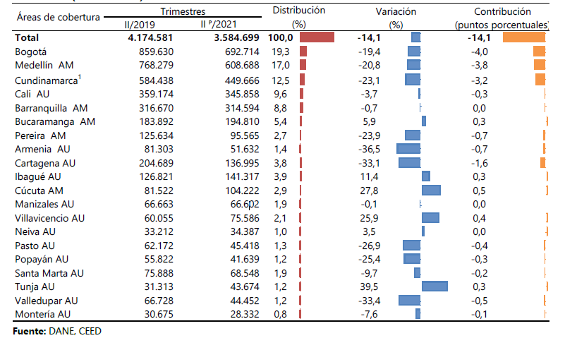

En el tercer trimestre de 2021, el área total causada presentó un incremento de 23,4% frente al mismo período de 2020, pasando de 2.952.678 m2 a 3.644.530 m2. Los destinos residenciales aportaron 20,5 puntos porcentuales y los no residenciales 2,9 puntos porcentuales a la variación anual del área causada.

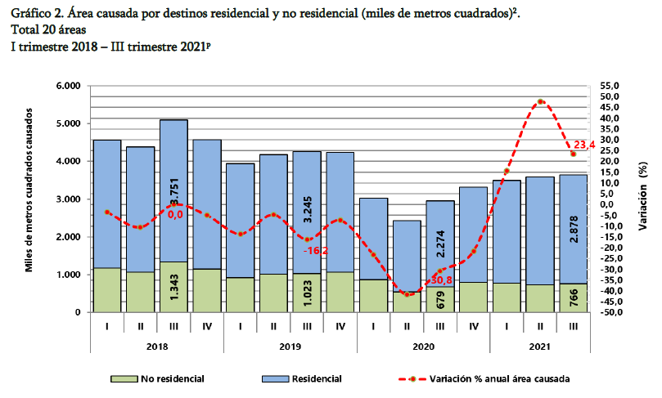

OBRAS CULMINADAS
Resultados trimestrales

En el segundo trimestre, el área culminada presentó un incremento de 0,9% respecto al primer trimestre del año 2021. Las edificaciones con destino comercio, oficinas y casas registraron la mayor contribución al sumar 8,9 puntos porcentuales a la variación trimestral.

Área culminada en metros cuadrados, según destinos. Variaciones y contribuciones.
Total 20 áreas-I trimestre 2021 - II trimestre 2021p

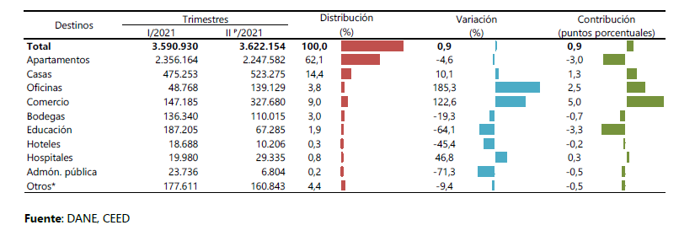
El aumento del área culminada se explica principalmente por el comportamiento de Bogotá y Cundinamarca que aportaron conjuntamente 10,9 puntos porcentuales a la variación trimestral del área culminada.

Área culminada en metros cuadrados, según áreas de cobertura. Variaciones y contribuciones.
Total 20 áreas-I trimestre 2021 - II trimestre 2021p

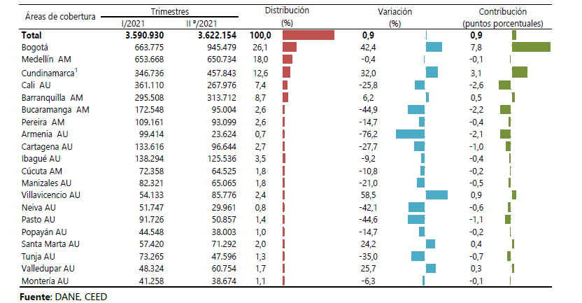

Resultados anuales

En el segundo trimestre del 2021 el área culminada se incrementó en 46,8% al registrar 1.154.819 m2 más con relación al mismo período del 2020. El área culminada de las obras con destino a apartamentos presentó una variación de 40,0% y sumó 26,0 puntos porcentuales a la variación del período. Por su parte los destinos administración pública y hoteles presentaron variaciones negativas de 49,8% y 37,5% respectivamente y restaron 0,5 puntos porcentuales a la variación anual.

Área culminada en metros cuadrados, según destinos. Variaciones y contribuciones.
Total 20 áreas-II trimestre (2020 - 2021p
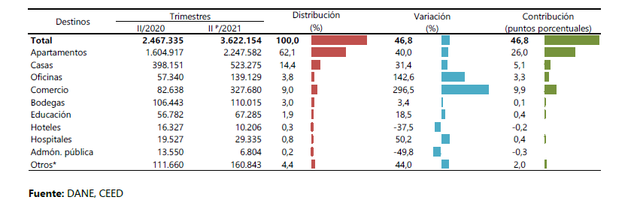

Por áreas de cobertura, en el segundo trimestre de 2021 respecto al mismo período del 2020, Bogotá y Medellín aportaron 33,2 puntos porcentuales a la variación del área culminada. Por el contrario, Pereira AM (-37,8%) y Armenia AU (-60,9%) presentaron las principales disminuciones al restar en conjunto 3,8 puntos porcentuales a esta variación.

Área culminada en metros cuadrados, según áreas de cobertura. Variaciones y contribuciones.
Total 20 áreas-II trimestre (2020 - 2021p)
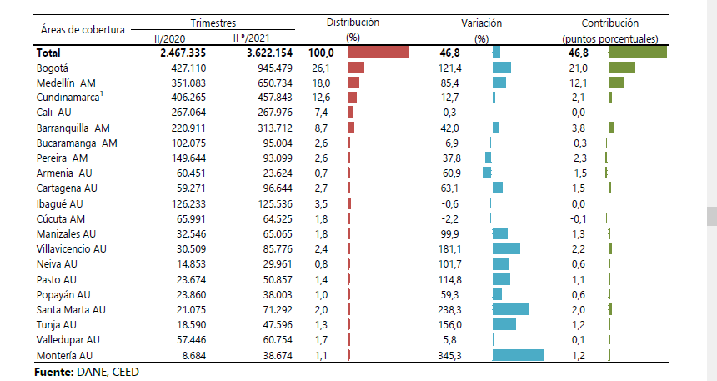
Resultados año corrido

En el primer semestre de 2021, el área culminada registró 7.213.084 m2, lo que representó un incremento de 22,3% con relación a los 5.896.719 m2 en el primer semestre del 2020. Los destinos apartamentos, comercio y casas aportaron 22,0 puntos porcentuales a la variación año corrido del área culminada. Por otro lado, el destino oficinas restó 1,1 puntos porcentuales a esta misma variación.

Área culminada en metros cuadrados, según destinos. Variaciones y contribuciones.
Total 20 áreas-enero a junio de 2020 - 2021p

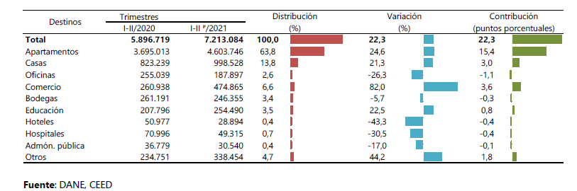

Por áreas de cobertura, los principales aumentos en el área culminada se presentaron en Bogotá y Medellín AM que sumaron 14,1 puntos porcentuales a la variación año corrido del área culminada. Por otro lado, Bucaramanga AM y Cartagena AU restaron 4,0 puntos porcentuales a esta variación.

Área culminada en metros cuadrados, según áreas de cobertura. Variaciones y contribuciones.
Enero a junio de 2020 - 2021p-Total 20 áreas
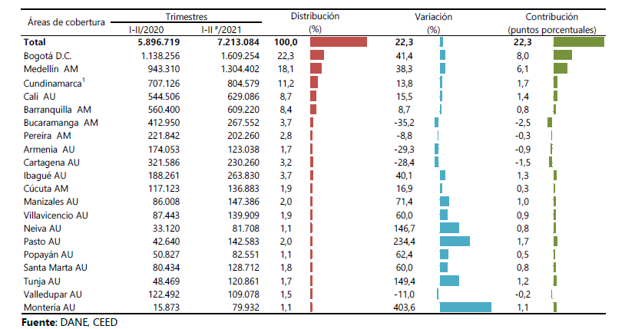

Resultados doce meses

En los últimos doce meses acumulados a junio de 2021, el área culminada registró 13.622.870 m2, lo que representó una disminución de 0,8% con relación a los 13.736.143 m2 en los doce meses acumulados a junio de 2020. El área culminada de las obras del destino oficinas (-29,4%) restó 1,3 puntos porcentuales a esta variación. Por otro lado, los destinos comercio, apartamentos y otros aportaron 2,3 puntos porcentuales a la variación.

Área culminada en metros cuadrados, según destinos. Variaciones y contribuciones.
Total 20 áreas-Doce meses a junio de 2020 y 2021

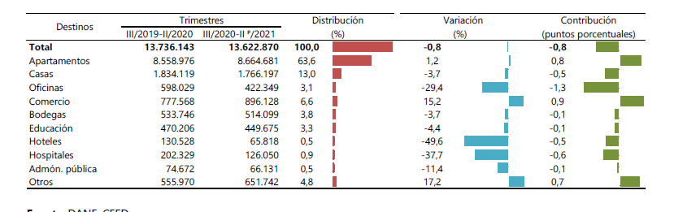

Por áreas de cobertura, las principales disminuciones en el área culminada se presentaron en Barranquilla y Cartagena AU que restaron 3,9 puntos porcentuales a la variación acumulada doce meses. Por su parte, Ibagué AU y Cundinamarca sumaron 3,6 puntos porcentuales a esta variación.

Área culminada en metros cuadrados, según áreas de cobertura. Variaciones y contribuciones.
Doce meses a junio de 2020 y 2021-Total 20 áreas

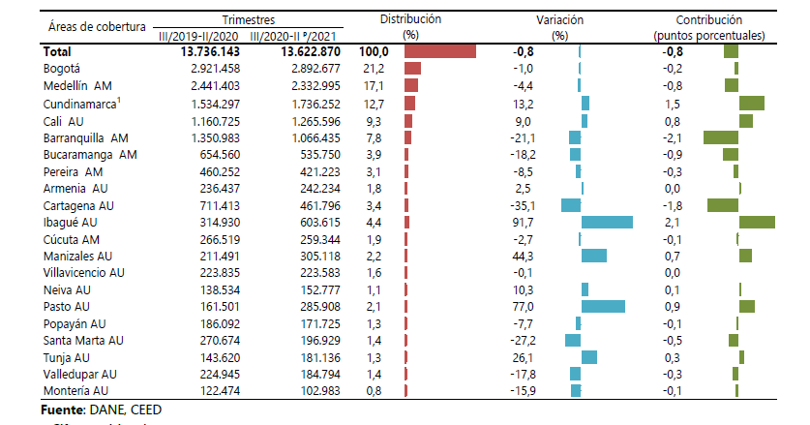

Resultados bienales

En el segundo trimestre del 2021 el área culminada disminuyó en 17,0% al registrar 740.840 m2 menos con relación al mismo período del 2019. El área culminada de las obras con destino a apartamentos presentó una variación de -15,6% y restó 9,5 puntos porcentuales a la variación del período. Por su parte el destino comercio presentó una variación de 23,4% y sumó 1,4 puntos porcentuales a la variación bienal.

Área culminada en metros cuadrados, según destinos. Variaciones y contribuciones.
Total 20 áreas-II trimestre (2019 - 2021p)

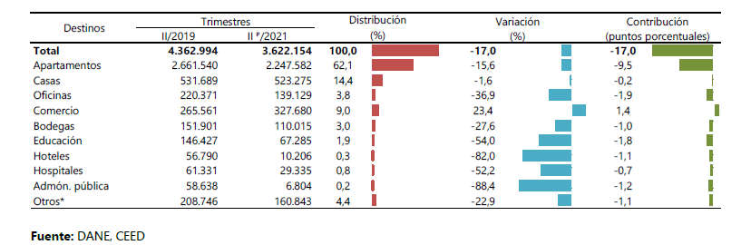

Por áreas de cobertura, en el segundo trimestre de 2021 respecto al mismo período de 2019, Medellín AM, Cali AU y Armenia AU registraron las principales disminuciones en el área culminada al restar 10,9 puntos porcentuales a la variación bienal. Por el contrario, Bogotá (6,6%) y Villavicencio AU (180,2%) presentaron los principales incrementos al sumar en conjunto 2,6 puntos porcentuales a esta variación.

Área culminada en metros cuadrados, según áreas de cobertura. Variaciones y contribuciones.
Total 20 áreas-II trimestre (2019 - 2021p)
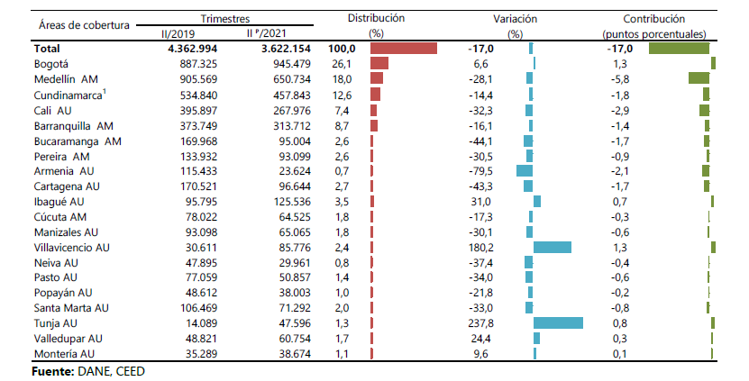
Índice de Costos de la Construcción de la Construcción Pesada

En octubre de 2021, el índice de Costos de la Construcción Pesada ICCP, registró una variación mensual de -0,14%, frente a septiembre del 2021.

Variación mensual del ICCP Total nacional 2018 – 2021pr (octubre)

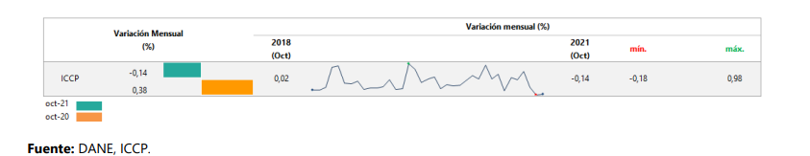

El índice de Costos de la Construcción Pesada (ICCP), muestran el comportamiento de los costos de los principales insumos utilizados en la construcción de carreteras y puentes, por lo tanto, es un importante punto de referencia para la actualización de presupuestos, contratos y demás aspectos relacionados con la evolución de los precios de estos tipos de construcción.

En el Índice de Costos de la Construcción Pesada (ICCP), el grupo Materiales registró la mayor variación mensual negativa con -0,26%, mientras el grupo Transporte registró una variación mensual positiva de 0,06% durante el mes de octubre de 2021 en comparación con septiembre de 2021.

Variación mensual del ICCP, por grupos de costos Total nacional 2016 – 2021pr (octubre)

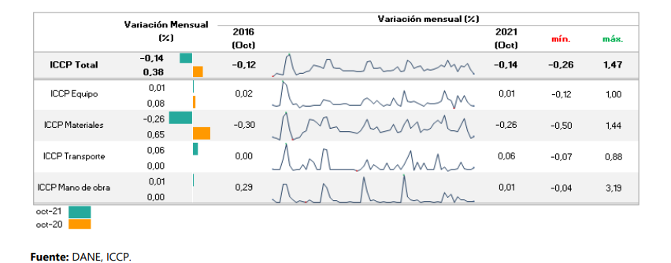

Índice de Costos de la Construcción de Obras Civiles

En octubre de 2021, el Índice de Costos de la Construcción de Obras Civiles – (ICOCIV), registró una variación mensual de 0,13%, con respecto a septiembre de 2021. Según tipos de construcción, el grupo de Tuberías para la conducción de gas a larga distancia, líneas de comunicación y cables de poder; tuberías y cables locales, y obras conexas (0,34%) y el grupo de Construcciones deportivas al aire libre y otras obras de ingeniería civil (0,26%) contribuyeron 0,10 puntos porcentuales a la variación total del ICOCIV (0,13%).

Variación mensual y contribución del ICOCIV según tipos de construcción Total nacional Octubre 2021pr
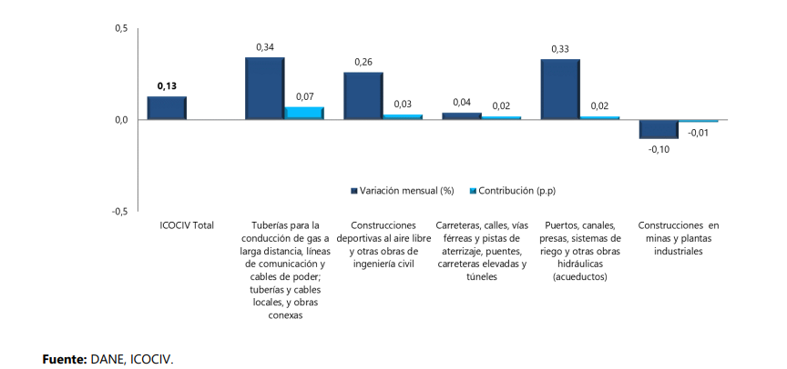

Por grupos de costos, el grupo de Materiales presentó una variación mensual de 0,16%, siendo el grupo de mayor contribución al sumar 0,09 puntos porcentuales a la variación total del ICOCIV (0,13%).

Variación mensual y contribución del ICOCIV, por grupos de costos Total nacional Octubre 2021p
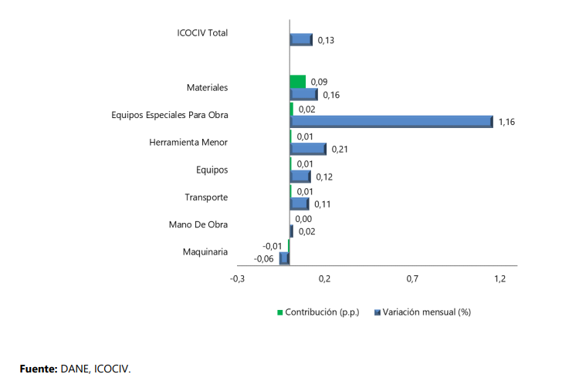

Índice de Precios del Productor

En noviembre de 2021, el Índice de Precios del Productor (IPP) para materiales de construcción presentó un crecimiento de 0,91%, respecto a octubre de 2021. Según la clasificación CUODE, el IPP para consumo intermedio presentó una variación de 2,23% con relación al mes de octubre de 2021.

Variación mensual del IPP de materiales de construcción* Total nacional 2010 – 2021 pr (noviembre

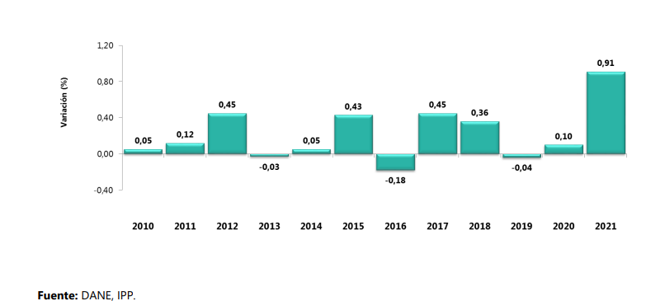

Indicador de Producción de Obras Civiles

En el tercer trimestre de 2021 (julio – septiembre), el indicador de producción de obras civiles registró un decrecimiento de 7,3%, con relación al tercer trimestre del año anterior. La disminución obedece a la variación negativa de tres grupos de obra, Carreteras, calles, vías férreas y pistas de aterrizaje, puentes, carreteras elevadas y túneles (-23,5%), Tuberías para la conducción de gas a larga distancia, líneas de comunicación y cables de poder, tuberías y cables locales, y obras conexas (-24,3%) y Puertos, canales, presas, sistemas de riego y otras obras hidráulicas (-28,0%), los cuales restaron conjuntamente 21,3 puntos porcentuales a la variación anual del IPOC (-7,3%).

Variación anual del Indicador de Producción de Obras Cíviles Total Nacional 2019 - 2021 (III trimestre)

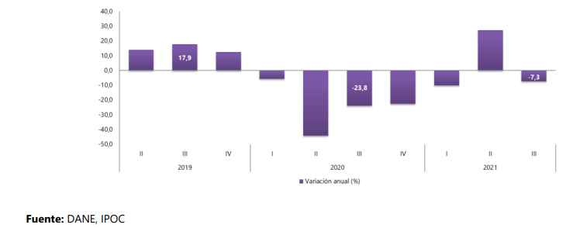
Variación y contribución anual del IPOC según tipos de construcción 2020 - 2021 (II trimestre)

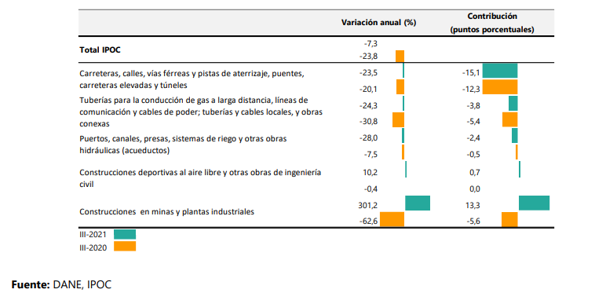

Al desagregar por las 15 subclases de obras civiles, Carreteras (excepto carreteras elevadas); calles (-24,7%), Cables locales y obras conexas (-53,7) y Acueductos y otros conductos de suministro de agua, represas, excepto gasoductos (-32,6%) fueron las subclases que más contribuyeron negativamente a la variación anual del IPOC (-7,3%) aportando en conjunto -19,5 puntos porcentuales. Por su parte las subclases centrales eléctricas (709,8%), construcciones en minas (101,6%) y otras obras de ingeniería civil (36,7%) fueron las subclases que más contribuyeron positivamente a la variación anual del IPOC (-7,3%) aportando conjuntamente 15,2 puntos porcentuales.

Variación y contribución anual de la producción de obras civiles a precios corrientes según tipo de producto (15 subclases) 2021 - 2020 (III trimestre)

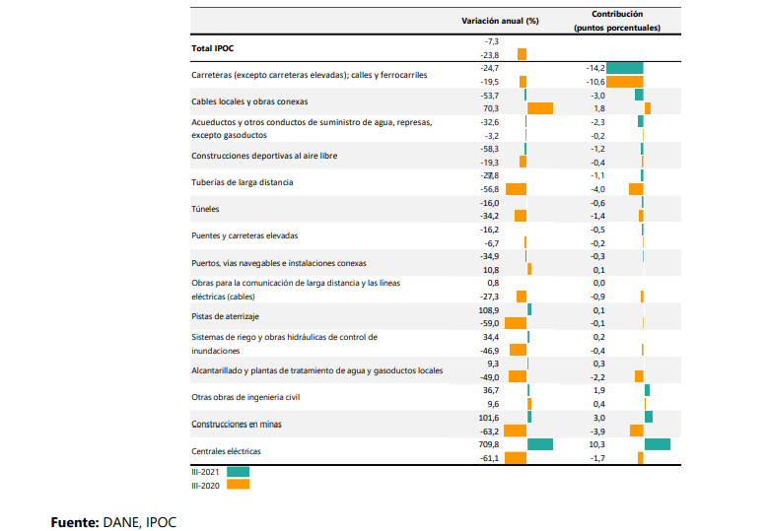

Variación bienal

Durante el tercer trimestre de 2021, la producción de obras civiles a precios corrientes registró una disminución de 29,3%, frente al mismo trimestre de 2019, explicada principalmente por el comportamiento negativo del grupo Carreteras, calles, vías férreas y pistas de aterrizaje, puentes y carreteras elevadas y túneles (-38,9%) y el grupo Tuberías para la conducción de gas a larga distancia, líneas de comunicación y cables de poder; tuberías y cables locales y obras conexas (-47,6%), que restaron conjuntamente 32,1 puntos porcentuales a la variación bienal del indicador.

      - Cadena de producción y distribución

La cadena de producción y distribución del sector de construcción comienza desde los servicios asociados a los proveedores de insumos, en este primer nivel se encuentran la explotación y extracción de minerales destinados a sectores de cementos, concretos y la industria maderera.

Luego de pasar por la obtención de materia prima, el segundo nivel de la cadena es la transformación, las actividades se relacionan con fabricación de tuberías, perfiles, resinas, servicios de transporte de materiales, estudios técnicos y consultoría. Así mismo, la transformación y elaboración de materiales para el sector como sanitarios, ladrillo, carpintería y vidrios.

Los bienes finales que se obtendrán son carreteras, calles, caminos y puentes; construcciones para la minería, centrales generadoras eléctricas y tuberías; vías férreas y pistas de aterrizaje; vías de agua, puertos y represas; y las obras de ingeniería que comprenden instalaciones deportivas.

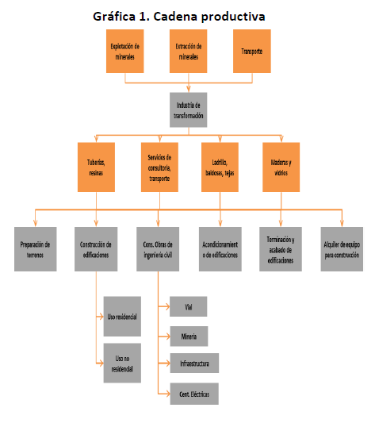
      - Materias primas sector construcción y su variación

En noviembre de 2021, la producción de cemento gris a nivel nacional fue de 1.201,2 miles de toneladas, lo que representó un decrecimiento del 1,1% con relación al mismo mes de 2020. En el mes de análisis se despacharon al mercado nacional 1.166,8 miles de toneladas de cemento gris, lo que significó un crecimiento de 4,0% frente a noviembre de 2020.
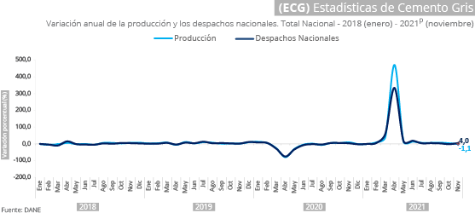

Estadísticas de Cemento Gris (ECG) Noviembre 2021pr
Producción y despachos de cemento gris (miles de toneladas) Total nacional Noviembre (2019 – 2021p
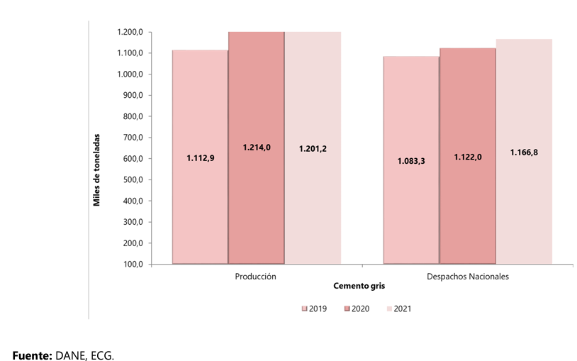

RESULTADOS GENERALES DE LA PRODUCCIÓN Y LOS DESPACHOS NACIONALES DE CEMENTO GRIS

En noviembre de 2021, la producción de cemento gris a nivel nacional fue de 1.201,2 miles de toneladas, lo que representó un decrecimiento del 1,1% con relación al mismo mes de 2020. En el mes de análisis se despacharon al mercado nacional 1.166,8 miles de toneladas de cemento gris, lo que significó un crecimiento de 4,0% frente a noviembre de 2020

Producción y despachos de cemento gris (miles de toneladas y variación anual) Total nacional Enero (2019) - noviembre (2021p
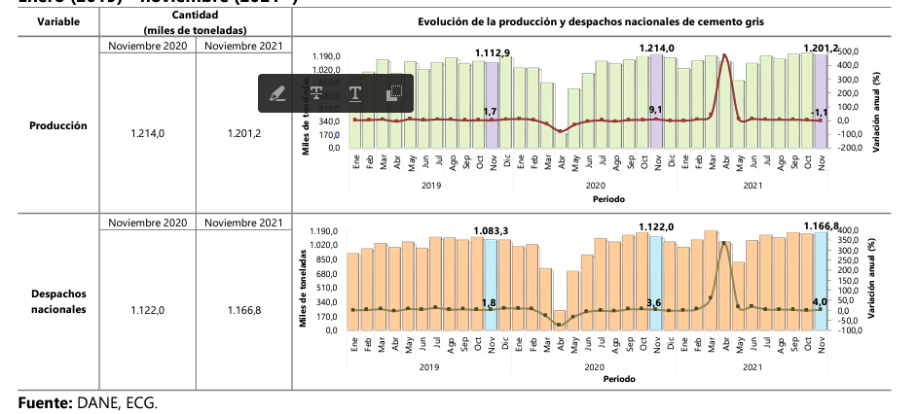

Resultados bienales
Al comparar el mes de análisis con el mismo periodo de 2019, la producción de cemento gris a nivel nacional registró un crecimiento del 7,9% al pasar de 1.112,9 miles de toneladas a 1.201,2 miles de toneladas. En noviembre de 2021 se despacharon al mercado nacional 1.166,8 miles de toneladas de cemento gris, lo que significó un crecimiento de 7,7% frente a noviembre de 2019 cuando se despacharon 1.083,3 miles de toneladas.

Producción y despachos de cemento gris (miles de toneladas) Total nacional Noviembre 2019 – 2021

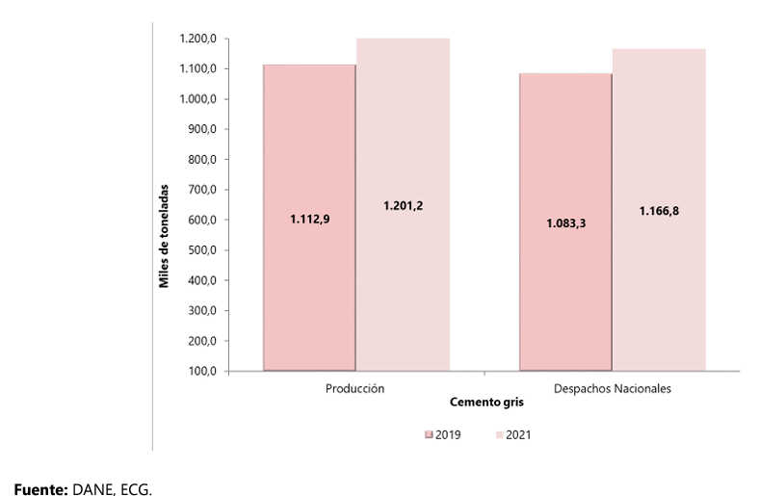

Resultados año corrido
En el período enero - noviembre 2021 la producción de cemento gris alcanzó los 12.529,6 miles de toneladas, presentando un incremento de 17,4% con relación al mismo periodo del año anterior. Los despachos al mercado nacional acumularon 11.906,1 miles de toneladas dando como resultado una variación positiva de 17,0% con respecto al periodo enero - noviembre 2020

Producción y despachos de cemento gris (miles de toneladas y variación año corrido) Total nacional Enero – noviembre (2018 – 2021

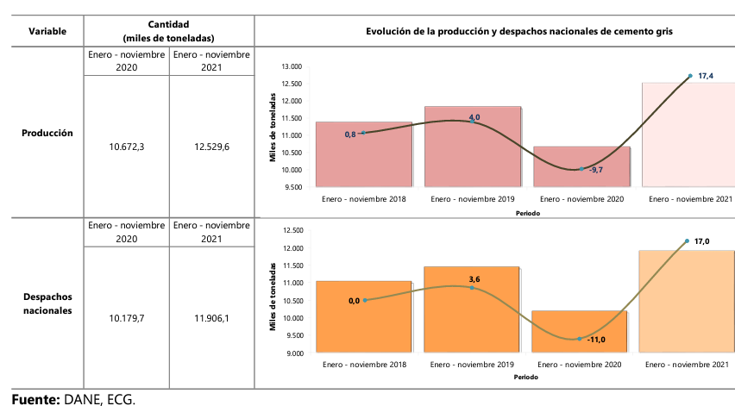

Resultados doce meses
En el periodo diciembre 2020 - noviembre 2021, la producción de cemento gris totalizó 13.705,9 miles de toneladas, registrando un crecimiento de 15,5% con relación al mismo periodo del año anterior. Por otra parte, los despachos de cemento gris al mercado nacional alcanzaron los 12.960,4 miles de toneladas, presentando una variación de 15,1% en comparación con lo registrado en el periodo diciembre 2019 - noviembre 2020.

Producción y despachos de cemento gris (miles de toneladas y variación doce meses) Total nacional Diciembre – noviembre (2017– 2021pr)
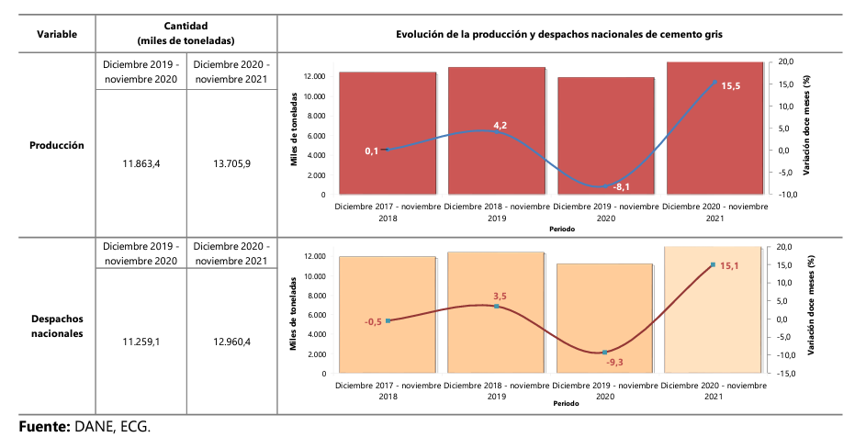

DESPACHOS NACIONALES DE CEMENTO GRIS
Variación anual (noviembre 2021pr / noviembre 2020)
Según canal de distribución

En noviembre de 2021 comparado con el mismo mes de 2020, el resultado total de los despachos de cemento gris se explicó principalmente por el crecimiento presentado en el canal de Concreteras (12,9%) que sumó 2,4 puntos porcentuales a la variación total de 4,0%.

Por tipo de empaque según canal de distribución
En el undécimo mes de 2021, el aumento de los despachos al canal Concreteras (13,6%) aportó 8,3 puntos porcentuales a la variación positiva del cemento gris a granel (11,2%). Así mismo, el crecimiento del cemento gris empacado obedeció primordialmente al canal de Comercialización (3,4%), el cual aportó 2,7 puntos porcentuales a la variación de 1,0% para el cemento de tipo empacado.

Variación y contribución anual de los despachos de cemento gris por tipo de empaque según canal de distribución Total nacional Noviembre (2021pr / 2020)
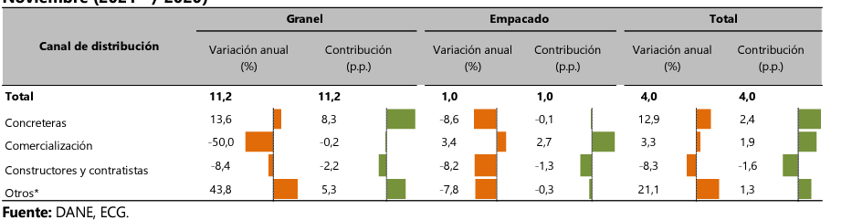

Variación bienal (Noviembre 2021p / noviembre 2019)

Según canal de distribución
Al comparar el mes de análisis con los resultados obtenidos en noviembre de 2019, los despachos de cemento gris presentaron una variación de 7,7%, esta variación se explica por el crecimiento del canal de Comercialización (10,6%) contribuyendo con 5,8 puntos porcentuales.

Por tipo de empaque según canal de distribución
Al comparar los resultados del mes de noviembre 2021 con noviembre de 2019, se observa el crecimiento en el canal de Constructores y Contratistas (32,2%) sumando 5,8 puntos porcentuales a la variación del cemento gris a granel (9,8%). Por su parte, el crecimiento en los despachos de cemento gris empacado obedeció principalmente al canal de distribución de Comercialización (10,8%), el cual contribuyó con 8,4 puntos porcentuales a la variación de 6,8%.

Variación y contribución bienal** de los despachos de cemento gris por tipo de empaque según canal de distribución Total nacional Noviembre (2021pr / 2019)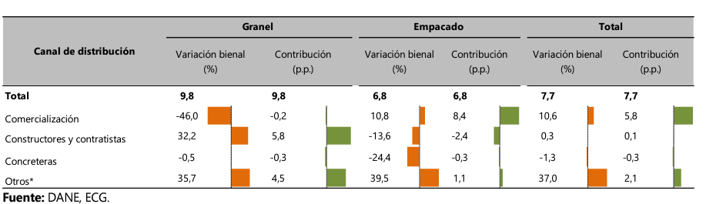

Variación año corrido (enero – noviembre 2021p / enero - noviembre 2020)
Según canal de distribución
En el periodo enero - noviembre 2021 frente al mismo periodo de 2020, la variación positiva de 17,0% en el total de los despachos de cemento gris, se explicó principalmente por el crecimiento en el canal de Comercialización (16,2%), que aportó 9,1 puntos porcentuales a la variación año corrido.
Por tipo de empaque según canal de distribución
Al comparar los despachos de enero - noviembre 2021 frente al mismo periodo de 2020, el incremento en el canal de Concreteras (22,5%) aportó 14,3 puntos porcentuales a la variación del cemento gris a granel (21,1%). Por su parte, el crecimiento en los despachos de cemento gris empacado obedeció principalmente al canal de distribución de Comercialización (16,3%), el cual sumó 13,0 puntos porcentuales a la variación de 15,2%.

Variación y contribución año corrido de los despachos de cemento gris por tipo de empaque según canal de distribución Total nacional Enero – noviembre (2021pr / 2020)
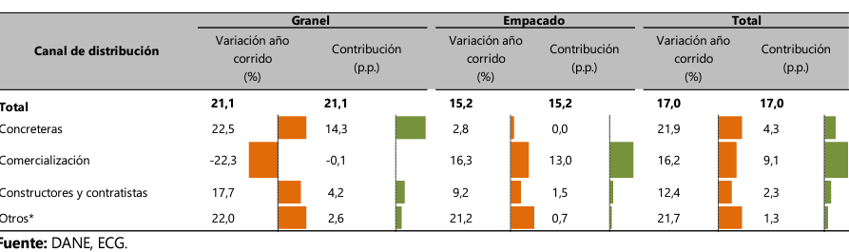

Variación doce meses
En el periodo diciembre 2020 – noviembre 2021, el crecimiento en el total de los despachos de cemento gris se explicó principalmente por el aumento en el canal de Comercialización (15,0%), el cual aportó 8,4 puntos porcentuales a la variación total de 15,1%.
Por tipo de empaque según canal de distribución
En el periodo diciembre 2020 – noviembre 2021, el crecimiento en el canal Concreteras (18,3%) sumó 11,8 puntos porcentuales a la variación del cemento gris despachado a granel (18,1%). Por su parte, la variación de 13,9% en los despachos de cemento gris empacado obedeció principalmente al canal de Comercialización (15,1%) que aportó 12,0 puntos porcentuales a dicha variación.

Variación y contribución doce meses de los despachos de cemento gris por tipo de empaque según canal de distribución Total nacional Diciembre 2020 - noviembre 2021pr / diciembre 2019 - noviembre 2020
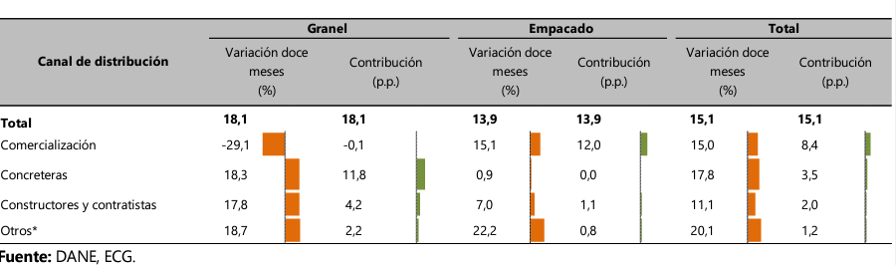

Según departamento de destino de los despachos
Variación anual según departamento (noviembre 2021p / noviembre 2020)
En noviembre de 2021 frente al mismo mes de 2020, el crecimiento en los despachos con destino a Cundinamarca (13,0%), Valle del Cauca (9,7%) y Bogotá D.C. (8,0%) sumaron conjuntamente 2,6 puntos porcentuales a la variación total de 4,0%.
En el undécimo mes de 2021, los despachos de cemento gris a granel en los departamentos de Atlántico (33,4%), Cundinamarca (21,6%) y Bogotá D.C. (13,1%) sumaron conjuntamente 7,0 puntos porcentuales a la variación total del 11,2%. Por otro lado, los despachos de cemento gris empacado presentaron una variación de 1,0%, explicada principalmente por el crecimiento registrado en los departamentos de Cundinamarca (7,0%), Valle del Cauca (4,3%) Cesar (15,3%) y Bolívar (9,4%) que sumaron conjuntamente 1,7 puntos porcentuales a dicha variación.

Variación y contribución anual de los despachos de cemento gris por tipo de empaque según departamento de destino Noviembre (2021pr / 2020).
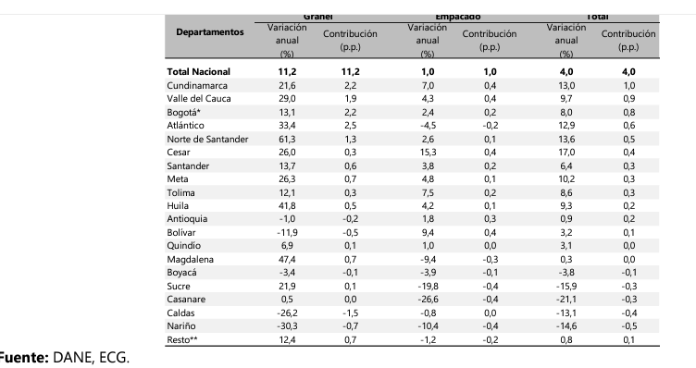

Variación bienal según departamento (noviembre 2021p / noviembre 2019)
En noviembre de 2021 frente al mismo mes de 2019, el crecimiento en los despachos con destino a Antioquia (20,8%) y Valle del Cauca (20,1%) aportaron conjuntamente 5,1 puntos porcentuales a la variación bienal de 7,7%. Por otra parte, el departamento de Boyacá registró un decrecimiento de 9,8% y restó 0,3 puntos porcentuales a la variación total.
Para el mes de análisis, los despachos de cemento gris a granel con destino al Valle del Cauca (47,8%) y Atlántico (37,5%) sumaron 5,5 puntos porcentuales a la variación total de 9,8%. Por otro lado, los despachos de cemento gris empacado presentaron una variación de 6,8%, explicada principalmente por el crecimiento registrado en el departamento de Antioquia (24,1%) que sumó 3,8 puntos porcentuales a dicha variación.

Variación y contribución bienal de los despachos de cemento gris por tipo de empaque según departamento de destino Noviembre (2021pr / 2019)
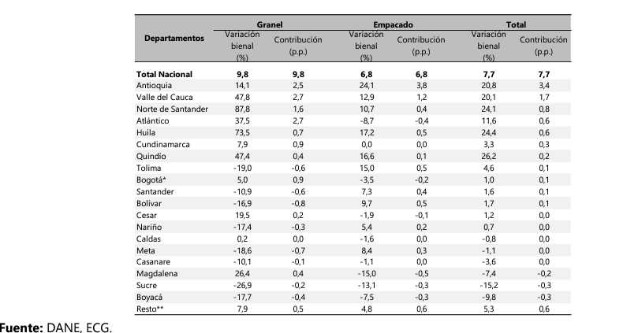

Variación año corrido según departamento (enero – noviembre 2021p / enero – noviembre 2020)
El crecimiento en los despachos de cemento gris en el periodo enero - noviembre 2021 frente a enero - noviembre 2020, se explicó principalmente por los departamentos de Antioquia (15,9%), Cundinamarca (28,1%), Bogotá D.C. (18,7%) y Atlántico (25,9%) los cuales sumaron en conjunto 8,1 puntos porcentuales a la variación total (17,0%).
En el periodo enero - noviembre 2021, los despachos de cemento gris a granel con destino a Bogotá D.C. (24,8%), Atlántico (46,7%) y Cundinamarca (30,8%) sumaron en conjunto 10,7 puntos porcentuales a la variación total de 21,1%. Por otra parte, el incremento de los despachos de cemento gris empacado de 15,2%, se explicó principalmente por el incremento en Antioquia (18,9%), y algunos departamentos que conforman el grupo del Resto** (13,0%), los cuales sumaron en conjunto 5,2 puntos porcentuales a la variación total.

Variación año corrido de los despachos de cemento gris por tipo de empaque según departamento de destino Enero – noviembre (2021pr/ 2020)
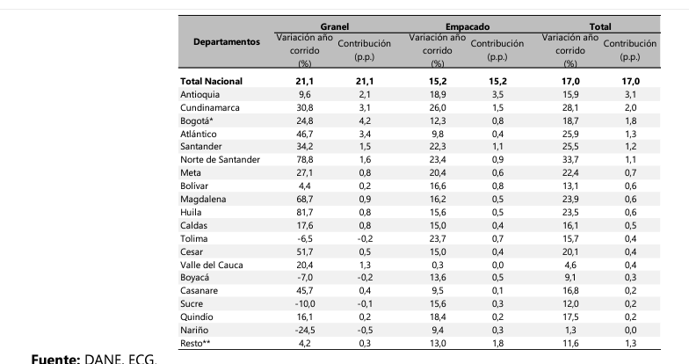

Variación doce meses según departamento
El comportamiento en los despachos de cemento gris para el periodo diciembre 2020 – noviembre 2021 se explicó principalmente por el incremento en los despachos con destino a los departamentos de Antioquia (13,9%), Cundinamarca (24,4%) y Bogotá D.C. (15,4%) los cuales aportaron en conjunto 5,9 puntos porcentuales a la variación doce meses (15,1%). En el periodo diciembre 2020 – noviembre 2021, el incremento de 18,1% en los despachos de cemento gris a granel, obedeció principalmente a las variaciones en los despachos con destino a los departamentos de Bogotá D.C. (19,7%), Atlántico (43,1%), y Cundinamarca (26,7%) los cuales sumaron en conjunto 9,2 puntos porcentuales. Por otra parte, el cemento gris empacado presentó una variación de 13,9%, explicado principalmente por el crecimiento presentado en los departamentos de Antioquia (17,1%) y algunos departamentos del grupo resto (11,8%) los cuales aportaron en conjunto 4,7 puntos porcentuales a la variación doce meses.

Variación y contribución doce meses de los despachos de cemento gris por tipo de empaque según departamento de destino Diciembre 2020 – noviembre 2021pr / diciembre 2019 – noviembre 2020
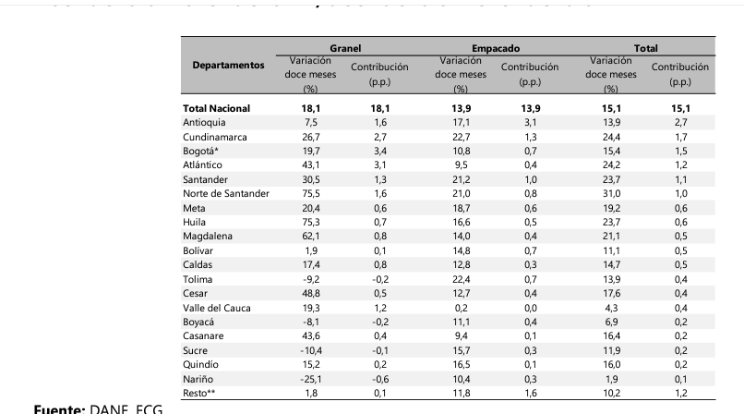

CUADRO RESUMEN ESTADÍSTICAS DE CEMENTO GRIS
Variaciones de la producción y despachos de cemento gris Total nacional Noviembre 2021
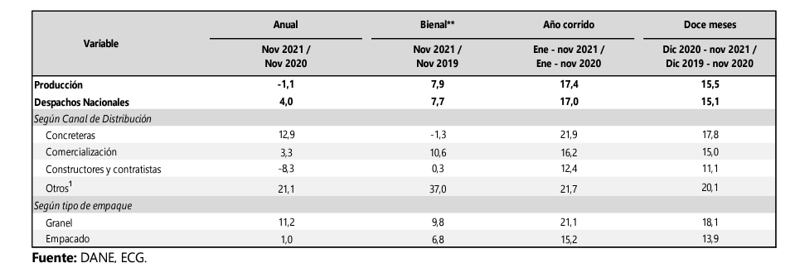

Licencias de Construcción (ELIC)

Área total licenciada (metros cuadrados) 302 municipios Enero 2018 – octubre 2021 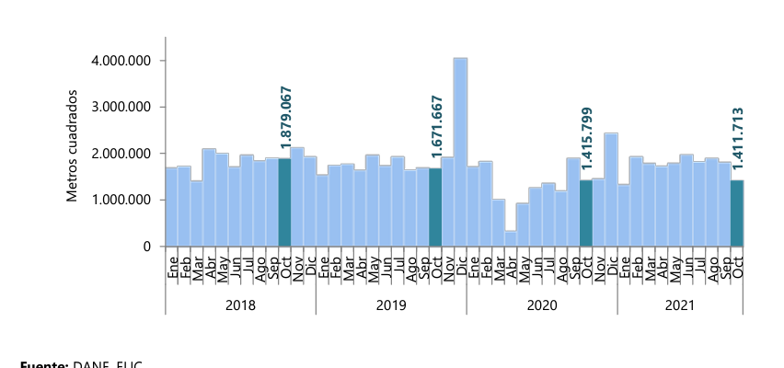
RESULTADOS GENERALES

Anual (octubre 2021 / octubre 2020)

En octubre de 2021 se licenciaron 1.411.713 m² para construcción, 4.086 m² menos que en el mismo mes del año anterior (1.415.799 m²), lo que significó una disminución de 0,3% en el área licenciada. Este resultado se explica por la reducción de 6,1% en el área aprobada para vivienda y un aumento de 30,1% para los destinos no habitacionales. En el periodo de análisis se aprobaron 295.161 m² para destinos no habitacionales, lo que significó un aumento de 68.261m² frente al mismo mes de 2020. Por otra parte, se aprobaron 1.116.552 m² para la construcción de vivienda, lo que representó una disminución de 72.347 m² en comparación con octubre del año anterior.

Área aprobada para vivienda y destinos no habitacionales (metros cuadrados) 302 municipios Octubre (2019 - 2021)

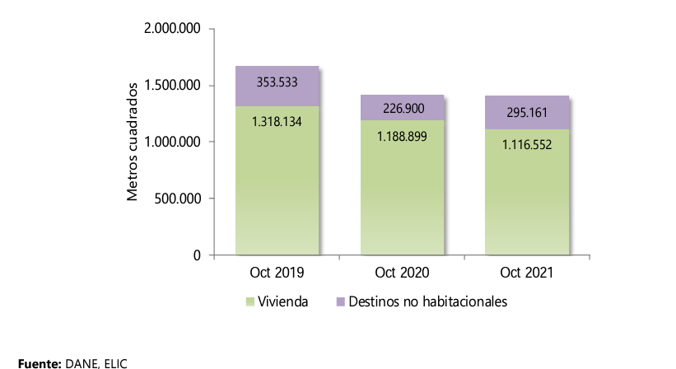

Variación anual del área aprobada para vivienda y destinos no habitacionales 302 municipios Octubre (2020 - 2021)

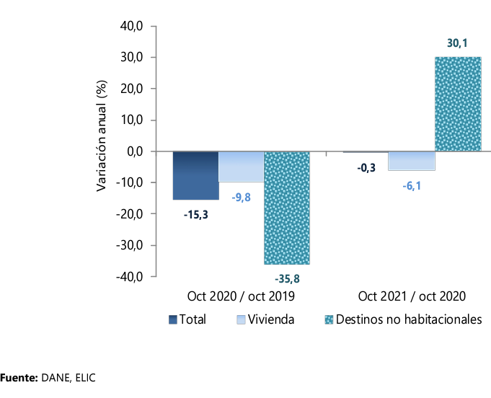
Bienal (octubre 2021 / octubre 2019)

El área aprobada en octubre de 2021 disminuyó 15,6% con respecto a octubre de 2019. Este resultado se explica por la disminución en el área aprobada de 15,3% para vivienda y de 16,5% para los destinos no habitacionales.

Variación bienal del área aprobada para vivienda y destinos no habitacionales 302 municipios Octubre 2021 / 2019

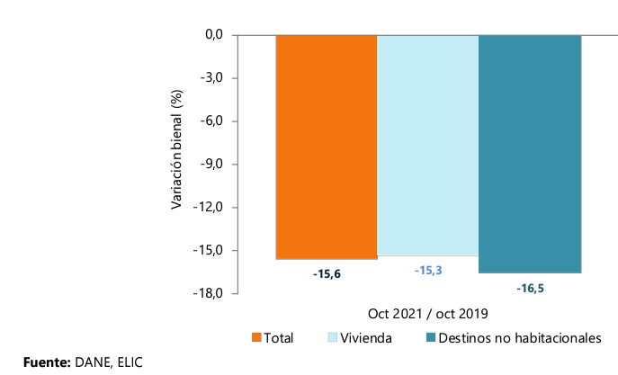

Año corrido (enero – octubre 2021 / enero – octubre 2020)

En el periodo enero – octubre de 2021 se licenciaron 17.426.465 m² para edificación, mientras que en el mismo período de 2020 fueron 12.884.818 m², lo que representó un aumento de 35,2%. El área aprobada aumentó 39,1% para vivienda y 20,9% para los destinos no habitacionales.

Área aprobada para vivienda y destinos no habitacionales (metros cuadrados) 302 municipios Año corrido. Enero – octubre (2019 - 2021)

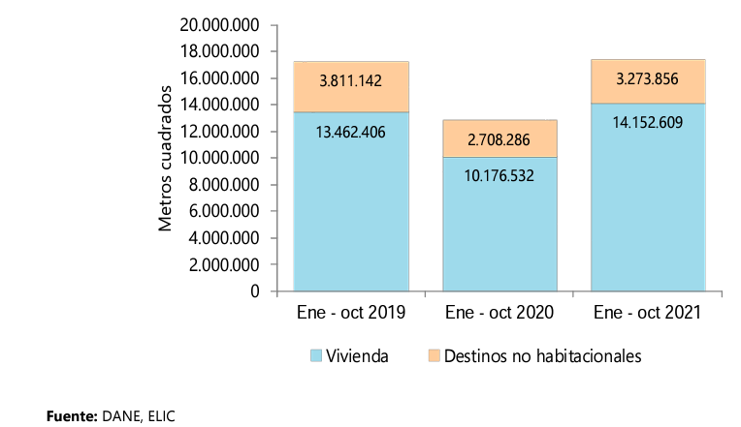

Doce meses (noviembre 2020 – octubre 2021 / noviembre 2019 - octubre 2020)

En el periodo noviembre 2020 – octubre 2021, se licenciaron para edificación 21.301.743m², mientras que en el periodo noviembre 2019 - octubre 2020 fueron 18.833.501m², lo que representó un aumento de 13,1%. Este resultado está explicado por el aumento del área aprobada de 16,3% para vivienda y de 0,9% para los destinos no habitacionales.

Variación doce meses del área aprobada 302 municipios Noviembre – octubre (2018 – 2021)
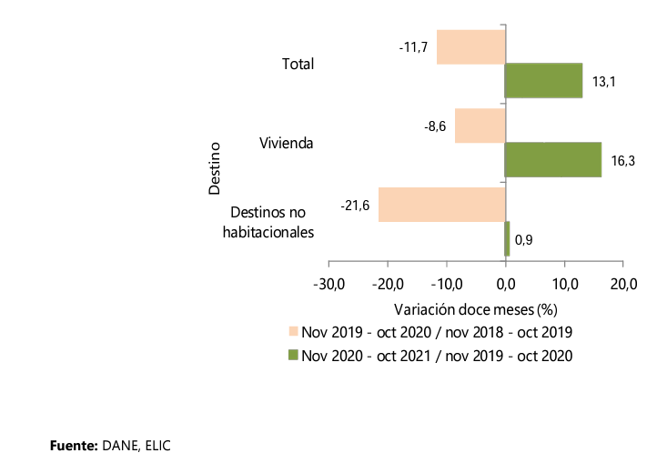

Mensual (octubre / septiembre 2021)

El área aprobada en octubre de 2021 (1.411.713 m²) fue inferior en 393.434 m² al área aprobada en septiembre del mismo año (1.805.147 m²), lo que significó una variación de -21,8% en el período de análisis, explicada por la disminución de 21,1% en el destino residencial y de 24,2% en los destinos no residenciales.

Variación mensual del área total aprobada 302 municipios octubre 2019 – octubre 2021

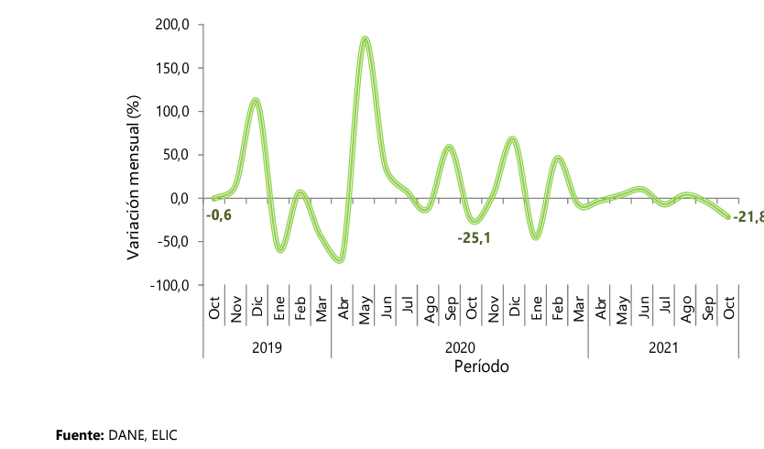

RESULTADOS POR DEPARTAMENTOS Y BOGOTÁ

Anual (octubre 2021 / octubre 2020)

La disminución de 0,3% del área total aprobada en octubre de 2021, frente a octubre de 2020, obedeció principalmente a la variación del área licenciada en Bogotá que restó 9,3 puntos porcentuales. Le siguieron Valle del Cauca, Bolívar y Atlántico que restaron conjuntamente 8,1 puntos porcentuales. Por otra parte, Cundinamarca sumó 12,3 puntos porcentuales a la variación.

Variación anual, contribución a la variación y distribución del área aprobada 302 municipios Octubre (2021 / 2020)
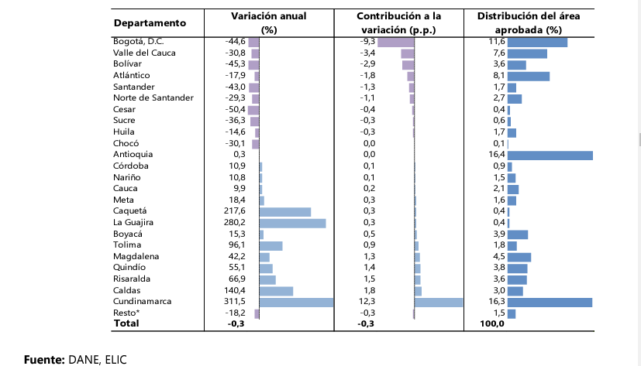

Bienal (octubre 2021 / octubre 2019)

Variación bienal, contribución a la variación y distribución del área aprobada 302 municipios Octubre (2021 / 2019)

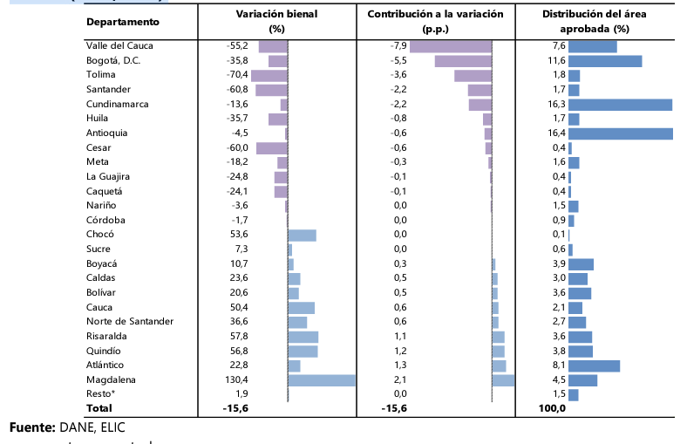

Año corrido (enero – octubre 2021 / enero – octubre 2020)

En el periodo comprendido entre enero y octubre de 2021, Antioquia registró la mayor contribución a la variación del área aprobada al sumar 8,0 puntos porcentuales a la variación año corrido (35,2%). Le siguió Cundinamarca, Risaralda, Huila y Valle del Cauca que sumaron 3,2 p.p., 2,9 p.p., 2,6 p.p. y 2,4 p.p. respectivamente. Por su parte Bogotá restó 0,9 puntos porcentuales a la variación.

Variación año corrido, contribución a la variación y distribución del área aprobada 302 municipios Enero - octubre (2021 / 2020)

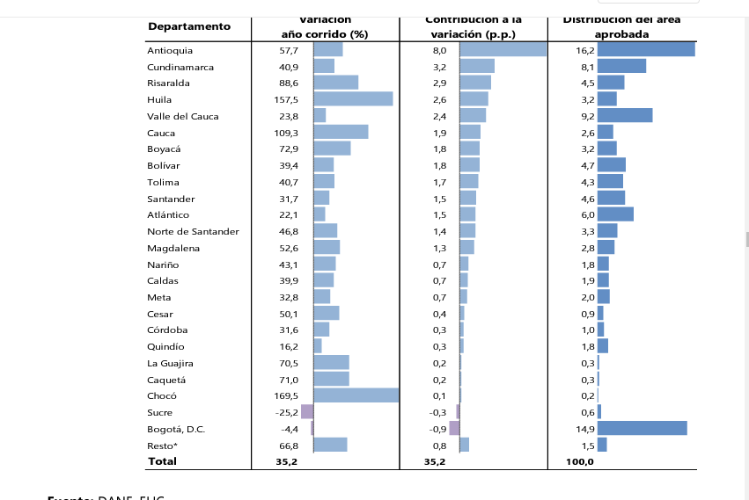

Doce meses (noviembre 2020 – octubre 2021 / noviembre 2019 – octubre 2020)

En el periodo noviembre 2020 – octubre 2021, la mayor contribución al aumento del área aprobada se registró en los departamentos de Antioquia, Risaralda, Huila y Bolívar al sumar 8,2 puntos porcentuales a la variación del área aprobada (13,1%), respecto al periodo noviembre 2019 – octubre 2020. Por su parte, Cundinamarca y Bogotá D.C. restaron 4,3 puntos porcentuales a la variación doce meses.

Variación doce meses, contribución a la variación y distribución del área aprobada 302 municipios Noviembre 2020 –octubre 2021 / noviembre 2019 – octubre 2020

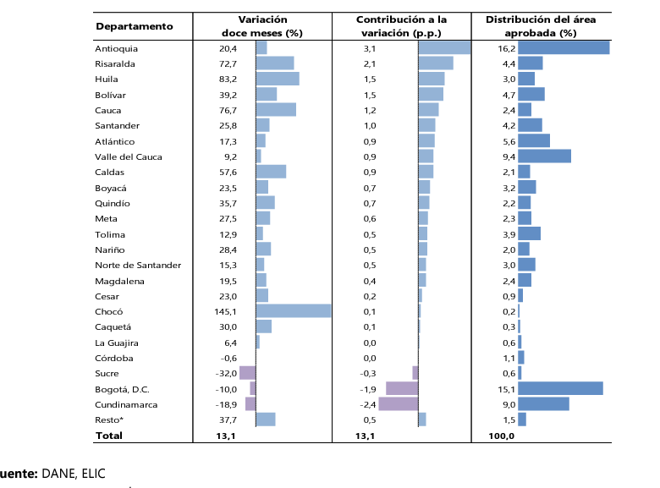

Mensual (octubre / septiembre 2021)

En octubre de 2021, la disminución de 21,8% en el área licenciada, frente a septiembre del mismo año, obedeció principalmente a la disminución del área aprobada en Huila, Antioquia y Santander al restar conjuntamente 16,7 puntos porcentuales. Por otra parte, Atlántico y Magdalena sumaron 6,6 puntos porcentuales a la variación mensual.

Variación mensual, contribución a la variación y distribución del área aprobada 302 municipios Octubre / septiembre 2021

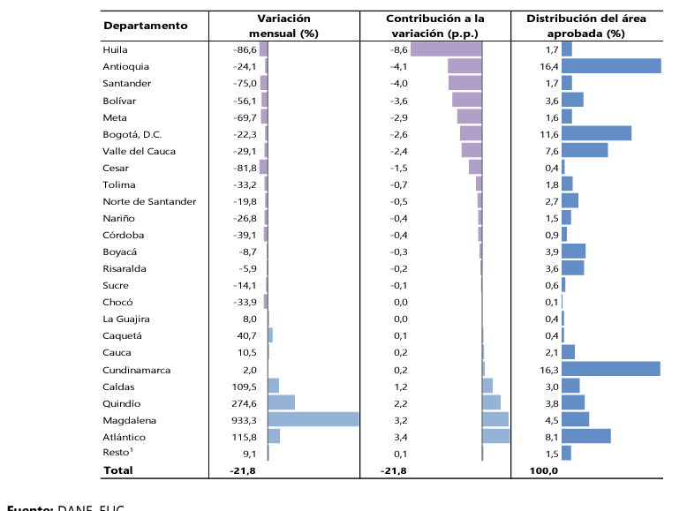

RESULTADOS POR DESTINOS

Anual (octubre 2021 / octubre 2020)

En octubre de 2021, la variación anual del área aprobada (-0,3%) frente a octubre de 2020, se explicó en mayor medida por el área aprobada para el destino vivienda que restó 5,1 puntos porcentuales a la variación anual. Para este destino se aprobaron 1.188.899 m2 en octubre de 2020 y 1.116.552 m2 en octubre de 2021, lo que representó una variación anual de -6,1%.

Por otra parte, el área aprobada para Educación pasó de 13.609 m2 en octubre de 2020 a 49.423 m2, lo que representó un aumento de 263,2%, sumando 2,5 puntos porcentuales a la variación anual.

Variación anual, contribución a la variación y distribución del área total aprobada 302 municipios Octubre (2021 / 2020)

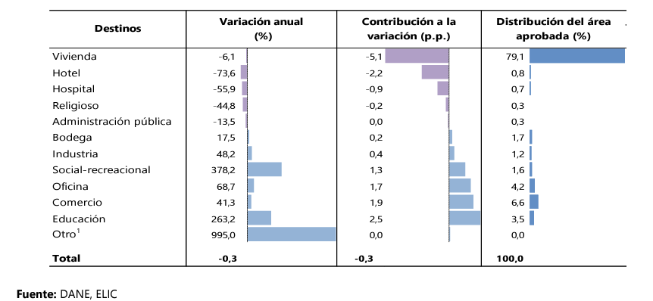

Bienal (octubre 2021 / octubre 2019)

La variación del área aprobada (-15,6%), comparando octubre de 2021 frente a octubre de 2019, se explicó principalmente por el área aprobada para el destino vivienda que restó 12,1 puntos porcentuales a la variación bienal. Para este destino se aprobaron 1.318.134 m2 en octubre de 2019 y 1.116.552 m2 en octubre de 2021, lo que representó una variación bienal de -15,3%.

Por su parte, la variación del área aprobada para oficina sumó 2,0 puntos porcentuales a la variación bienal

Variación bienal, contribución a la variación y distribución del área total aprobada 302 municipios Octubre (2021 / 2019)

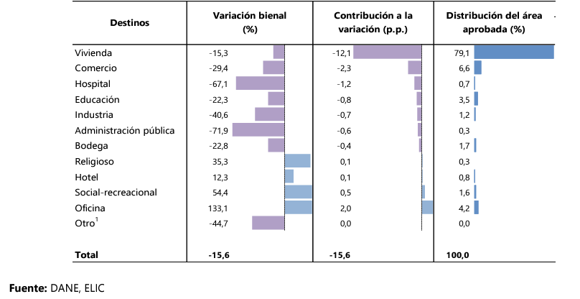

Año corrido (enero –octubre 2021 / enero – octubre 2020)

En el periodo enero – octubre 2021, la variación en el área aprobada del destino vivienda sumó 30,9 puntos porcentuales a la variación frente al periodo enero – octubre 2020. Para este destino se presentó un aumento en el área aprobada de 39,1% en comparación con el mismo periodo del año 2020.

Por su parte, el área aprobada para los destinos comercio y educación aumentaron 21,5% y 63,7%, respectivamente, sumando 1,6 p.p. y 1,4 p.p. a la variación.
Variación año corrido, contribución a la variación y distribución del área total aprobada 302 municipios Enero - octubre (2021 / 2020)

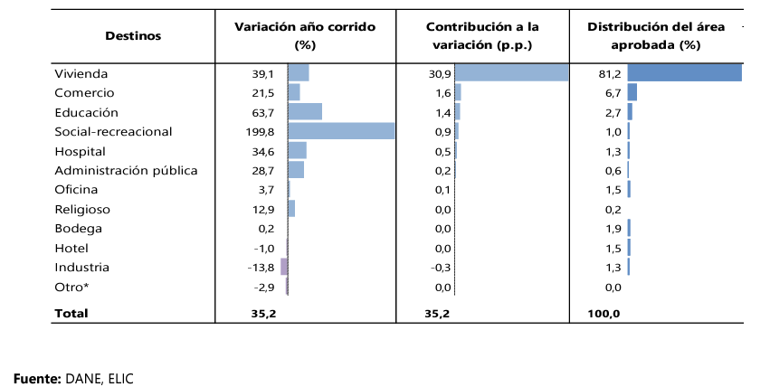

Doce meses (noviembre 2020 – octubre 2021 / noviembre 2019 – octubre 2020)

En el periodo noviembre 2020 – octubre 2021, el área aprobada del destino vivienda registró el principal aumento al sumar 12,9 puntos porcentuales a la variación doce meses. Para este destino se aprobaron 14.928.013 m2 en el periodo noviembre 2019 – octubre 2020 y 17.361.005 m2 en el periodo noviembre 2020 - octubre de 2021, lo que representó una variación de 16,3%.

Por su parte, los destinos bodega y hospital restaron conjuntamente 1,1 puntos porcentuales a la variación del área aprobada.

Variación doce meses, contribución a la variación y distribución del área total aprobada, por destinos. 302 municipios Noviembre 2020 – octubre 2021/ noviembre 2019 – octubre 2020

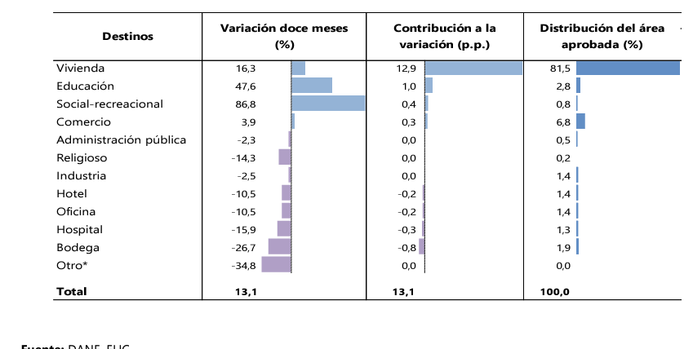

Mensual (octubre / septiembre 2021)

Del total de metros cuadrados aprobados en octubre de 2021, el 79,1% correspondió a vivienda mientras que los demás destinos registraron una participación conjunta de 20,9%.

La mayor contribución a la variación del área aprobada correspondió al destino vivienda que restó 16,6 puntos porcentuales a la variación del período (-21,8%) frente a septiembre de 2021. Po otra parte, el destino oficina sumó 0,9 puntos porcentuales a la variación mensual.

Variación mensual, contribución a la variación y distribución del área total aprobada, por destinos. 302 municipios Octubre / septiembre 2021

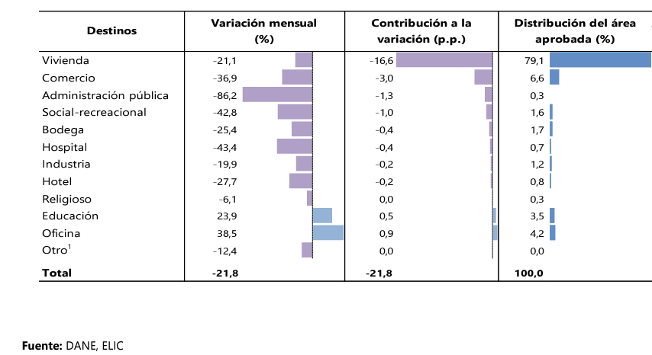

RESULTADOS POR ESTRATOS PARA VIVIENDA

En octubre de 2021 se licenciaron 1.116.552 m² para vivienda, de los cuales la mayor concentración se presentó en los estratos medio-bajo, bajo y medio. Para estos estratos, en conjunto se autorizaron 858.247 m², área que representó el 76,9% del total. Los estratos bajo-bajo, alto y medio-alto registraron la menor participación del área aprobada para vivienda, con 8,7%, 8,0% y 6,4%, respectivamente.

El área aprobada del estrato medio-bajo disminuyó 29,7% al pasar de 448.670 m2 en octubre de 2020 a 315.467 m2 en octubre de 2021. Por otra parte, el área del estrato bajo aumentó 24,3%

Distribución del área aprobada para vivienda según estrato socioeconómico 302 municipios octubre 2019 – octubre 2021

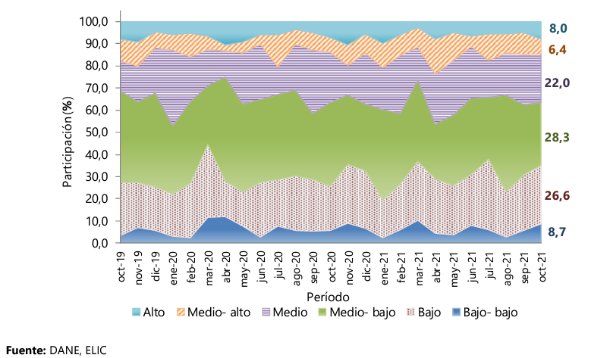

RESULTADOS PARA VIVIENDA

En octubre de 2021, el área aprobada para vivienda presentó una disminución de 6,1% frente a octubre de 2020. Esta variación se explicó por la reducción de 25,8% en el área aprobada para vivienda de interés social, que en octubre de 2020 fue 500.607 m2, mientras que en octubre de 2021 fue 371.443m². Por otra parte, el área aprobada para vivienda diferente de interés social aumentó 8,3%.

Variación anual del área aprobada para vivienda. VIS y No VIS. 302 municipios-Enero 2018 - octubre 2021

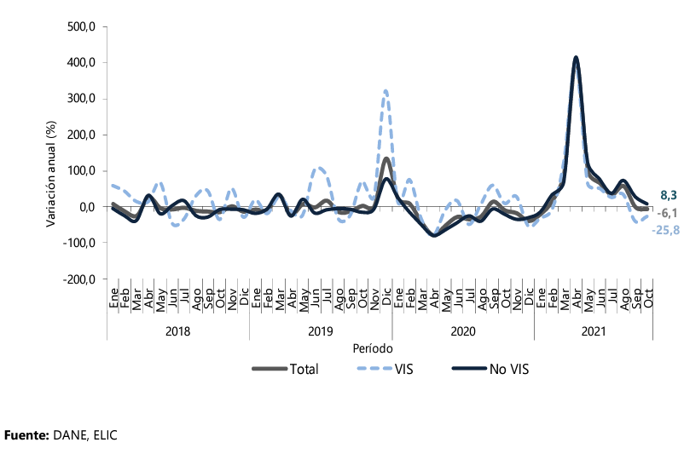

En octubre de 2021 se aprobaron 643.839 m², con una participación de 57,7%, para viviendas tipo apartamento y 472.713 m², con una participación de 42,3%, para soluciones tipo casa. Del metraje licenciado para vivienda diferente de interés social, 371.783 m² (49,9%) fueron aprobados para la construcción de apartamentos y 373.326 m² (50,1%) para casas. En el caso de la vivienda de interés social, 272.056 m² (73,2%) correspondieron a apartamentos y 99.387 m² (26,8%) a casas.

Área aprobada por tipo de vivienda (metros cuadrados). VIS y No VIS. 302 municipios Octubre (2020 - 2021)

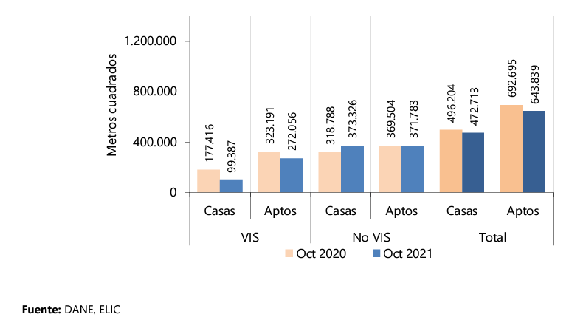
En octubre de 2021 se autorizaron 1.116.552m² para edificación de vivienda, de los cuales el 66,7% correspondió a vivienda diferente de interés social (745.109 m²) y el 33,3% a vivienda de interés social (371.443m²).

Área aprobada de vivienda VIS y No VIS (metros cuadrados). 302 municipios Enero 2018 – octubre 2021
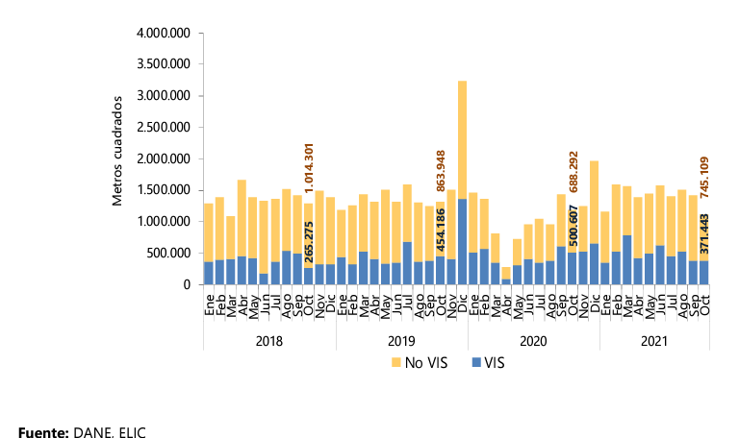

Con el metraje licenciado para vivienda en octubre de 2021 se tiene previsto construir 12.420 soluciones: 6.512 viviendas diferentes de interés social, con una participación de 52,4% y 5.908 viviendas de interés social, con una participación de 47,6%. Esto significó un aumento, respecto a octubre de 2020 de 6,1% en el número de unidades aprobadas para vivienda diferente de interés social y una disminución de 30,7% para vivienda tipo VIS.

Número de unidades de vivienda VIS y No VIS. 302 municipios Enero 2018 - octubre 2021
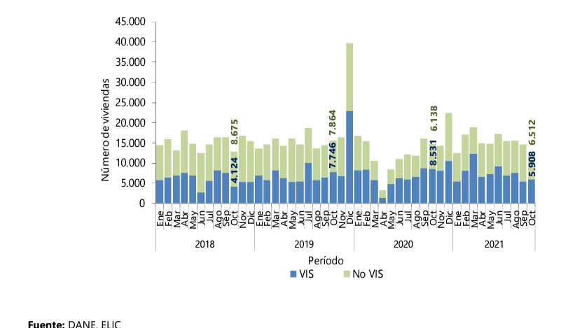

Bienal (octubre 2021 / octubre 2019)

En octubre de 2021, el área aprobada para vivienda presentó una disminución de 15,3% frente a octubre de 2019. Esta variación se explicó por la reducción de 13,8% en el área aprobada para vivienda diferente de interés social, que en octubre de 2019 fue 863.948 m2, mientras que en octubre de 2021 fue 745.109 m². Por su parte, el área aprobada para vivienda de interés social disminuyó 18,2%.

Variación bienal del área aprobada para vivienda. VIS y No VIS** 302 municipios Enero 2018 - octubre 2021

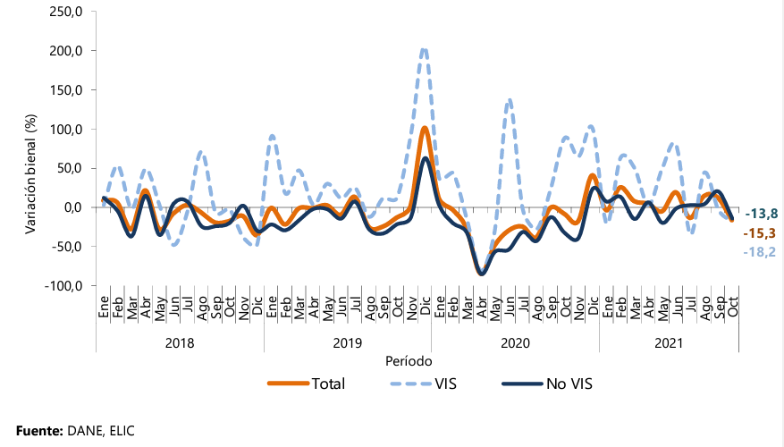

Año corrido (enero – octubre 2021 / enero – octubre 2020)

En el periodo enero – octubre de 2021 se aprobaron 14.152.609 m2 para la construcción de vivienda, lo que significó un aumento de 39,1%, frente al área licenciada en el mismo período de 2020 (10.176.532 m2). El área aprobada tuvo un aumento de 51,2% para vivienda diferente de interés social y de 20,9% para vivienda de interés social.

Variación año corrido del área aprobada para vivienda. VIS y No VIS 302 municipios Enero 2018 –octubre 2021

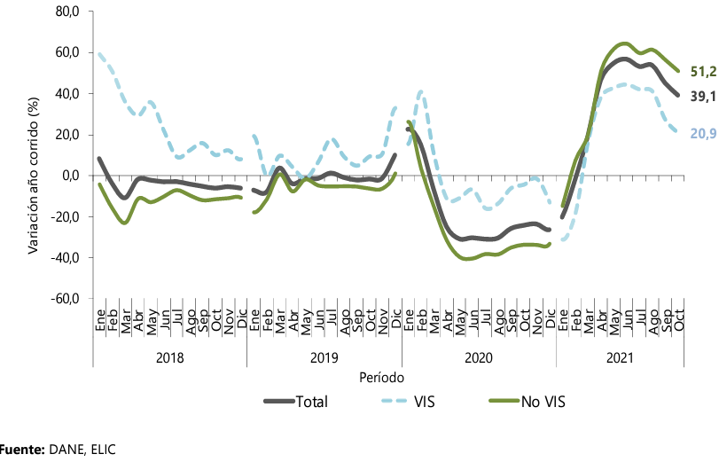
Entre enero y octubre de 2021 se aprobaron 153.230 unidades de vivienda. Para vivienda diferente de interés social se aprobaron 78.554 unidades (51.746 apartamentos y 26.808 casas) y para vivienda de interés social 74.676 unidades (60.672 apartamentos y 14.004 casas.

Unidades aprobadas por tipo de vivienda. VIS y No VIS 302 municipios Año corrido. Enero - octubre (2020 – 2021)

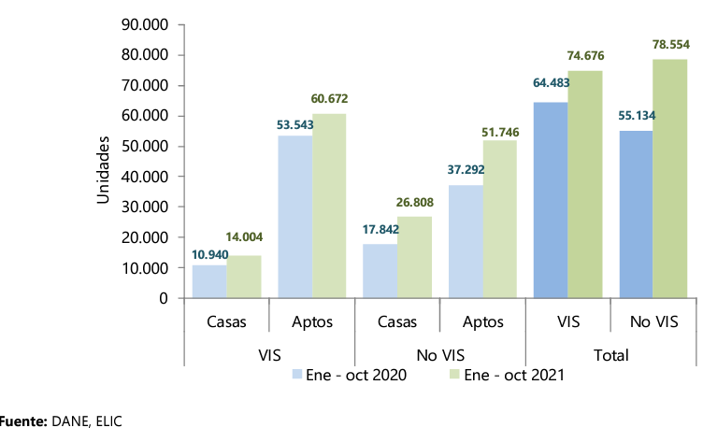

Doce meses (noviembre 2020 – octubre 2021 / noviembre 2019 - octubre 2020)

En el periodo noviembre 2020 – octubre 2021, se aprobaron 17.361.005 m2 para la construcción de vivienda, lo que significó un aumento de 16,3%, en comparación con el área licenciada en el periodo noviembre 2019 – octubre 2020 (14.928.013m2). El área aprobada para vivienda diferente de interés social aumentó 23,9% y para vivienda de interés social 4,4%.

Variación doce meses del área aprobada para vivienda. VIS y No VIS 302 municipios Enero 2018 – octubre 2021

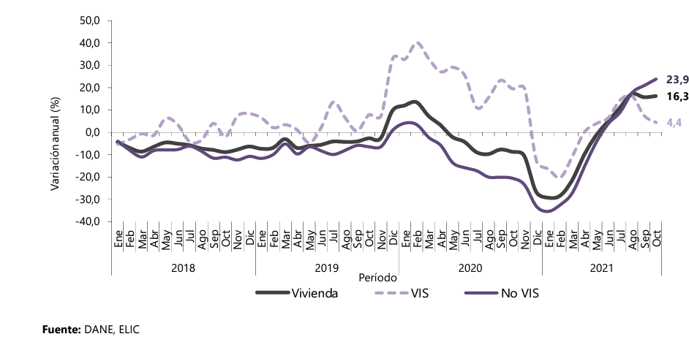

En el periodo noviembre 2020 – octubre 2021 se aprobaron 190.029 unidades de vivienda. Para vivienda diferente de interés social se aprobaron 96.768 unidades (63.476 apartamentos y 33.292 casas) y para vivienda de interés social 93.261 unidades (74.467 apartamentos y 18.794 casas.

Unidades aprobadas por tipo de vivienda. VIS y No VIS 302 municipios Noviembre 2019 – octubre 2020 y noviembre 2020 – octubre 2021

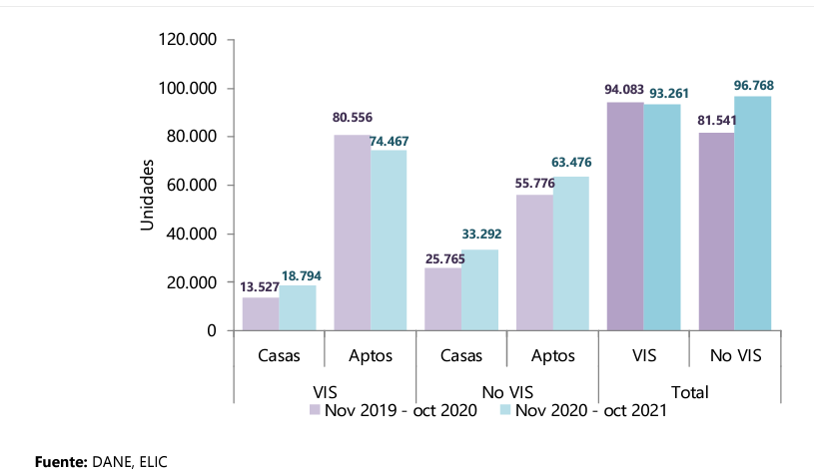

Mensual (octubre/ septiembre 2021)

Área aprobada para construcción de vivienda (metros cuadrados). VIS y No VIS 302 municipios Agosto – octubre 2021

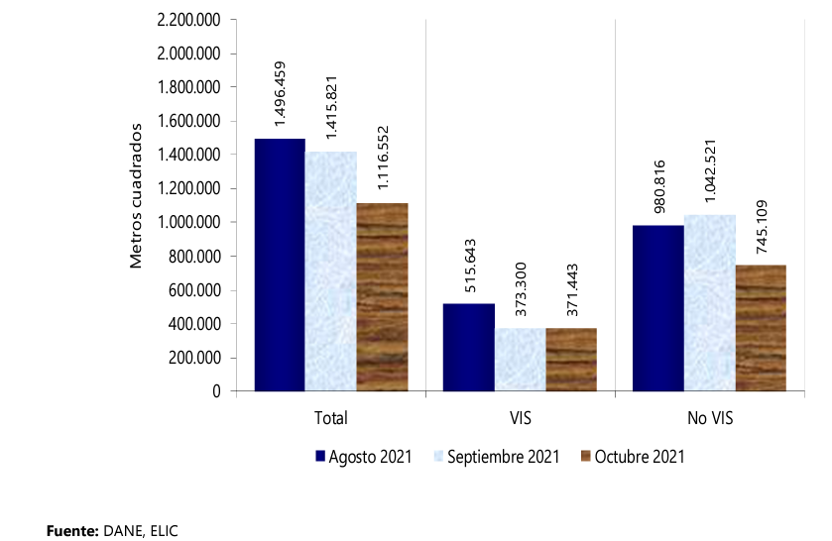

Variación mensual del área aprobada para vivienda. VIS y No VIS 302 municipios Enero 2018 – octubre 2021

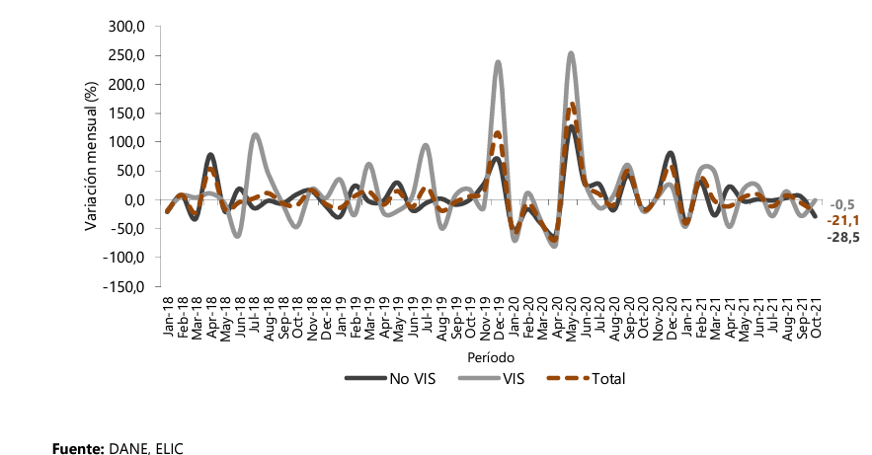

INDICADORES ECONÓMICOS

A continuación, se presenta la variación anual de los indicadores de coyuntura del sector de la construcción.
Variación anual de los indicadores de coyuntura del sector de la construcción III Trimestre (2020 – 2021 pr)

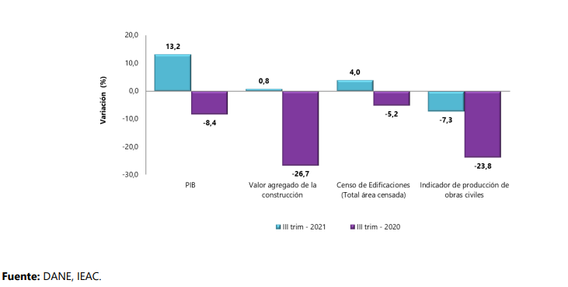

El boletín de Indicadores Económicos Alrededor de la Construcción (IEAC), presenta información de 13 investigaciones, categorizadas en indicadores macroeconómicos, oferta, demanda y precios. Los indicadores de construcción se publican considerando las coberturas geográficas disponibles, a partir de las variaciones mensuales y anuales.

A continuación, se presenta los indicadores de coyuntura del sector construcción:

Indicadores de coyuntura del sector construcción Julio – noviembre 2021 con corte a diciembre 20 de 2021pr
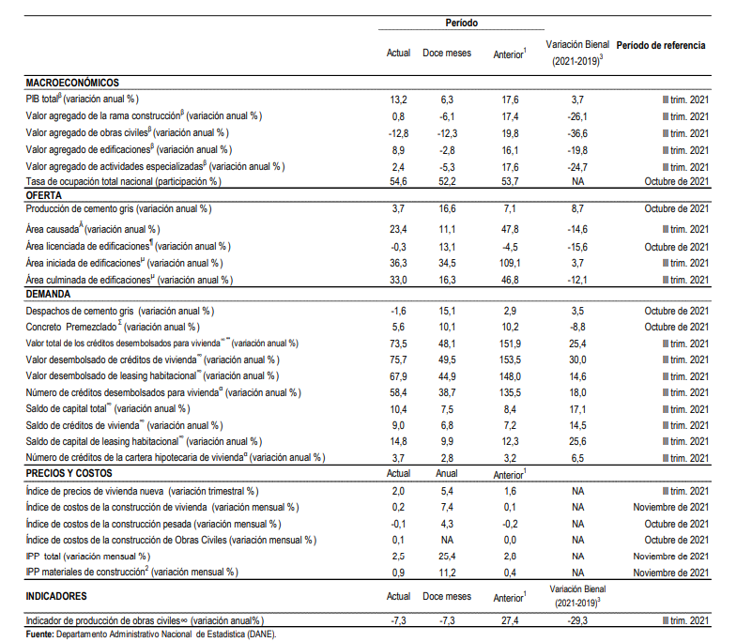

      - ANÁLISIS INTERNACIONAL DEL MERCADO

En el tercer trimestre de 2021 (julio –septiembre), el PIB a precios constantes aumentó 13,2% con relación al mismo trimestre de 2020. Al analizar el resultado del valor agregado por grandes ramas de actividad, se observa un crecimiento de 0,8% del valor agregado del sector construcción. Este resultado se explica principalmente por la variación anual positiva presentada en el valor agregado de las edificaciones (8,9%) y el valor agregado de las actividades especializadas (2,4%).

A continuación se presenta la anual del PIB total, valor agregado construcción y subsector a precios constantes:

Variación anual del PIB total, valor agregado construcción y subsectores (a precios constantes) 2017 – 2021(III trimestre)
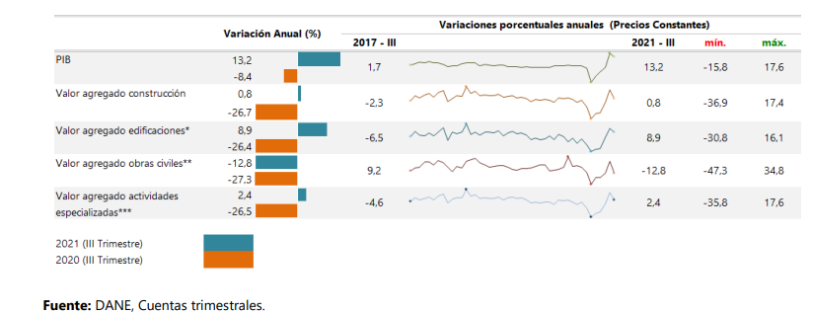

Al analizar las cifras del Producto Interno Bruto (PIB), para el tercer trimestre de 2021 (julio – septiembre) frente al mismo periodo del año anterior para algunos países de América Latina, se observa que Chile registró el mayor crecimiento al presentar una variación de 17,2%, seguido de Colombia, Perú y México que presentaron un crecimiento del 13,2%, 11,4% y 4,5% respectivamente. En lo referente al valor agregado de la construcción, se observa un crecimiento en los cuatro países de análisis, Chile (39,4%), Perú (23,2%), México (10,4%) y Colombia (0,8%), siendo más significativo el de Chile con relación al mismo trimestre de 2020.

PIB total, valor agregado de la rama construcción para algunos países de Latinoamérica2 Variación anual 2019 (III trimestre) – 2021 pr (III trimestre)
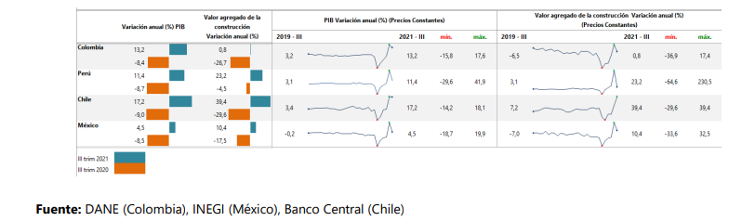

Variación bienal

No obstante, al comparar el tercer trimestre de 2021 con el mismo periodo de 2019 se tiene que el PIB a precios constantes aumentó 3,7%. Al analizar el resultado del valor agregado del sector construcción, se observa una disminución de 26,1% explicada principalmente por la variación bienal negativa del valor agregado de las edificaciones (-19,8%), el valor agregado de las actividades especializadas (-24,7%) y el valor agregado de las obras civiles (-36,6%).

Empleo
En el trimestre móvil agosto – octubre 2021, el número de ocupados en el total nacional fue 21.850 miles de personas. La Construcción como rama de actividad económica participó con el 7,1% de los ocupados. En el trimestre agosto – octubre 2021, la población ocupada en el total nacional aumentó 7,1%, mientras que los ocupados en la rama de Construcción aumentaron en 9,0%. Para el trimestre móvil agosto – octubre 2021, 1.547 miles de personas estaban ocupadas en la rama de la Construcción; de estos el 86,8% estaban ubicados en las cabeceras (1.344 miles de personas) y el 13,2% (204 miles de personas) en centros poblados y rural disperso.

Variación y participación anual de la población ocupada y en la rama de actividad construcción 2018 – 2021 pr (ago. – oct)

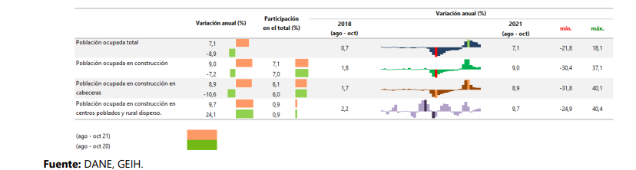

Variación bienal

Al comparar el trimestre móvil agosto – octubre del 2021 con el mismo periodo de 2019, el número de ocupados del total nacional presentó una disminución de 2,4%, mientras la Construcción como rama de actividad económica presentó un aumento de 1,1% en el número de ocupados.

    - ASPECTOS MICROECONÓMICOS

A continuación, se presenta el análisis del comportamiento de las empresas estudiadas para verificar el impacto que tienen sobre el sector. Debe reiterarse que la muestra analizada se compone de empresas con distintas actividades, tamaño y operación, por lo que no se trata necesariamente de una muestra homogénea que sea representativa de todo el sector de infraestructura de transporte.

La Superintendencia de Sociedades efectuó un análisis del desempeño financiero del macrosector construcción, la preparación del informe se realizó con base en los estados financieros separados o individuales, de modo que no se analiza información financiera consolidada. Adicionalmente consultaron datos publicados por el Departamento Nacional de Estadística (DANE), la Cámara Colombiana de la Construcción, Cámara Colombiana de la Infraestructura,

Por otro lado, al mencionar en el estudio “ingresos operacionales” se entiende que es la sumatoria de los siguientes rubros: ingresos de actividades ordinarias, otros ingresos, la participación en las ganancias de subsidiarias, asociadas y negocios conjuntos que se contabilicen utilizando el método de la participación, a continuación se presentan las cifras del análisis del sector construcción a partir de la información reportada por las empresas que prepararon su contabilidad, con corte a 31 de diciembre del 2020, de acuerdo con las normas internacionales de información financiera (NIIF).

La Superintendencia de Sociedades efectuó un análisis del desempeño financiero de las 1000 empresas más grandes por ingresos operacionales a partir de la información reportada por las empresas que prepararon su contabilidad, con corte a 31 de diciembre del 2020, de acuerdo con las normas internacionales de información financiera (NIIF). Se incluyen las empresas que reportaron información financiera a las diferentes autoridades de supervisión, así:

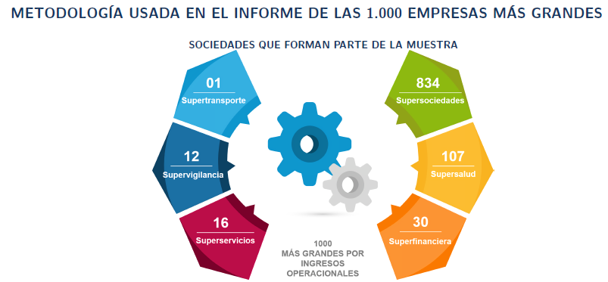

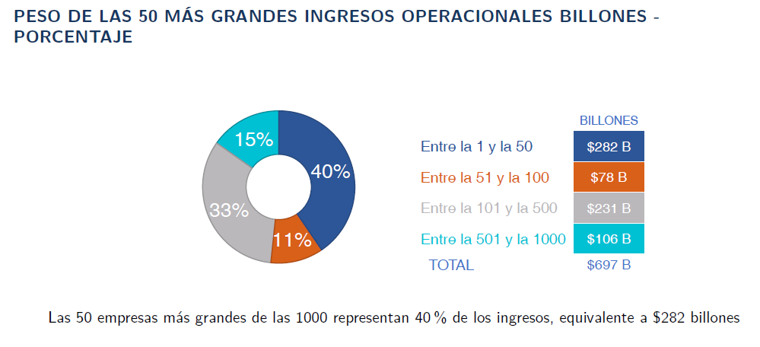

ESTADO DE SITUACIÓN FINANCIERA 1.000 EMPRESAS 2020
Cifras en billones
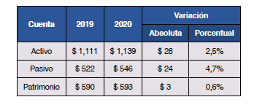
PRINCIPALES CUENTAS DE RESULTADOS 1.000 EMPRESAS 2020
Cifras en billones
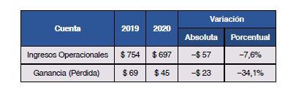

BALANCE GENERAL 1.000 EMPRESAS
TASA DE CRECIMIENTO PORCENTUAL CUENTAS PRINCIPALES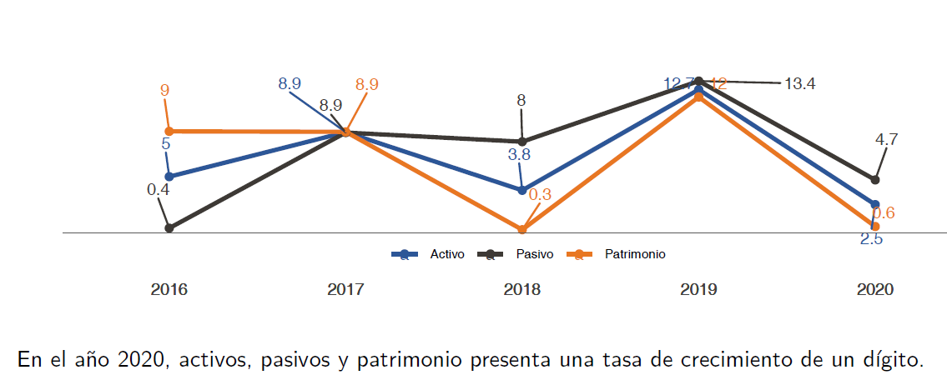
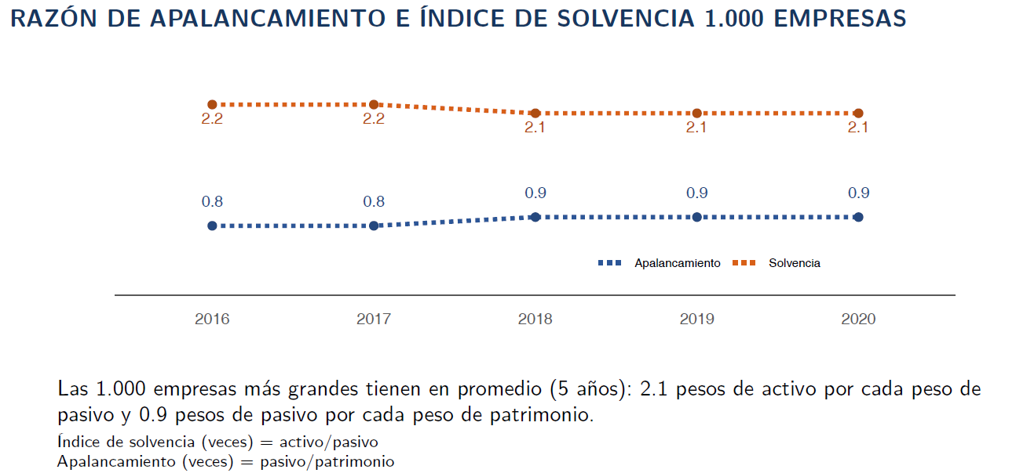

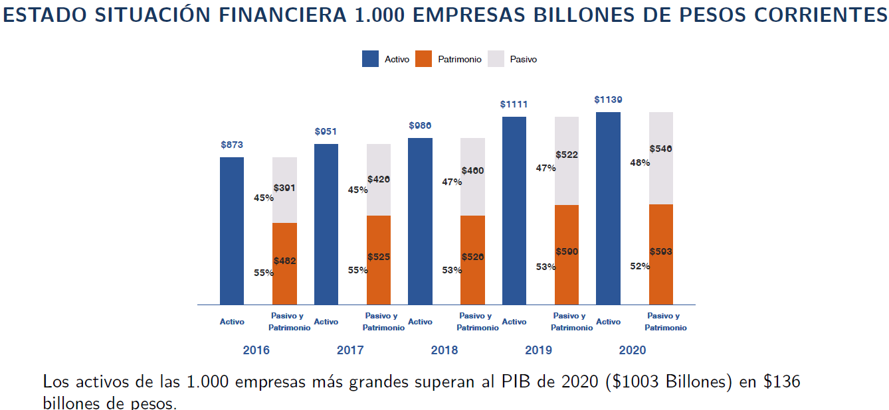

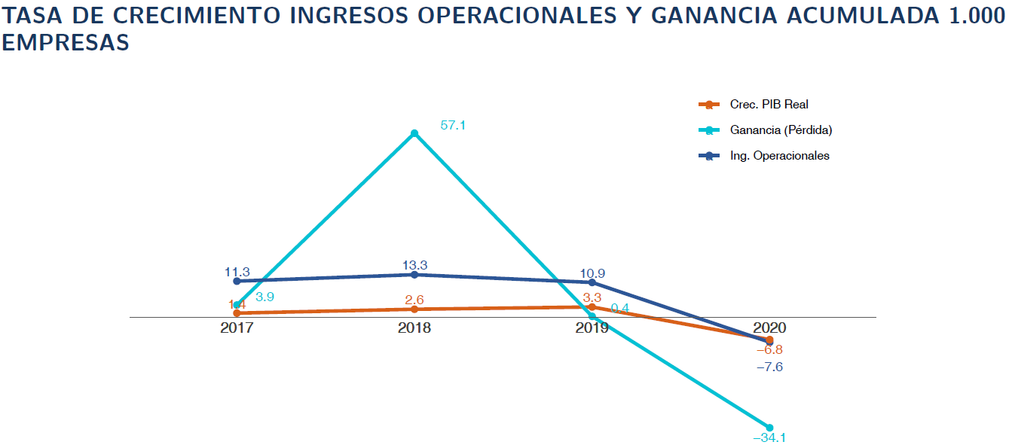

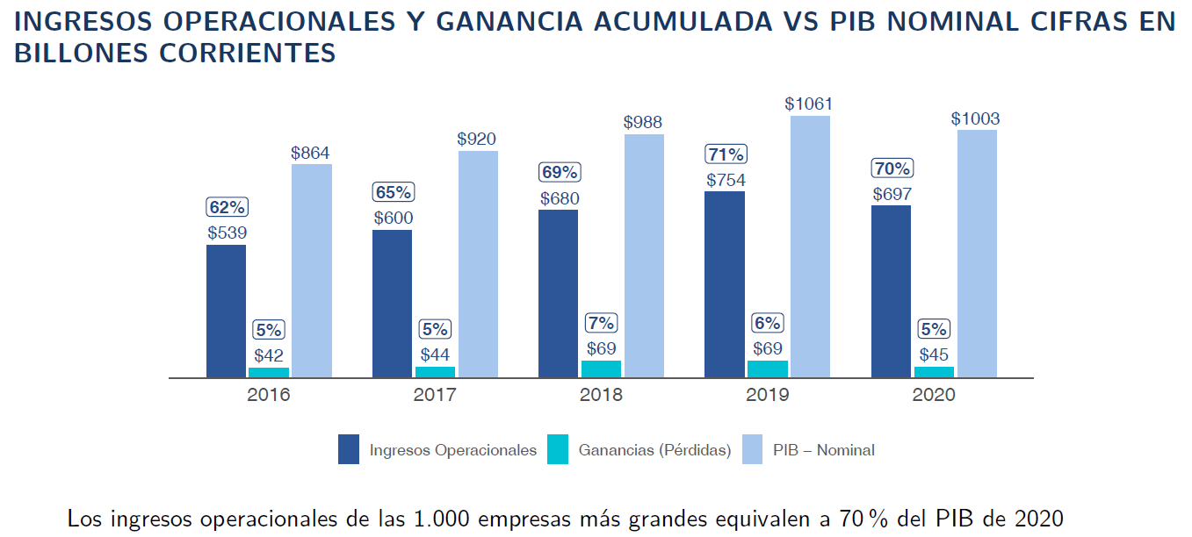

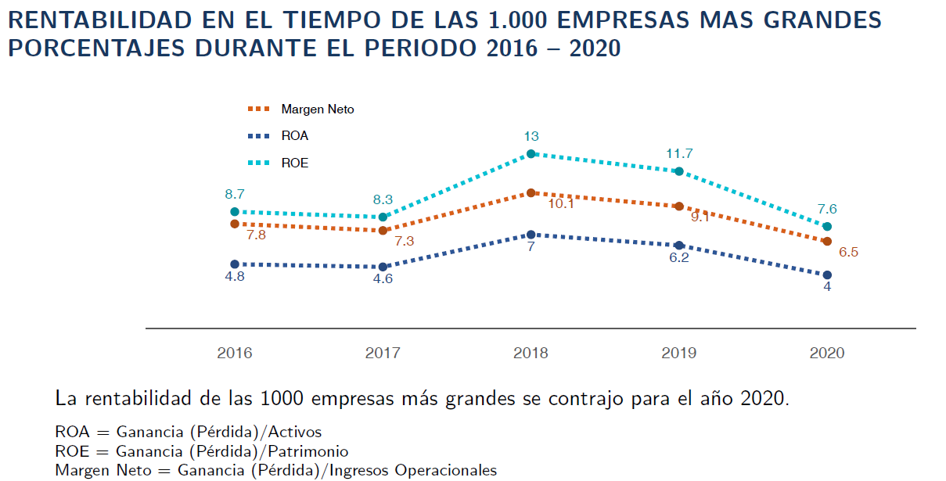
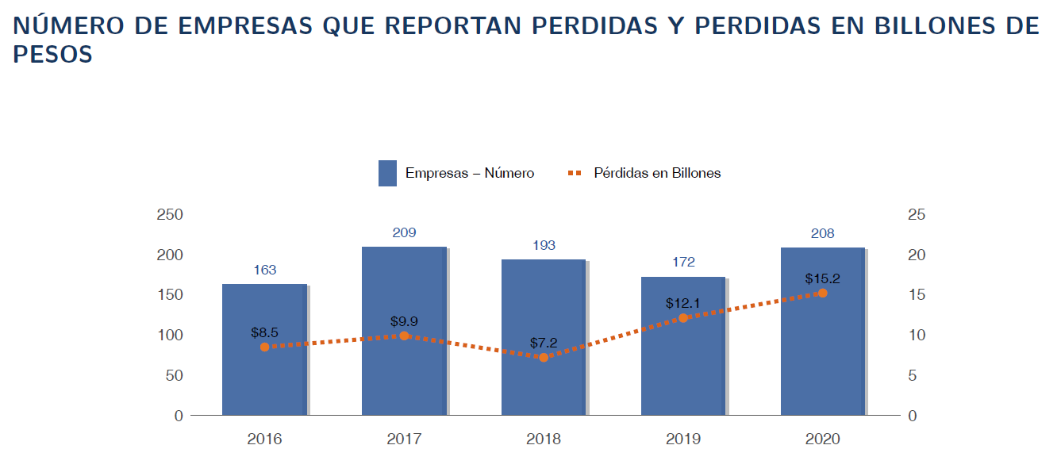
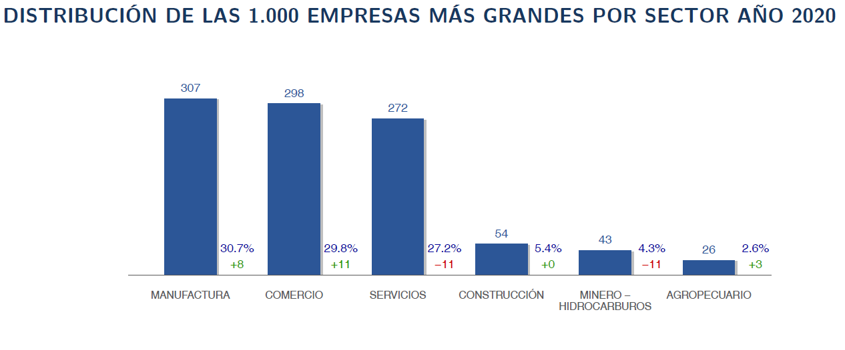

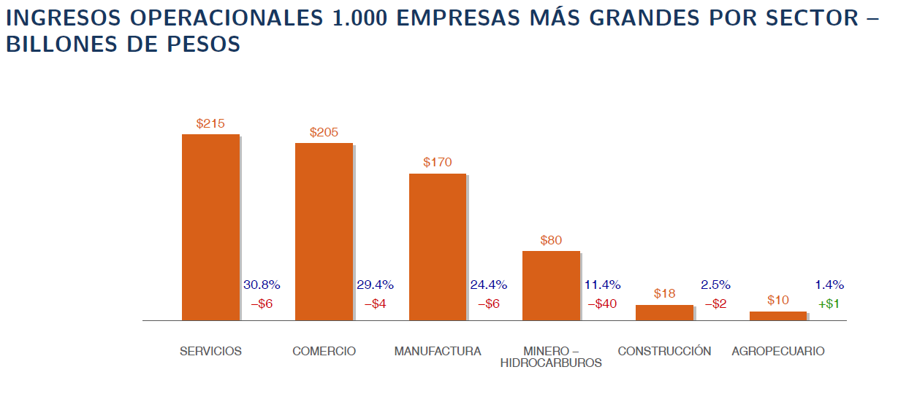
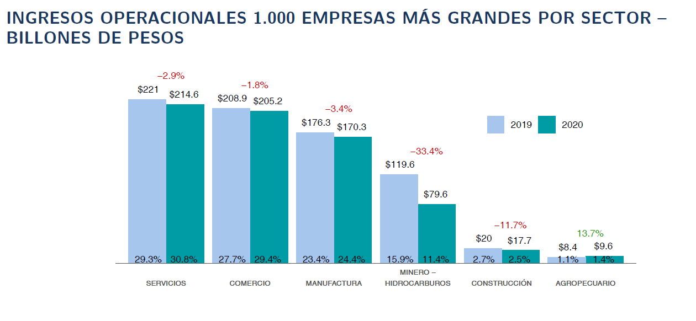
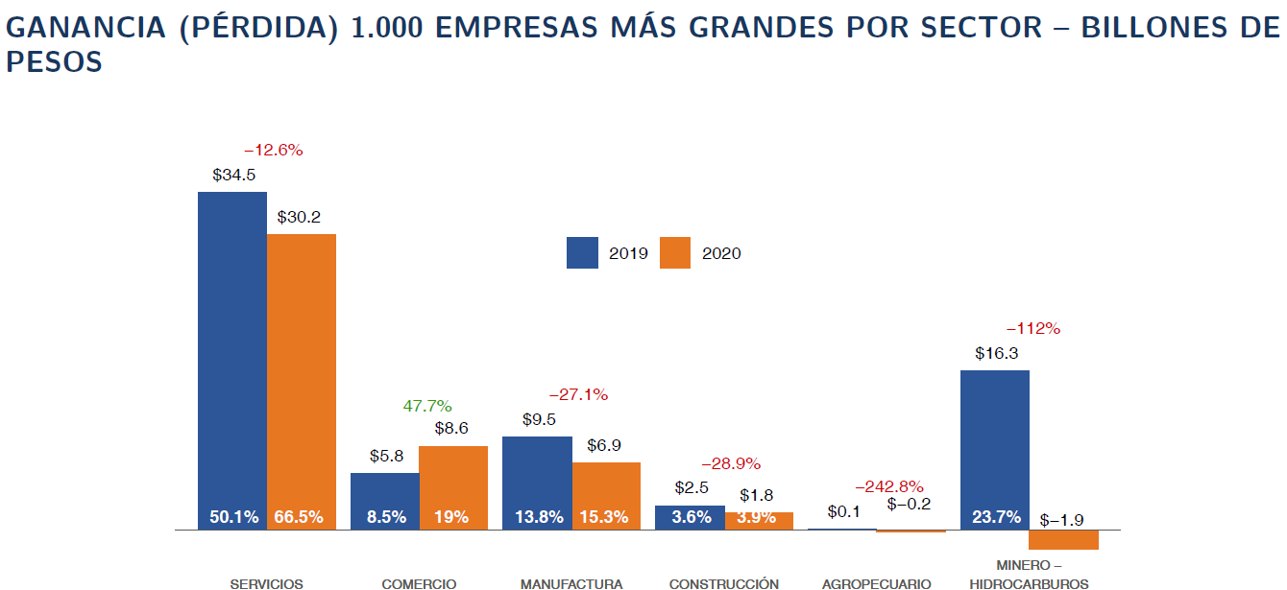

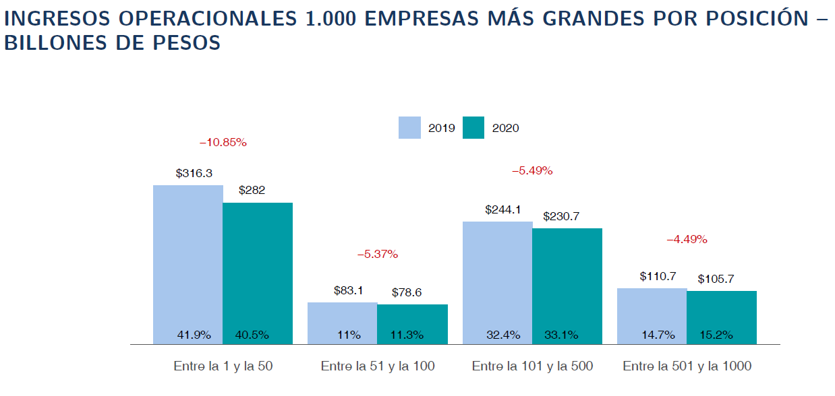
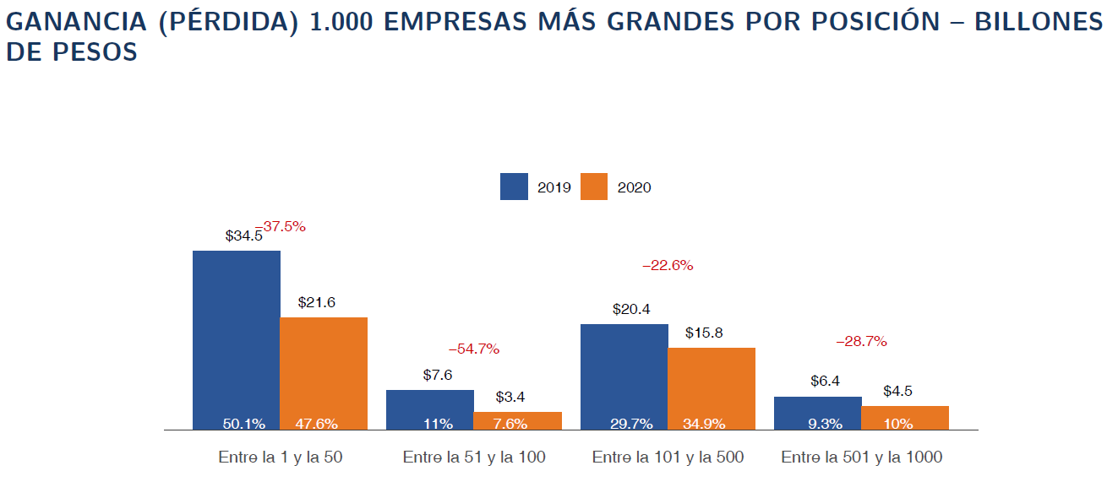
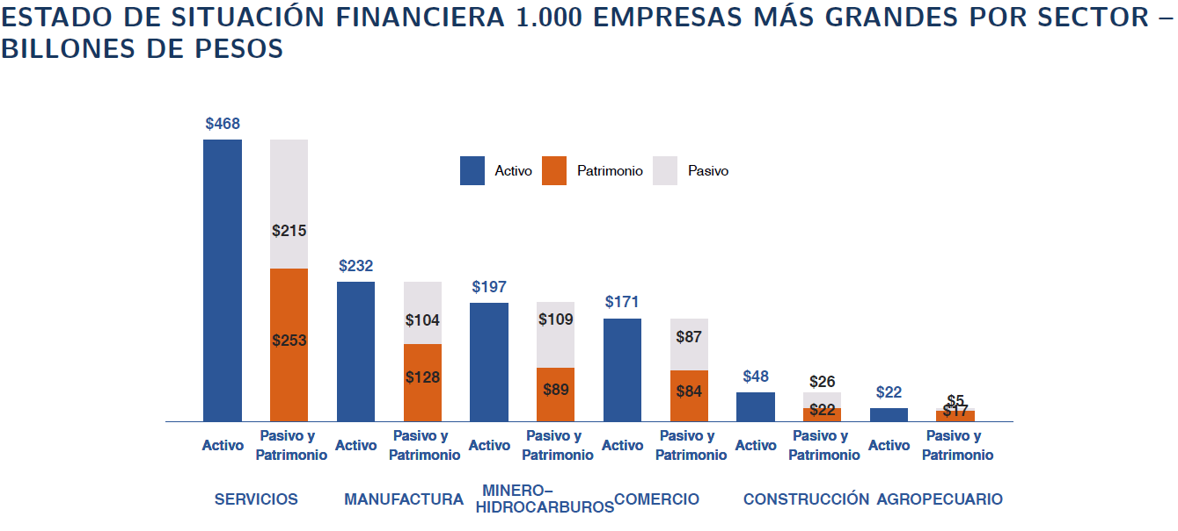

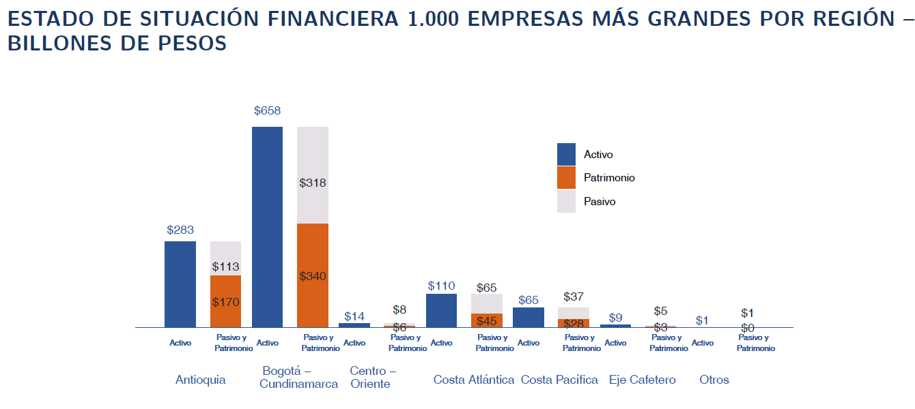
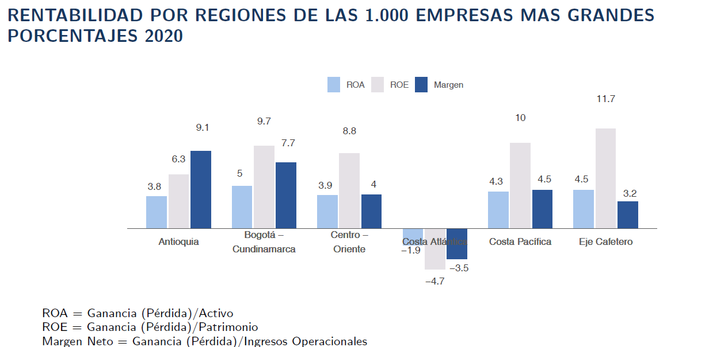

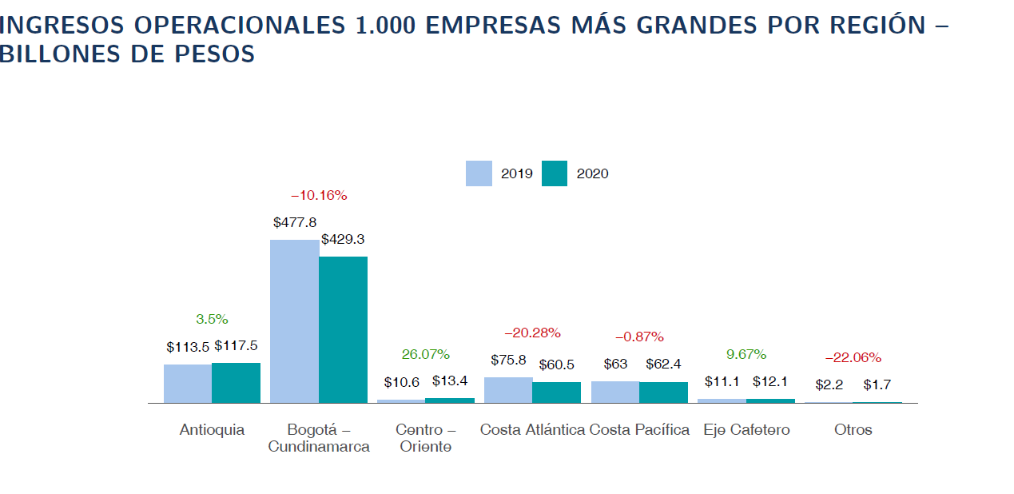

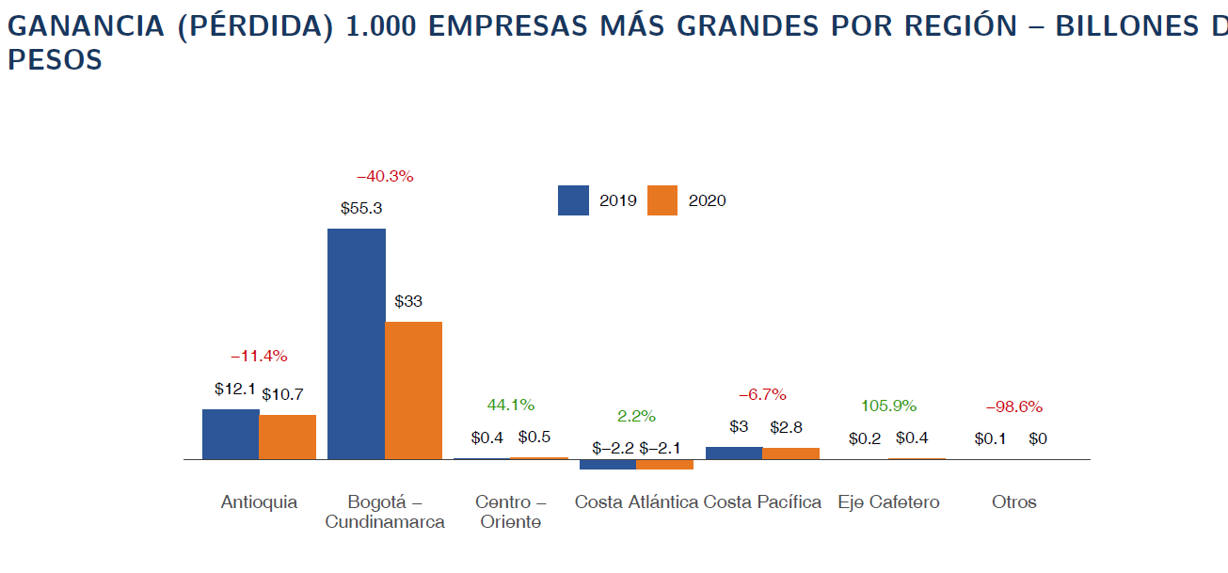
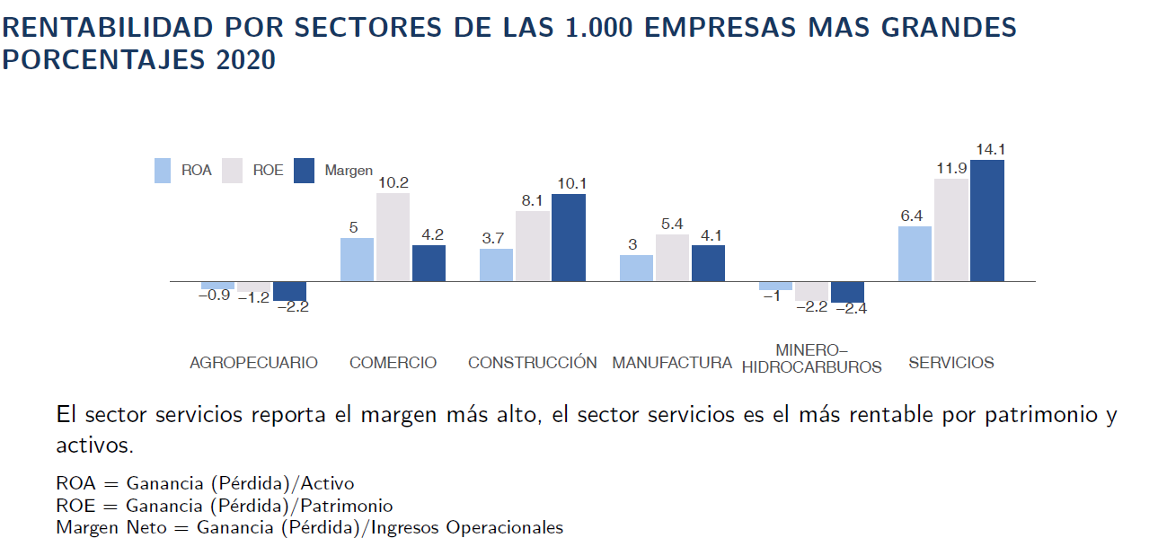

      - PARTICIPACIÓN DE INVIAS EN EL ENTORNO ECONÓMICO DEL MERCADO

El instituto nacional de vías es el organismo rector a nivel del estado que demanda bienes y servicios en el mercado de infraestructura vial en Colombia, un cambio porcentual en el presupuesto de inversión de la entidad altera de una manera positiva o negativa según sea el caso la demanda de bienes y servicios del subsector. Por tal motivo la entidad establece el Valor del Presupuesto Oficial del Bien o servicio con fundamento en las necesidades de atención de la Infraestructura y de acuerdo con los precios de mercado correspondientes al momento de estructuración de los procesos.

Sobre este valor, y en función de la modalidad de contratación aplicable de acuerdo con la Ley, los proponentes interesados realizan su propuesta económica con fundamento en el análisis que los mismos realicen sobre la posible optimización de recursos y/o personal dentro de las características propias del tipo de labor a contratar, y los posibles riesgos asociados a la misma.

    - ASPECTOS REGULATORIOS

El marco legal del proceso de selección que se adelanta está conformado por la Constitución Política, la Ley 80 de 1993, Ley 1150 de 2007, Ley 1882 de 2018, Ley 1474 de 2011, Decreto 1082 de 2015, Ley 1437 de 2011 o Código de Procedimiento Administrativo y de lo Contencioso Administrativo, Ley 1564 de 2012 ó Código General del Proceso, los Códigos Civil y de Comercio y demás normas concordantes.

También hay que tener en cuenta la Ley 1682 de 2013, Ley 99 de 1993 y su Decreto reglamentario 2041 de 2014, Ley 105 de 1993, Ley 388 de 1997; Ley 1182 de 2008, Ley 1228 de 2008.

    - ASPECTOS TÉCNICOS

Las condiciones técnicas para la presente modalidad de contratación están sujetas entre otras a resolución 1375 del 26 de mayo de 2014 “Por la cual se actualizan las Normas de Ensayo de Materiales para Carreteras” y a la Resolución 1524 del 6 de mayo de 2022 “Por la cual se adoptan y actualizan las Especificaciones Generales de Construcción de Carreteras, como Norma Técnica para los proyectos de La Red Vial Nacional”.

Los demás documentos técnicos pueden ser consultados en el portal de internet del INVIAS.

Así mismo, las condiciones técnicas particulares referentes a la ejecución del contrato que se pretende celebrar, se encuentran discriminadas de manera clara y precisa en los documentos anexos “ANEXO TÉCNICO” que forma parte del presente Documento de Estudios Previos.

    - ESTUDIO DE LA OFERTA

En lo que se refiere a la oferta nacional se toma como base, sin limitarse a ella, el número de empresas clasificadas en el sector de CONSTRUCCIÓN DE OBRAS CIVILES y que se encuentran registradas en el Sistema de Información Empresarial – SIIS, el cual presenta los estados financieros con corte a 31 de diciembre de cada año que son suministrados por las empresas que se encuentran sometidas a vigilancia, control e inspección por la Superintendencia de Sociedades y que pertenecen al sector real de la economía con estados financieros reportados a 31 de diciembre de 2020.

    - ANÁLISIS FINANCIERO

Para realizar el análisis, se procedió a revisar la información contenida en el Portal Información Empresarial –SIIS, en relación con los indicadores citados, partiendo del Macro sector: Construcción, con información financiera e indicadores reportadas en los últimos seis años con corte a 31 de diciembre del año 2013 hasta el 31 de diciembre de 2020, por parte de las sociedades dedicadas sector Construcción; Sector Construcción de Obras Civiles y Actividad: código CIIU V4a.C F4290.

Así mismo, para el presente análisis se tiene en cuenta los indicadores establecidos en el análisis del sector y lo establecido en la Guía para la implementación de los pliegos tipo de Licitación de obra de infraestructura de transporte.

Por último, para contar con un análisis más aterrizado a la realidad, se toman las cifras financieras reportadas en el último año con corte a 31 de diciembre de 2020, por parte de los proponentes que participaron en procesos de selección adjudicados en el 2021 similares al que se está adelantando.

CONCLUSIONES:

Estado de Situación Financiera:

- La tasa de crecimiento promedio (5 años) del patrimonio ha sido 6.14 %. En 2020 fue de 0.56 %.
- La tasa de crecimiento promedio (5 años) del activo ha sido 6.55 %. En 2020 fue de 2.49 %.
- La tasa de crecimiento promedio (5 años) del pasivo ha sido 7.08 %. En 2020 fue de 4.67 %.
- La razón de apalancamiento se encuentra en 0.9 en promedio, lo que sugiere que las empresas. Están usando más patrimonio (54 %) que pasivo (46 %), para solventar sus activos.

Estado de Resultado Integral:

Los ingresos operacionales presentaron una variación de -7.6% en 2020; así mismo, la utilidad Ganancia/Pérdida) varió en -34.1% en el mismo periodo.

Rentabilidad:

- La rentabilidad del patrimonio, ROE, ha sido 9.9% en promedio en los últimos cinco años y cerró 2020 en 7.6 %.
- La rentabilidad del activo, ROA, ha sido 5.3% en promedio en los últimos cinco años y cerró 2020 en 4 %.
- El margen neto ha sido 8.2% en promedio en los últimos cinco años y cerró 2020 en 6.5 %. Esto significa que, en consolidado, por cada $100 de ingresos se obtienen $6 de ganancia.
- Las pérdidas reportadas se ubicaron en $15.2 billones en 2020, lo cual significó un incremento de $3.1 billones entre 2019 y 2020. Además, se incrementó en 36 el número de empresas que las declaran, pues pasó de 172 en 2019 a 208 en 2020.

Conclusiones sobre el PIB:

- Los activos de las 1.000 empresas más grandes totalizaron $1139 billones, $136 más que el PIB de
- 2020 que se ubicó en $1003 billones.
- En total se reportaron $697 billones en ingresos operacionales, lo que equivale a 70% del PIB, mientras que las ganancias alcanzaron $45 billones (5% del PIB).

Conclusiones regionales:

- En la región Bogotá - Cundinamarca se domicilian 528 empresas, estas aportan 61.6% ($429.3 Billones) del total de ingresos operacionales. En Antioquia se domicilian 183 empresas que aportan 16.9% ($117.5 Billones) de ingresos operacionales.
- Los activos de las empresas de Bogotá - Cundinamarca y Antioquia suman $941 billones y su patrimonio $511 Billones.

Conclusiones sectoriales:

- Los macrosectores servicios y comercio aportan la mayoría de los ingresos operacionales $215 y $205 billones, respectivamente, un total de 30.8% servicios y 29.4% comercio.
- La mayor rentabilidad por patrimonio y activos se presenta en el sector servicios con 11.9% y 6.4 %, respectivamente.
- El sector servicios es el más grande por activos con $468 billones y presenta el margen más alto, por cada $100 de ingresos obtiene $14.1 en ganancias.

Conclusiones Finales:

- Gran logro empresarial a pesar de la crisis del COVID-19: La crisis empresarial del año 2020, es la peor crisis desde la segunda guerra, mayor a la de 1999.
- Demuestra la resiliencia empresarial Colombiana: El resultado demuestra la solidez y resiliencia de nuestro tejido empresarial (1000 empresas).
- Se requiere una pronta reactivación económica (recuperación de ingresos): El país necesita paz ciudadana para activar las empresas y generar empleo y así generar bienestar social.
- Las empresas están ansiosas de la reactivación: “tenemos que prender la máquina”, para recuperar los ingresos de las empresas y el empleo.

Efecto de la crisis generada por el COVID-19 en las 1000 empresas:

- Reducción del 7.6% de los ingresos operacionales, al pasar de $754 billones de pesos a $697 (-$57 billones).
- La empresa 1000 en 2019 tenía $161.000 millones en ingresos operacionales, en 2020 se reduce a $157.000 millones.
- 208 empresas pasaron a tener pérdidas por un total de $15.2 billones de pesos (en el año 2019 eran 172 empresas con $12.1 billones de pesos en pérdidas

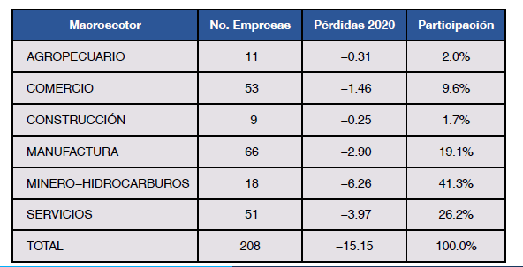

- Los sectores más afectados en sus ingresos operacionales porcentualmente fueron: Minería-hidrocarburos (-33.4 %), Construcción (-11.7 %) y Manufactura (-3.4 %). Las regiones fueron: Costa Atlántica (- 20.28 %), Bogotá (-10.16 %) y Costa Pacífica (-0.87 %). El 70% de la caída lo explica el sector minería-hidrocarburos ($40 billones).
- Los sectores más afectados en sus ganancias porcentualmente fueron: Agropecuario (-242.8 %), Minero-hidrocarburos (-112 %) y Manufactura (-27.1 %). Las regiones fueron: Bogotá (-40.3 %), Antioquia (-11.4 %) y Costa pacífica (-6.7 %).
- Las 1000 empresas redujeron sus ganancias 34.1% (-$23 billones), de $69 billones a $45 billones, siendo el sector minero el más afectado en sus ganancias.
- Las empresas aumentaron sus pasivos un 4.7 %, pasando de $522 billones a $546 billones ($24 billones). De hecho, 536 empresas aumentaron sus pasivos.
- Los sectores que más aumentaron sus pasivos fueron: Agropecuario (37.5 %), Minero-hidrocarburos (9.8 %) y Construcción (5.2 %).

Las empresas del sector servicios que generaron pérdidas suman en total $3.97 billones de pesos y los subsectores más afectados fueron:

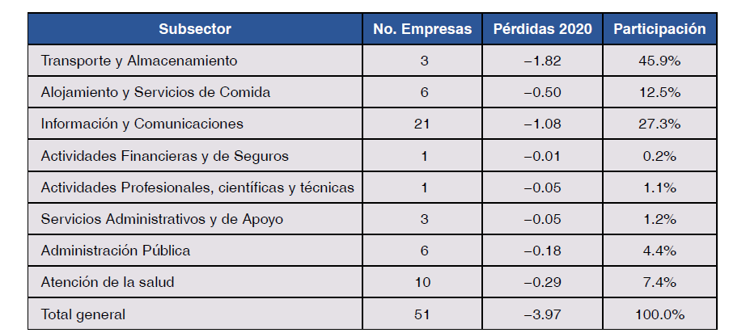

Las empresas del sector minero e hidrocarburos que generaron pérdidas suman en total $6 billones de pesos y los subsectores más afectados fueron:

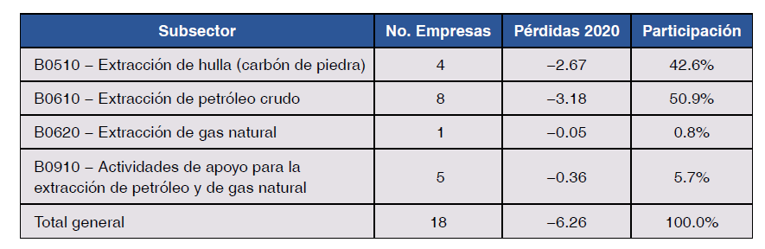

El sector comercio frente a la crisis, disminuye sus ingresos un 1.8 %, pero genera un incremento en sus ganancias del 47.7 %. Este resultado se presenta por la mejor adaptación que tiene el sector en el cambio de producto y los diferentes canales de ventas que pueden optar.

El sector agricultura aumenta ingresos un 13.7% pero presenta razones financieras negativas y menos utilidades.

Conservación y crecimiento del patrimonio:

Las empresas en general conservan y crecen su patrimonio en términos nominales, pues se presenta una crecimiento del 0.6% del patrimonio. Se presentan contracciones patrimoniales en los sectores minero por -14.2% y servicios por -4.9 %.

Crecimiento del endeudamiento: A pesar del crecimiento del pasivo, en la estructura financiera de balance (ESF) el pasivo pasó del 47% al 48% del activo.

Solidez Patrimonial y Solvencia: El sector empresarial se mantiene con buena solidez patrimonial y solvencia a pesar de la crisis y presentan una buena posición para aprovechar la reactivación económica.

Fortaleza y resiliencia: Las empresas han soportado de una manera exitosa la crisis provocada por el COVID-19 y demuestran su resiliencia.

Estrategia del gobierno: La estrategia del gobierno en la forma del PAEF, PAP y las diferentes líneas de crédito con garantías, entre otras, al igual que el ingreso solidario, no solo protegió el empleo y los hogares, sino también ayudó al tejido empresarial y el consumo.

Más Empresa, Más Empleo es lo requiere el país: Las empresas son parte fundamental para la creación de empleo y el bienestar de los ciudadanos, por lo cual se requiere generar las condiciones para el “despegue” empresarial

      - CAPITAL DE TRABAJO (CT):

Consiste en aquellos recursos a Corto Plazo que requiere la empresa para cumplir con sus compromisos en el Corto Plazo, es como la empresa responde a Corto Plazo frente a una eventual situación de iliquidez. Esta se obtiene mediante la operación de restar los Activos Corrientes menos los Pasivos corrientes.

La Entidad dentro de la Capacidad Financiera en los Pliegos de Condiciones, ha venido utilizando el Capital de Trabajo Demandado, el cual condiciona a los Proponentes a tener una Solvencia por encima a la relación del Presupuesto Oficial (PO) entre el Plazo de Ejecución (n) del proceso que se está evaluando.

Es el Capital de Trabajo que según las condiciones del proceso solicita la entidad, según el plazo de ejecución, con el fin de garantizar un Capital de Trabajo del oferente acorde y adecuado para el proyecto.

- ÍNDICE DE CAPITAL DE TRABAJO

DATOS SUPERSOCIEDADES

Los datos consultados a 11 de enero de 2022, arrojan la siguiente información:

Como se observa en el cuadro anterior el promedio del capital de trabajo de los últimos ocho (8) años (2013-2020) es $4.273.469

- ÍNDICE DE LIQUIDEZ (RAZÓN CORRIENTE)

DATOS SUPERSOCIEDADES

Los datos consultados a 11 de enero de 2022, arrojan la siguiente información:

De la información reportada de los últimos ocho (8) años (2013-2020), se observa que el promedio de dicho índice es del 1.87 veces.

DATOS REPORTADOS A INVIAS EN MARCO DE LOS PROCESOS DE SELECCIÓN

Se tomó como muestra 299 empresas que presentaron oferta en procesos de selección en el año 2021, con información financiera a diciembre 31 de 2020, se obtuvo un promedio de:

INDICADORES PROMEDIO | RESULTADO
LIQUIDEZ | 2.00

ANÁLISIS

Partiendo del hecho que los indicadores de liquidez miden la capacidad que tiene una empresa para afrontar sus obligaciones que impliquen desembolso de efectivo a corto plazo y es útil para la empresa porque puede establecer la facilidad o dificultad para generar efectivo y así pagar sus pasivos corrientes con el efectivo que produzcan sus activos corrientes y teniendo en cuenta que específicamente la razón corriente no es más que la verificación de la disponibilidad que tiene la empresa para cumplir sus compromisos, tanto la disponibilidad como el compromiso deben ser a corto plazo; se observa que el sector de la construcción ofrece resultados favorables en el sector de la economía, por cuanto la razón corriente es mayor a 1 y ha venido estable a lo largo de los últimos cinco años.

- ÍNDICE DE ENDEUDAMIENTO (RAZÓN DE ENDEUDAMIENTO)

DATOS SUPERSOCIEDADES

Los datos consultados a 11 de enero de 2022, arrojan la siguiente información:

De la información reportada de los últimos ocho (8) años (2013-2020), se observa que el promedio de dicho índice es del 56,14%.

DATOS REPORTADOS A INVIAS EN MARCO DE LOS PROCESOS DE SELECCIÓN

Se tomó como muestra 299 empresas que presentaron oferta en procesos de selección en el año 2021, con información financiera a diciembre 31 de 2020, se obtuvo un promedio de:

INDICADOR PROMEDIO | RESULTADO
ENDEUDAMIENTO | 57.64%
ANÁLISIS

Teniendo en cuenta que la razón de endeudamiento mide la intensidad de toda la deuda a corto y largo plazo del proponente con relación a sus activos totales, adicionalmente muestra la proporción en que el proponente este financiado por terceros. A mayor índice mayor cantidad de dinero prestado por terceros y nos da como resultado el porcentaje en que se comprometen los activos de un proponente con terceros. Se puede observar que, en relación con el sector de la construcción, el grado de endeudamiento refleja una estabilidad de las empresas que conforman dicho sector, indicando de esta manera que no existe alto grado de dependencia por parte de las empresas constructoras, en cuanto a los recursos de terceros para financiarse.

- RAZÓN DE COBERTURA DE INTERESES

DATOS SUPERSOCIEDADES

Los datos consultados a 11 de enero de 2022, arrojan la siguiente información:

De la información reportada de los últimos ocho (8) años (2013-2020), se observa que el promedio de dicho índice es de 2,77 veces.

DATOS REPORTADOS A INVIAS EN MARCO DE LOS PROCESOS DE SELECCIÓN

Se tomó como muestra 299 empresas que presentaron oferta en procesos de selección en el año 2021, con información financiera a diciembre 31 de 2020, se obtuvo un promedio de:

INDICADOR PROMEDIO | RESULTADO
COBERTURA DE INTERESES | 3.87

ANÁLISIS

Teniendo en cuenta que el indicador de razón de cobertura de intereses refleja la capacidad que tiene la empresa para cumplir obligaciones Financieras adquiridas con terceros, es claro que en la medida que se produzca mayor Cobertura de Intereses, menor es la probabilidad de que las empresas incumplan sus obligaciones financieras.

Por tal motivo, los datos arrojados por las cifras reportadas en el SIIS por parte de las empresas del sector de la construcción permiten establecer que este sector presenta un muy buen comportamiento en este sentido, tal como se puede observar los valores de este indicador son mayores a uno (1), demostrando de esta manera que este sector, cuenta con un margen de maniobra que le permite a estas empresas atender sus compromisos financieros en forma adecuada.

    - ANÁLISIS DE LA CAPACIDAD RESIDUAL PARA LA CONTRATACION DE OBRAS

Para el cálculo o análisis de la Capacidad Residual para la Contratación de Obras, el Instituto Nacional de Vías - INVIAS se basa en lo dispuesto para tal fin en la Guía establecida por Colombia Compra Eficiente para Determinar y Verificar la Capacidad Residual del Proponente y del Proceso de Contratación de Obra Pública. En el numeral 6.1.5 se encuentran los requisitos para los respectivos cálculos.

    - ANÁLISIS DE LA CAPACIDAD ORGANIZACIONAL

Una vez analizado el comportamiento macro-económico del sector de la construcción y teniendo en cuenta que para el presente proceso de selección se requiere verificar la capacidad organizacional de las firmas que aspiren a participar en el concurso y convertirse en el contratista seleccionado para ejecutar el contrato, se procede a realizar el análisis del sector en cuanto a los índices de Rentabilidad del Patrimonio y Rentabilidad del Activo, con el fin de analizar el comportamiento del sector de la construcción en estos aspectos y de esta manera poder determinar los requisitos necesarios en relación con este aspecto.

Para realizar el análisis, se procede a revisar la información contenida en el Sistema de Información Empresarial – SIIS, en relación con los indicadores citados, partiendo del Macro sector: Construcción; Sector: Construcción de Obras Civiles y Actividad: 4290: construcción de obras de ingeniería civil.

Así mismo, para el presente análisis se tiene en cuenta la información reportada al INVIAS, por la Cámara Colombiana de la Infraestructura, en relación con los indicadores señalados.

Por último, para contar con un análisis más aterrizado a la realidad, se toman las cifras financieras reportadas con corte a 31 de diciembre de 2020 por parte de los proponentes que participaron en procesos de selección similares al que se está adelantando.

- RENTABILIDAD DEL PATRIMONIO (ROE)

DATOS SUPERSOCIEDADES

Los datos consultados a 11 de enero de 2022, arrojan la siguiente información:

De la información reportada de los últimos ocho (8) años (2013-2020), se observa que el promedio de dicho índice es del 6,71%.

DATOS REPORTADOS A INVIAS EN MARCO DE LOS PROCESOS DE SELECCIÓN

Se tomó como muestra 299 empresas que presentaron oferta en procesos de selección en el año 2021, con información financiera a diciembre 31 de 2020, se obtuvo un promedio de:

INDICADOR PROMEDIO | RESULTADO
ROE | 15.59%

- RENTABILIDAD DEL ACTIVO (ROA)

DATOS SUPERSOCIEDADES

Los datos consultados a 11 de enero de 2022 arrojan la siguiente información:

La información reportada de los últimos ocho (8) años (2013-2020), se observa que el promedio de dicho índice es del 4,11%.

DATOS REPORTADOS A INVIAS EN MARCO DE LOS PROCESOS DE SELECCIÓN

Se tomó como muestra 299 empresas que presentaron oferta en procesos de selección en el año 2021, con información financiera a diciembre 31 de 2020, se obtuvo un promedio de:

INDICADOR PROMEDIO | RESULTADO
ROA | 6.60%

- CRONOGRAMAS DE EJECUCIÓN

Teniendo en cuenta los trabajos que se pretenden ejecutar en marco del presente proceso de selección, el mercado indica que para este tipo de trabajos las entregas se realizan parcialmente, de acuerdo con el avance de las obras que conforman el contrato.

- DETERMINACIÓN DEL VALOR DEL CONTRATO

El mercado señala que la manera más conveniente y por ende más utilizada para la determinación de los presupuestos de los contratos de obra, es el SISTEMA DE PRECIOS UNITARIOS, el cual consiste en desagregar las actividades a ejecutar en capítulos o ítems asignando a cada uno de ellos un precio unitario, esto propicia un adecuado manejo de la forma de pago del valor del contrato. Dichos valores unitarios son objeto de ajustes en la forma que señala el pliego de condiciones y con fórmulas comúnmente utilizadas en este tipo de contratación.

Teniendo en cuenta que el contrato de obra se encuentra sujeto a ajustes tomando como base los Índices de Costos de la construcción Pesada ICCP, calculados mensualmente por el Departamento Administrativo de Estadística, DANE, a continuación, se presenta el análisis del mercado en este sentido:

En diciembre de 2021 comparado con diciembre de 2020 los sectores de Explotación de minas y canteras (70,36%) y Agricultura, ganadería, caza, silvicultura y pesca (33,66%) presentaron variaciones superiores a la media (26,60%), mientras que el sector de Industrias manufactureras (15,83%) registró una variación inferior a la media.

Variación IPP Materiales de Construcción
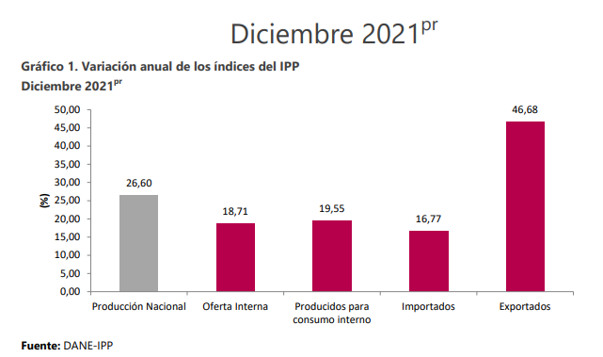

Por lo expuesto anteriormente, INVIAS también da la opción de que los insumos utilizados para la ejecución de los proyectos sean ajustados por la variación (aumento o disminución), y para el caso del asfalto sólido del listado de precios emitidos por ECOPETROL, entidad que regula lo relacionado con los precios del petróleo en Colombia, mediante certificación o lista oficial.

- ANÁLISIS DE LA DEMANDA.

- EXPERIENCIA DE LA ENTIDAD EN LA CONTRATACIÓN DE PROCESOS SIMILARES

Total, procesos de licitación pública de obra adelantados en el 2021: 51
Número de ofertas recibidas: 2.020
Valor adjudicado: $ 9.389.233.290.609

A continuación, detallamos algunos procesos de licitación, que se llevaron a cabo en la vigencia de 2020 y 2021, así:

No. del proceso | Entidad | Contratista | Modalidad de selección | Objeto | Valor
LP-DT-050-2021 | INVIAS | CONSORCIO GPS INFRAESTRUCTURA  KMA CONSTRUCCIONES S.A.S.  CONSORCIO BMC | LICITACIÓN PUBLICA | REALIZAR LA CONTRATACION DE LAS OBRAS DE CONSTRUCCION Y/O MEJORAMIENTO Y/O REHABILITACION Y/O MANTENIMIENTO DE LOS CORREDORES VIALES PARA LA REACTIVACION DEL PROGRAMA DE OBRA PUBLICA "VÍAS PARA LA LEGALIDAD Y LA REACTIVACIÓN, VISIÓN 2030 Y VÍAS PARA LA CONEXIÓN DE TERRITORIOS, EL CRECIMIENTO SOSTENIBLE Y LA REACTIVACIÓN 2.0 | 991.400.337.327
LP-DT-063-2020 | INVIAS | CONSORCIO VIAS NACIONALES  CONSORCIO CORREDORES VIALES 063  CONSORCIO VIAS COLOMBIA 063  CONSORCIO VIAL MHC 063  CONSORCIO PCT SAN – BOY  GROSUD | LICITACIÓN PUBLICA | REALIZAR LA CONTRATACION DE LAS OBRAS DE CONSTRUCCION Y/O MEJORAMIENTO Y/O REHABILITACION Y/O MANTENIMIENTO DE LOS CORREDORES VIALES DEL PACTO BICENTENARIO INCLUIDOS EN EL PROGRAMA DE OBRA PUBLICA "VÍAS PARA LA LEGALIDAD Y LA REACTIVACIÓN, VISIÓN 2030", LOCALIZADOS EN LOS DEPARTAMENTO DE CUNDINAMARCA, BOYACÁ, CASANARE, SANTANDER, NORTE DE SANTANDER y ARAUCA. | 2.061.995.000.000
LP-DT-066-2020 | INVIAS | Consorcio ISLA 066-2020  UT Andino 066  CONSORCIO VIAS COLOMBIA 066 | LICITACIÓN PUBLICA | REALIZAR LA CONTRATACION DE LAS OBRAS DE CONSTRUCCION Y/O MEJORAMIENTO Y/O REHABILITACION Y/O MANTENIMIENTO DE LOS CORREDORES VIALES PARA LA REACTIVACION SANTANDER Y CARIBE DEL PROGRAMA DE OBRA PUBLICA "VÍAS PARA LA LEGALIDAD Y LA REACTIVACIÓN, VISIÓN 2030", LOCALIZADOS EN LOS DEPARTAMENTOS DE SANTANDER, CORDOBA Y GUAJIRA | 758.880.000.000
LP-DT-061-2020 | INVIAS | CONSTRUCCIONES EL CÓNDOR S.A | LICITACIÓN PUBLICA | REALIZAR LA CONTRATACION DE LAS OBRAS DE CONSTRUCCION Y/O MEJORAMIENTO Y/O REHABILITACION Y/O MANTENIMIENTO DE LOS CORREDORES VIALES INCLUIDOS EN EL PROGRAMA DE OBRA PUBLICA "VÍAS PARA LA LEGALIDAD Y LA REACTIVACIÓN, VISIÓN 2030", LOCALIZADOS EN EL DEPARTAMENTO DE ANTIOQUIA | 843.000.000.000

- MODALIDAD DE SELECCIÓN DEL CONTRATISTA

Los procesos de selección adelantados por El INSTITUTO NACIONAL DE VIAS, para contrataciones similares a la que se está adelantando, se han venido desarrollando a través de las modalidades de contratación contenidas en la Ley 1150 de 2007, las cuales se encuentran regidas por lo dispuesto en la Ley 80 de 1993 y las demás normas que las modifiquen sustituyan y/o adicionen.

- OBJETO DEL CONTRATO

OBJETO: MEJORAMIENTO Y MANTENIMIENTO DE VÍAS TERCIARIAS EN JURISDICCIÓN DE LAS COMUNIDADES DE LOS PUEBLOS INDÍGENAS, AFROCOLOMBIANAS, RAÍZALES Y PALENQUERAS NARP - PROGRAMA COLOMBIA RURAL A NIVEL NACIONAL.

A lo largo de las contrataciones adelantadas por el INVIAS, el objeto ha sido determinado de manera general, no obstante, dentro del alcance del mismo se desglosa de manera clara y precisa la totalidad de actividades que deben ser desarrolladas en marco del mismo.

- CONSIDERACIONES AMBIENTALES

En cumplimiento de la normativa establecida y requerida para la ejecución de los contratos, el INVIAS, siempre ha propendido por el cumplimiento de todos los requisitos establecidos en la Ley, en cuanto a Autorizaciones, Permisos y Licencias.

Para el presente proceso de selección, se requieren cumplir con los requerimientos encontrado en el anexo ambiental y los previstos por la Subdirección de Sostenibilidad.

- SISTEMAS DE CONTRATACIÓN PARA EL OBJETO A CONTRATAR Y FORMA DE PAGO

En la gran mayoría de procesos de licitación de obra pública que ha adelantado el INSTITUTO NACIONAL DE VÍAS, se ha utilizado como sistema de contratación el de PRECIOS UNITARIOS, por cuanto la entidad considera que, comparado con otros sistemas de contratación de obra, este es más conveniente.

- PRESUPUESTO MEDIANTE EL QUE HAN SIDO EJECUTADOS LOS CONTRATOS

Los contratos correspondientes a la atención de la Infraestructura de transporte no concesionada a cargo del INVIAS se ejecutan con cargo al presupuesto de Inversión de la Entidad.

- CRONOGRAMA DE EJECUCIÓN DE LOS TRABAJOS Y PLAZO DE EJECUCIÓN DEL CONTRATO

Basados en la normativa referente a la ejecución de proyectos de infraestructura de transporte y teniendo en cuenta el alcance del contrato (Actividades a desarrollar) que se pretende celebrar producto del presente proceso de contratación, el INVIAS, ha estructurado un cronograma de ejecución de los trabajos.

Para determinar el cronograma de ejecución de los trabajos, en primer lugar, se ha analizado la complejidad de las obras a realizar, es así que, con el propósito de ser eficaces y efectivos, en desarrollo de la estructuración del proyecto, se han determinado los insumos requeridos (Personal y Maquinaria) para cumplir a cabalidad con la ejecución de los trabajos que se pretenden adelantar.

De acuerdo con las necesidades del proyecto, se ha determinado el equipo mínimo de personal que se requiere para conformar los frentes de trabajo necesarios para llevar a cabo la ejecución de las obras; En cumplimiento de lo dispuesto en el artículo 17, contenido en la Ley 1682 de 2013. El detalle del personal mínimo requerido para la ejecución del contrato se encuentra discriminado en los documentos anexos (Apéndices), que forman parte del presente documento.

Así mismo, con el fin de cumplir a cabalidad con los objetivos señalados en desarrollo de la ejecución del contrato, y con el fin de optimizar el tiempo de ejecución del contrato, se ha determinado un equipo mínimo de maquinaria con unas características acordes con la complejidad del proyecto a desarrollar, que debe ser dispuesto para las labores a adelantar; este equipo mínimo de maquinaria requerida se encuentra debidamente discriminado en los documentos anexos (Apéndices), que forman parte del presente documento, en el cual se detallan las condiciones del mismo.

En otro sentido, para efectos de determinar el cronograma de ejecución de los trabajos, se han tenido en cuenta las características de la zona en la cual se va a desarrollar el proyecto, es así como se ha analizado la facilidad de acceso a los materiales que se requieren para el desarrollo de la obra, igualmente se ha analizado las vías de acceso con las que cuenta el futuro contratista, para efectos de desarrollar la logística requerida para dar cumplimiento a la ejecución del contrato y que son de vital importancia a la hora de cumplir con las metas señaladas. Las características de la zona se encuentran debidamente discriminadas en los documentos anexos (Apéndices), que forman parte del presente documento.

Al respecto, es importante señalar que el contratista deberá ir realizando entregas parciales de las obras desarrolladas, estas deben obedecer a la programación contenida en el cronograma de ejecución aprobado por la Interventoría del contrato y por el INVIAS, garantizando de esta manera que en el plazo previsto para la ejecución del contrato se van a desarrollar la totalidad de actividades contratadas.

Producto del análisis adelantado por la entidad, se determina el plazo en el que la entidad considera que debe realizarse la ejecución del contrato, teniendo en cuenta lo señalado anteriormente.

- PLAZO DEL CONTRATO

El plazo del presente contrato para los grupos o lotes 1, 2, 3, y 4 será el descrito en la siguiente tabla:

Número de lote o grupo | Objeto del proyecto, módulo o grupo | Plazo del contrato
1 | MEJORAMIENTO Y MANTENIMIENTO DE VÍAS TERCIARIAS EN JURISDICCIÓN DE LAS COMUNIDADES DE LOS PUEBLOS INDÍGENAS, AFROCOLOMBIANAS, RAÍZALES Y PALENQUERAS NARP - PROGRAMA COLOMBIA RURAL EN LA REGIÓN CARIBE. | HASTA 31 DE DICIEMBRE DE 2022
2 | MEJORAMIENTO Y MANTENIMIENTO DE VÍAS TERCIARIAS EN JURISDICCIÓN DE LAS COMUNIDADES DE LOS PUEBLOS INDÍGENAS, AFROCOLOMBIANAS, RAÍZALES Y PALENQUERAS NARP - PROGRAMA COLOMBIA RURAL EN LA REGIÓN AMAZÓNICA. | HASTA 31 DE DICIEMBRE DE 2022
3 | MEJORAMIENTO Y MANTENIMIENTO DE VÍAS TERCIARIAS EN JURISDICCIÓN DE LAS COMUNIDADES DE LOS PUEBLOS INDÍGENAS, AFROCOLOMBIANAS, RAÍZALES Y PALENQUERAS NARP - PROGRAMA COLOMBIA RURAL EN LA REGIÓN PACÍFICA. | HASTA 31 DE DICIEMBRE DE 2022
4 | MEJORAMIENTO Y MANTENIMIENTO DE VÍAS TERCIARIAS EN JURISDICCIÓN DE LAS COMUNIDADES DE LOS PUEBLOS INDÍGENAS, AFROCOLOMBIANAS, RAÍZALES Y PALENQUERAS NARP - PROGRAMA COLOMBIA RURAL EN LAS REGIONES ANDINA Y ORINOQUÍA. | HASTA 31 DE DICIEMBRE DE 2022

El plazo total para la ejecución del contrato para cada módulo es hasta 31 DE DICIEMBRE DE 2022 contado a partir de la fecha de la orden de inicio; dicho plazo se divide de la siguiente forma:

Etapa de “revisión de estudios y diseños”.

La elaboración de la “revisión de estudios y diseños” tendrá un plazo de «1 MES», contado a partir de la orden de iniciación. En este plazo los cálculos realizados por el Contratista deberán ser revisados y aprobados por la Interventoría, para lo cual deberá existir total coordinación entre contratista e interventor.
Dentro de los primeros VEINTE (20) días, contados a partir de la fecha en que se imparta la orden de iniciación, el Contratista deberá adelantar las siguientes actividades:

1) Elaborar y Ajustar el PAGA (Programa de Adaptación de la Guía de Manejo Ambiental) en caso de ser necesario.

2) Gestionar y obtener los permisos, concesiones y autorizaciones por uso, intervención y aprovechamiento de los recursos naturales, en caso de ser necesario.

3) Instalar las vallas del proyecto.

La Interventoría realizará acompañamiento permanente a la determinación del PAGA, para que el día 30 se encuentre plenamente aprobado y radicado ante la Subdirección de Medio Ambiente y Gestión Social.

Etapa de ejecución de las obras:

Para la etapa de ejecución de las obras se contará con el plazo total especificado hasta 31 DE DICIEMBRE DE 2022, contado a partir de la orden de inicio, y considerando que el contratista iniciará las actividades u obras que no requieran la culminación de la revisión de estudios y diseños, o de la obtención de permisos y licencias.

Nota 1: El PAGA, deberá presentarse a la Interventoría, para su revisión y aprobación.

Nota 2: El contratista se obliga a ejecutar la totalidad de las obras en el plazo contractual establecido, utilizando para ello los frentes de obra que sean necesarios.

- OFERENTES QUE HAN PARTICIPADO EN LOS PROCESOS

En el año 2021, en desarrollo de los procesos de contratación del INSTITUTO a Nivel Central se obtuvo una participación promedio de 2020 proponentes, para un total de 51 procesos de Licitación de obras.

Lo anterior señala claramente que el sector ha encontrado en las condiciones establecidas en los pliegos del INVIAS parámetros objetivos, claros, justos y completos atados a la proporcionalidad de los mismos a la naturaleza del contrato y el valor del mismo; bajo ese entendido las reglas de participación deberían mantenerse, siempre que no sean contrarias a la normativa vigente.

- CONDICIONES DE PAGO

El INSTITUTO NACIONAL DE VÍAS, para los contratos de obra pública realiza los pagos al CONTRATISTA mediante la presentación de actas mensuales de obra, las cuales deben ser refrendadas por el Contratista, el Interventor, el Gestor Técnico del Contrato del INVÍAS y el funcionario competente de la ordenación de pago del INVÍAS, acompañadas del programa de Trabajo e Inversiones aprobado por el mismo y del pago de los aportes a seguridad social y parafiscales del personal vinculado laboralmente con el contratista y del periodo correspondiente. Para el pago de la última acta de obra se debe presentar el Acta de Recibo Definitivo del Contrato.
La entidad considera que las condiciones de pago establecidas son adecuadas por cuanto en la gran mayoría de los casos, tales condiciones de pago no han generado riesgos para el cumplimiento de los contratos.

- MODALIDAD DE SELECCIÓN DEL CONTRATISTA. JUSTIFICACIÓN. FUNDAMENTOS JURÍDICOS.

El numeral 1º del artículo 2º de la Ley 1150 de 2007, establece que “…La escogencia del contratista se efectuará por regla general a través de licitación pública…” y, como la contratación que se pretende no se encuentra dentro de ninguna de las excepciones que se señalan los numerales 2, 3 y 4 del mencionado artículo, el INVIAS, en aplicación de esa regla general, determina la licitación pública como la modalidad de selección del contratista que ejecutará el objeto del presente proceso de contratación, tomando como justificación los siguientes aspectos:

De conformidad con el Decreto 1724 del 15 de diciembre de 2021. Por el cual se fija el salario mínimo mensual en la suma de UN MILLÓN DE PESOS ($1.000.000,00) MONEDA CORRIENTE, a partir del 1º de enero de 2022.

El presupuesto de ingresos del INVÍAS para la vigencia presupuestal del año 2022, de conformidad con lo establecido en la resolución 001 del tres (03) de enero de 2022 por la cual se adopta el Presupuesto de Ingresos y Gastos del Instituto Nacional de Vías para la vigencia fiscal del 1ro de enero al 31 de diciembre de 2022, es la suma de $5.601.123.330.287,00 pesos moneda corriente. Dicho monto expresado en salarios mínimos mensuales legales vigentes corresponde a 5.601.123,33.

Teniendo en cuenta lo anterior el INVIAS tiene un presupuesto superior a 1.200.000 SMMLV, por lo que la menor cuantía de la Entidad es hasta 1000 SMMLV, es decir, hasta $ 1.000.000.000, en consecuencia el presupuesto oficial previsto para el presente proceso de selección, sobrepasa la menor cuantía de la Entidad, por lo cual, se concluye que la selección del contratista se realizará mediante LICITACIÓN PÚBLICA, la cual se regirá por lo dispuesto en la Ley 80 de 1993 y 1150 de 2007 y el Decreto 1082 de 2015, y las demás normas que las modifiquen sustituyan y adicionen.

- EL VALOR ESTIMADO DEL CONTRATO. JUSTIFICACIÓN. ANÁLISIS DE LAS CONDICIONES Y PRECIOS DEL MERCADO.

- Estimación costos actividades de obra

Los precios de mercado se establecen según la elaboración de los análisis de los precios unitarios los cuales indican de manera clara y detallada la forma en que fueron calculados dichos precios con el fin de obtener el valor estimado del contrato; estos análisis serán publicados en el Portal Único de Contratación del Sistema Electrónico para la Contratación Pública, SECOP, documento que forma parte integral del presente estudio PRESUPUESTO OFICIAL Y APUS.

En el análisis de los precios unitarios han sido tenidos en cuenta los precios y rendimientos que se ajustan a la zona y condiciones del proyecto; y todo lo concerniente para dar cumplimiento de lo dispuesto en el artículo 17, contenido en la Ley 1682 de 2013.

El presupuesto estimado para el cumplimiento del proyecto se especifica en el formulario correspondiente al presupuesto oficial. Los correspondientes Análisis de Precios Unitarios se adjuntan a los presentes Estudios y Documentos previos. (Ver FORMULARIO DE PRESUPUESTO OFICIAL Y ANÁLISIS DE PRECIOS UNITARIOS ADJUNTOS AL PRESENTE DOCUMENTO).

Tal y como se puede determinar del análisis de mercado adelantado por la entidad, el contrato de obra se encuentra sujeto a ajustes tomando como base los Índices de Costos de la construcción Pesada ICCP, calculados mensualmente por el Departamento Administrativo de Estadística, DANE. El procedimiento para el cálculo de los mismos será el establecido en el Manual de Interventoría vigente, excepto para las mezclas asfálticas cuyo asfalto cumpla con lo señalado en las Especificaciones Generales de Construcción de Carreteras INVIAS 2022 o modificadas con polímeros, o de alto Modulo, microaglomerados, emulsiones asfálticas, pavimentos reciclados con productos asfálticos, que se ajustarán como se detalla más adelante.

El cálculo de ajuste se hará para el período correspondiente entre la fecha de cierre de la licitación y el mes del Acta correspondiente, y así sucesivamente hasta el vencimiento del Contrato. Las cantidades de obra que no se ejecuten dentro del programa de inversiones propuesto por el Contratista no estarán sujetas a la actualización prevista anteriormente, sino que serán pagadas a los precios del período en el cual debieron haber sido ejecutadas.

Para el caso de las mezclas asfálticas cuyo asfalto cumpla con lo señalado en las Especificaciones Generales de Construcción de Carreteras INVIAS 2022 o modificadas con polímeros, o de alto Modulo, Micro aglomerados, emulsiones asfálticas, pavimentos reciclados con productos asfálticos, se ajustarán de forma creciente o decreciente así:

El insumo asfalto sólido del Análisis de Precios Unitarios presentado por el contratista, se afectará por la variación (aumento o disminución) de precios emitido por ECOPETROL mediante certificación o lista oficial, de la siguiente manera:

En el caso en el que el adjudicatario consigne un valor por kilogramo de asfalto menor o igual al valor en lista oficial emitida por ECOPETROL a la fecha de cierre de la licitación, se calculará el ajuste con base en la variación (aumento o disminución) del precio emitido por ECOPETROL tomando como precio inicial (Io) el precio de lista oficial al cierre del proceso, siempre y cuando la obra a ajustar corresponda a la ejecución de acuerdo con el programa de inversiones propuesto por el contratista. Cuando por causas imputables al contratista la obra no corresponda a la ejecución de acuerdo con el programa de inversiones, el ajuste de precios del insumo asfalto se hará con base en la resolución, certificación o lista de ECOPETROL que autorice dicho reajuste para el mes calendario correspondiente a aquel en el cual debió ejecutarse esa obra según el citado programa.

Este ajuste se hará para el período correspondiente entre la fecha de cierre de la licitación y el mes del Acta correspondiente.

En el caso en el que el adjudicatario consigne un valor por kilogramo de asfalto superior al valor en lista oficial emitida por ECOPETROL a la fecha de cierre de la licitación, se calculará el ajuste con base en la variación (aumento o disminución) del precio emitido por ECOPETROL tomando como precio inicial (Io) el precio por kilogramo de asfalto relacionado por el proponente en el respectivo análisis unitario, siempre y cuando la obra a ajustar corresponda a la ejecución de acuerdo con el programa de inversiones propuesto por el contratista. Cuando por causas imputables al contratista la obra no corresponda a la ejecución de acuerdo con el programa de inversiones, el ajuste de precios del insumo asfalto se hará con base en la resolución, certificación o lista de ECOPETROL que autorice dicho reajuste para el mes calendario correspondiente a aquel en el cual debió ejecutarse esa obra según el citado programa. Este ajuste se hará para el período correspondiente entre la fecha de cierre de la licitación y el mes del Acta correspondiente.

Para este efecto, el proponente deberá desglosar el costo del insumo asfalto en su análisis de precio unitario, sin el transporte del mismo, con el fin de tomar este valor como referencia para la aplicación de la metodología de ajuste según el manual de Interventoría de INVIAS.

Nota: El adjudicatario deberá discriminar en todos los análisis de precios unitarios la cantidad y valor por kilogramo de asfalto requerido para los ítems de obra que requieran de la utilización de dicho insumo; de no presentarse dicha discriminación, el ajuste de las actividades que requieran la utilización del insumo asfalto se realizará de acuerdo al Índice de Costos de la Construcción Pesada ICCP correspondiente, calculado mensualmente por el Departamento Administrativo de Estadística, DANE siguiendo el procedimiento establecido en el Manual de Interventoría INVIAS vigente.

Aunque el contrato de obra contempla pago de ajustes, sin embargo, en caso que Contratista e interventor verifiquen y certifiquen al Instituto Nacional de Vías que no es necesario el pago por concepto de ajustes y/o que no es necesario utilizar la totalidad de los recursos contemplados en el presupuesto oficial para el pago de ajustes, los recursos considerados en el presupuesto para dicho pago, deberán ser invertidos en ejecución de obra, dado el caso, contratista e interventor especificarán el tipo de actividad, cantidad y ubicación de las obras a ejecutar con estos recursos.

- DISPONIBILIDAD PRESUPUESTAL

La Entidad, para poder respaldar el compromiso derivado del presente Proceso de Contratación, cuenta con el siguiente certificado de disponibilidad presupuestal:
Número certificado disponibilidad presupuestal | Fecha certificado disponibilidad presupuestal | Valor certificado de disponibilidad presupuestal
115822 | 11-03-20 | 47.670.600.600,00

- CONDICIONES DE PAGO

El INSTITUTO NACIONAL DE VÍAS, para los contratos de obra pública realiza los pagos al CONTRATISTA mediante la presentación de actas mensuales de obra, las cuales deben ser refrendadas por el Contratista, el Interventor, el Gestor Técnico del Contrato del INVÍAS y el funcionario competente de la ordenación de pago del INVÍAS, acompañadas del programa de Trabajo e Inversiones aprobado por el mismo y del pago de los aportes a seguridad social y parafiscales del personal vinculado laboralmente con el contratista y del periodo correspondiente. Para el pago de la última acta de obra se debe presentar el Acta de Recibo Definitivo del Contrato.

EL INSTITUTO entregará un anticipo máximo del CINCUENTA por ciento (50%) del valor básico del contrato, de acuerdo con el valor ofertado en la licitación. Este anticipo se girará previa solicitud del CONTRATISTA y aceptación de las condiciones del INSTITUTO para su entrega, para lo cual se radicará el formato correspondiente para el trámite con sus respectivos anexos. En todo caso el anticipo estará sujeto a la disponibilidad de cupo en el Programa Anual Mensualizado de Caja (PAC).

La entrega de este anticipo se fundamenta en las siguientes consideraciones:

- “En la práctica contractual administrativa con fundamento en la ley, lo usual es que la entidad pública contratante le entregue al contratista un porcentaje del valor del contrato, a título de anticipo, el cual habrá de destinarse al cubrimiento de los costos iniciales en que debe incurrir el contratista para la iniciación de la ejecución del objeto contratado. De ahí que se sostenga que es la forma de facilitarle al contratista la financiación de los bienes, servicios u obras que se le han encargado con ocasión de la celebración del contrato.
(…) El pago de dicha suma lo era y lo sigue siendo un adelanto del precio que aún no se ha causado, que la entidad pública contratante hace al contratista para que a la iniciación de los trabajos disponga de unos fondos que le permitan proveerse de materiales y atender los primeros gastos del contrato, tales como los salarios de los trabajadores que disponga para la obra. No es otra la razón por la cual adicionalmente se exige que sea garantizada, que se presente un plan para su utilización y que se amortice.”

- En virtud de que, en la etapa inicial del contrato a celebrar, el contratista debe sufragar una serie de gastos para comprar materias primas y proveerse de equipos adecuados. Además, del estimativo de dichos gastos, la cuantía del anticipo a entregar obedece a consideraciones de índole financiero, en especial las relacionadas con el índice de liquidez exigido en el pliego.

- CRITERIOS DE SELECCIÓN REFERIDOS A CONDICIONES Y CALIDADES DE LOS PROPONENTES.

  - REQUISITOS HABILITANTES

Para la determinación de los requisitos habilitantes, que deben ser acreditados por parte de los proponentes, la entidad ha procedido de conformidad con lo establecido en el Decreto 1082 de 2015, que señala:

“Determinación de los Requisitos Habilitantes. La Entidad Estatal debe establecer los requisitos habilitantes en los pliegos de condiciones o en la invitación, teniendo en cuenta: (a) el Riesgo del Proceso de Contratación; (b) el valor del contrato objeto del Proceso de Contratación; (c) el análisis del sector económico respectivo; y (d) el conocimiento de fondo de los posibles oferentes desde la perspectiva comercial. La Entidad Estatal no debe limitarse a la aplicación mecánica de fórmulas financieras para verificar los requisitos habilitantes”.

  - CAPACIDAD JURÍDICA.

El procedimiento de selección del contratista está sometido a los principios de transparencia, selección objetiva e igualdad de derechos y oportunidades de los que se deriva la obligación de someter a todos los oferentes a las mismas condiciones definidas en la ley y en el pliego de condiciones.

Cabe recordar que los pliegos de condiciones forman parte esencial del contrato; son la fuente de derechos y obligaciones de las partes y elemento fundamental para su interpretación e integración, pues contienen la voluntad de la administración a la que se someten los proponentes durante la licitación y el oferente favorecido durante el mismo lapso y, más allá, durante la vigencia del contrato.

El numeral 2º del artículo 5º de la Ley 1150 de 2007 estipula que: “La oferta más favorable será aquella que, teniendo en cuenta los factores técnicos y económicos de escogencia y la ponderación precisa y detallada de los mismos, contenida en los pliegos de condiciones o sus equivalentes, resulte ser la más ventajosa para la entidad, sin que la favorabilidad la constituyan factores diferentes a los contenidos en dichos documentos. (…)”

Pues bien, el literal a) del inciso segundo del artículo 26 del Decreto No. 1082 de 2015, consagra que:

“La entidad estatal debe determinar la oferta más favorable teniendo en cuenta las normas aplicables a cada modalidad de selección.

En la licitación y la selección abreviada de menor cuantía, la Entidad Estatal debe determinar la oferta más favorable teniendo en cuenta: a) la ponderación de los elementos de calidad y precio soportados en puntajes o formula”

En las experiencias adoptadas por la Entidad para contratos de obra Pública bajo la Modalidad de Licitación Pública, la mejor alternativa a aplicar es la de la ponderación de los elementos de calidad y precio soportados en puntajes y fórmulas, tal como se señala en los pliegos de condiciones.

Los pliegos de condiciones establecen como criterios de calificación los aspectos de experiencia y capacidad financiera, a través de los cuales se busca que la Entidad escoja un proponente que cumpla con las condiciones técnicas, financieras y jurídicas que garanticen el cumplimiento del objeto contractual.

  - CAPACIDAD FINANCIERA.

En cumplimiento de lo dispuesto en el Decreto 1082 de 2015 y para medir la fortaleza financiera los interesados en presentar oferta en el presente proceso de selección deberán acreditar el cumplimiento de los indicadores financieros que se describen a continuación.

    - CAPITAL DE TRABAJO

Con base en el análisis del sector realizado por la entidad y de conformidad con lo establecido en la Guía para la implementación del pliego tipo de Licitación de obra de infraestructura de transporte, los proponentes que pretenden presentar oferta en marco del proceso de selección, deben acreditar como requisito habilitante, un indicador de Capital de Trabajo, así:

FORMULA GENERAL: CT = (AC - PC) ≥ CTd

Donde,

CT = Capital de Trabajo
AC = Activo Corriente
PC = Pasivo Corriente
CTd = Capital de Trabajo demandado del proceso para el que presenta propuesta.

El capital de trabajo (CT) del oferente deberá ser mayor o igual al capital de trabajo demandado (CTdi):
PO = Presupuesto oficial del proceso al cual presenta propuesta.

CT ≥CTd
Donde,

El capital de trabajo demandado para los cuatros (4) Módulos (CTd) se calcula así:

Fórmula
CTd = 10% x (PO)

En los procesos estructurados por lotes o grupos, el capital de trabajo demandado se establecerá con base en el presupuesto oficial del lote al cual se presenta la oferta. En consecuencia, si el Proponente presenta ofertas a varios lotes, el capital de trabajo demandado se evaluará de manera independiente para cada uno de ellos.

En caso de resultar adjudicatario de más de un lote, se deberá calcular el nuevo capital de trabajo, restando del capital de trabajo calculado inicialmente el valor del capital de trabajo exigido del primer lote adjudicado y de manera sucesiva por cada lote adjudicado al mismo Proponente.

    - ÍNDICE DE LIQUIDEZ

Con base en el análisis del sector realizado por la entidad y de conformidad con lo establecido en la Guía para la implementación del pliego tipo de Licitación de obra de infraestructura de transporte y de acuerdo con la Matriz 2-indicadores financieros y organizacionales, los proponentes que pretenden presentar oferta en marco del proceso de selección, deben acreditar como requisito habilitante, un indicador de Liquidez, así:

FORMULA:

LIQUIDEZ= ACTIVO CORRIENTE ≥ 1.0 Veces
PASIVO CORRIENTE

    - ÍNDICE DE ENDEUDAMIENTO

Con base en el análisis del sector realizado por la entidad y de conformidad con lo establecido en la Guía para la implementación del pliego tipo de Licitación de obra de infraestructura de transporte y de acuerdo con la Matriz 2-indicadores financieros y organizacionales, los proponentes que pretenden presentar oferta en marco del proceso de selección, deben acreditar como requisito habilitante, un indicador de Endeudamiento, así:

FORMULA:

NIVEL DE ENDEUDAMIENTO = PASIVO TOTAL ≤ 70%
ACTIVO TOTAL

    - RAZÓN DE COBERTURA DE INTERESES

Con base en el análisis del sector realizado por la entidad y de conformidad con lo establecido en la Guía para la implementación del pliego tipo de Licitación de obra de infraestructura de transporte y de acuerdo con la Matriz 2-indicadores financieros y organizacionales, los proponentes que pretenden presentar oferta en marco del proceso de selección, deben acreditar como requisito habilitante, un indicador de Cobertura de Intereses, así:

FORMULA:

RAZÓN DE COBERTURA DE INTERESES = UTILIDAD OPERACIONAL ≥ 1.0 VECES
GASTOS DE INTERESES

  - CAPACIDAD ORGANIZACIONAL.

En cumplimiento de lo dispuesto en el artículo 2.2.1.1.1.5.3 del Decreto 1082 de 2015 y para medir el rendimiento de las inversiones y la eficiencia en el uso de activos del interesado, quienes aspiren a presentar oferta en el presente proceso de selección, deberán acreditar el cumplimiento de los indicadores que se describen a continuación.

  - RENTABILIDAD DEL PATRIMONIO (ROE)

Con base en el análisis del sector realizado por la entidad y de conformidad con lo establecido en la Guía para la implementación del pliego tipo de Licitación de obra de infraestructura de transporte y de acuerdo con la Matriz 2-indicadores financieros y organizacionales, los proponentes que pretenden presentar oferta en marco del proceso de selección, deben acreditar como requisito habilitante, un indicador de Endeudamiento, así:

FORMULA:
ROE= UTILIDAD OPERACIONAL ≥ 0%
PATRIMONIO

  - RENTABILIDAD DEL ACTIVO (ROA)

Con base en el análisis del sector realizado por la entidad y de conformidad con lo establecido en la Guía para la implementación del pliego tipo de Licitación de obra de infraestructura de transporte y de acuerdo con la Matriz 2-indicadores financieros y organizacionales, los proponentes que pretenden presentar oferta en marco del proceso de selección, deben acreditar como requisito habilitante, un indicador de Endeudamiento, así:

FORMULA:

ROE= UTILIDAD OPERACIONAL ≥ 0%
ACTIVO TOTAL

  - CAPACIDAD RESIDUAL

De conformidad con lo establecido en el Decreto No. 791 de abril 22 de 2014, mediante el cual se reglamenta el artículo 72 de la Ley 1682 de 2013 y se modifica el artículo 2.2.1.1.1.6.4 del Decreto 1082 de 2015, mediante el cual el Gobierno Nacional solicitó y acogió el concepto técnico de la Sociedad Colombiana de Ingenieros sobre la Capacidad Residual de Contratación.

Es así como el interesado en celebrar contratos de Obra Pública con Entidades Estatales debe acreditar su Capacidad Residual o K de Contratación con los siguientes documentos:

- La Lista de los Contratos de obras civiles en ejecución suscritos con Entidades Estatales y con Entidades Privadas, así como el valor y plazo de tales contratos, incluyendo contratos de concesión y los contratos de obra suscritos con concesionarios suscritos por el interesado o su representante legal y el revisor fiscal, si está obligado a tenerlo, o el auditor o contador si no está obligado a tener revisor fiscal.

- La Lista de los Contratos de obras civiles en ejecución, suscritos por sociedades, consorcios o uniones temporales, en los cuales el proponente tenga participación, con Entidades Estatales y con Entidades Privadas, así como el valor y plazo de tales contratos, incluyendo los contratos de concesión y los contratos de obra suscritos con concesionarios suscritos por el representante legal, Contador y el revisor fiscal, si está obligado a tenerlo, o el auditor o contador si no está obligado a tener revisor fiscal.

- Estado de Situación Financiera auditado del año inmediatamente anterior y Estado de Resultados auditado del año en que haya obtenido el mayor Ingreso Operacional en los últimos cinco (5) años. Los Estados Financieros deben estar suscritos por el representante legal, contador y el revisor fiscal si está obligado a tenerlo, o el auditor o contador externo si no está obligado a tener revisor fiscal. Si se trata de proponentes obligados a tener RUP, las Entidades Estatales solo deben solicitar como documento adicional el Estado de Resultados del año en que el proponente obtuvo el mayor Ingreso Operacional en los últimos cinco (5) años.

- Calculo de la Capacidad Residual del proceso de contratación de acuerdo con la siguiente fórmula

Para el cálculo de la Capacidad Residual del Proceso de Contratación se debe tener en cuenta la siguiente fórmula:
Fórmula para el Cálculo de la Capacidad Residual del Proceso de Contratación si el plazo estimado del contrato es menor o igual a doce (12) meses:

CRPC= POE- Anticipo y/o Pago Anticipado

Donde:

CRPC = Capacidad residual del Proceso de Contratación
POE = Presupuesto Oficial Estimado

En los procesos de contratación estructurados por lotes o grupos, el proponente debe acreditar una capacidad residual mayor o igual a la capacidad residual del lote al cual presentó oferta o de la sumatoria de los lotes a los cuales presentó oferta. Si la capacidad residual del proponente no es suficiente para la totalidad de lotes a los cuales presentó oferta, la entidad lo habilitará únicamente en aquellos de mayor valor en los que cumpla con la capacidad residual requerida.

En los procesos de contratación estructurados por lotes, el presupuesto oficial estimado (POE) corresponderá al presupuesto oficial del lote al cual se presenta oferta.

B- Calculo de la Capacidad Residual del Proponente de acuerdo con la siguiente fórmula:

Capacidad Residual del Proponente =$CO*\left[\frac{(E+CT+CF)}{100}\right]-SCE$
En donde:
CO = Capacidad de Organización
E = Experiencia
CT = Capacidad Técnica
CF = Capacidad Financiera
SCE = Saldos de Contratos en Ejecución

A cada uno de los factores se le asigna el siguiente puntaje:

FACTOR | PUNTAJE MÁXIMO
Experiencia (E) | 120
Capacidad financiera (CF) | 40
Capacidad técnica (CT) | 40
Total | 200

La Capacidad de Organización (CO) no tiene asignación de puntaje en la fórmula porque su unidad de medida es en pesos colombianos y constituye un factor multiplicador de los demás factores.

El proponente debe acreditar una Capacidad Residual del Proponente superior o igual a la Capacidad Residual del Proceso de Contratación.

Para que el proponente obtenga la calidad de HÁBIL por este criterio, debe cumplir con la siguiente expresión, so pena, de considerarse como NO HÁBIL. Por consiguiente, la Capacidad Residual del Proponente es suficiente si:

FORMULA GENERAL:

CAPACIDAD RESIDUAL DEL PROPONENTE ≥ CAPACIDAD RESIDUAL DEL PROCESO DE CONTRATACION

Para el cálculo de la capacidad residual, la entidad se basa en lo dispuesto para tal fin en la Guía para Determinar y Verificar la Capacidad Residual del Proponente en los Procesos de Contratación de Obra Pública.

  - EXPERIENCIA DEL PROPONENTE

La entidad ha determinado que la experiencia es un factor preponderante en la selección de los contratistas, por tal motivo ha considerado en el presente proceso su verificación como un factor de (CUMPLE o NO CUMPLE), según lo dispone el numeral 1 del artículo 5º de la Ley 1150 de 2007.

La Real Academia de la Lengua Española define Experiencia como la “Práctica prolongada que proporciona conocimiento o habilidad para hacer algo”. Así pues, la experiencia solicitada por la Entidad, se basa en la consideración de que el Proponente debe demostrar que posee una experiencia mínima en la ejecución de obras, como las del alcance del objeto a contratar, una experiencia suficiente para garantizar la adecuada ejecución de las mismas.
Con el fin de cumplir los requisitos de experiencia, la entidad ha considerado conveniente establecer el siguiente criterio de evaluación:
- Valor total ejecutado
Al respecto, la Entidad considera que para la determinación del valor mínimo a certificar (como % del Presupuesto Oficial de obra expresado en SMMLV), el proponente deberá acreditar que la sumatoria de los valores totales ejecutados de los contratos aportados válidos sea mayor o igual al valor mínimo a certificar, establecido en el numeral 3.5.8 RELACIÓN DE LOS CONTRATOS FRENTE AL PRESUPUESTO OFICIAL del pliego de condiciones del proceso.

La entidad considera que si el proponente cumple con los parámetros de experiencia citados anteriormente, garantiza experiencia y suficiencia técnica, administrativa y operacional en el manejo del contrato a suscribir producto del proceso de selección y adicionalmente, está en capacidad de obtener un rendimiento de ejecución por promedio de facturación mensual, como el que requiere el proyecto de acuerdo con su monto de inversión y plazo previsto de ejecución; así mismo está en capacidad de ejecutar una inversión total como la del objeto a contratar.
Los requisitos de experiencia se fundamentan en lo establecido para tal fin en el artículo 5 de la Ley 1150 de 2007, es así como tales requisitos son adecuados y proporcionales a la naturaleza del contrato a suscribir y a su valor.

Por otra parte, en cumplimiento de lo dispuesto en el artículo 24 de la Ley 80 de 1993, en los requisitos de experiencia, se han definido reglas objetivas, justas, claras y completas que permitan la confección de ofrecimientos de la misma índole, aseguren una escogencia objetiva y propendan por la amplia participación de oferentes que garanticen la selección de la oferta más favorable para la entidad.
Con relación a la fecha de iniciación y terminación de los contratos para acreditar experiencia, la entidad ha considerado que las personas naturales y jurídicas obtienen a través de los años de desempeño en la ejecución efectiva de la actividad, la experticia necesaria para desempeñarla es así que se permitirá la acreditación de la experiencia a lo largo de la habilidad jurídica para desarrollar las actividades propias de la Ingeniería Civil o de Transportes y Vías. En el caso de las personas naturales se tendrá en cuenta la experiencia.
Se computará a partir de la terminación y aprobación del pensum académico de educación superior. Para el caso de las personas jurídicas se tendrá en cuenta la experiencia obtenida desde la fecha de su constitución, siempre que su objeto social le permita ejecutar las actividades objeto del presente proceso de contratación.
Finalmente, en cumplimiento de lo dispuesto en la Circular Externa Única proferida por Colombia Compra Eficiente en su carácter de ente rector del Sistema de Compras y Contratación, en la cual impartió directrices, sobre el uso del Clasificador del Bienes y Servicios en el Registro Único de Proponentes, donde indicó entre otras cosas lo siguiente:
- La experiencia es un requisito habilitante. Los proponentes deben inscribir en el RUP su experiencia usando los códigos del Clasificador de Bienes y Servicios. Por su parte, las Entidades Estatales al establecer el requisito habilitante de experiencia deben incluir los códigos específicos del objeto a contratar o el de bienes, obras o servicios afines al Proceso de Contratación respecto de los cuales los proponentes deben acreditar su experiencia. (…)”

Se estableció dentro del requerimiento de experiencia, la calificación en el “Clasificador de Bienes y Servicios de las Naciones Unidas”, para cada uno de los contratos que sean aportados para efectos de acreditación de la experiencia.
En ese orden de ideas y teniendo en cuenta el alcance del contrato a ejecutar, se definió que tales contratos deben encontrarse calificados en uno o algunos de los siguientes códigos:
Clasificación UNSPSC | Descripción
721033 | Servicios de Mantenimiento y Reparación de Infraestructura
721410 | Servicios de Construcción de autopistas y carreteras
721411 | Servicios de Pavimentación y Superficie de Edificios de Infraestructura
721416 | Servicios de Construcción de Tránsito Masivo
721527 | Servicios de instalación y reparación de concreto

JUSTIFICACIÓN DE LAS CONDICIONES PARTICULARES DE LA EXPERIENCIA REQUERIDA:

La complejidad técnica del proyecto se establece de la siguiente manera, en concordancia con lo previsto en la “Matriz 1 – Experiencia”:

El proyecto a desarrollar corresponde con el MEJORAMIENTO Y MANTENIMIENTO DE VÍAS TERCIARIAS EN JURISDICCIÓN DE LAS COMUNIDADES DE LOS PUEBLOS INDÍGENAS, AFROCOLOMBIANAS, RAÍZALES Y PALENQUERAS NARP - PROGRAMA COLOMBIA RURAL A NIVEL NACIONAL, y en los siguientes municipios:

LOTE | REGIÓN DE INTERVENCIÓN | MUNICIPIO DE INTERVENCIÓN
LOTE 1 | REGIÓN CARIBE. | MUNICIPIOS DE CANDELARIA , VILLANUEVA, PUEBLO BELLO, SAN ANDRÉS DE SOTAVENTO, TUCHIN, SAN ANTERO, BARRANCAS, RIOHACHA, DIBULLA, CERRO DE SAN ANTONIO, PIVIJAY, TENERIFE, SAN BENITO ABAD Y TOLÚVIEJO.
LOTE 2 | REGIÓN AMAZÓNICA. | MUNICIPIOS DE LETICIA, FLORENCIA, MILÁN, INÍRIDA, SANTIAGO, VILLAGARZÓN, ORITO, CARURÚ.
LOTE 3 | REGIÓN PACÍFICA. | MUNICIPIOS DE PIENDAMO, TIMBIQUÍ, BAGADÓ, CARMEN DE ATRATO, MEDIO BAUDO, MAGUI PAYAN, TUMACO Y JAMUNDI
LOTE 4 | REGIONES ANDINA Y ORINOQUÍA. | MUNICIPIOS DE CAREPA, TARAZÁ, SARAVENA, RIOSUCIO, TOLEDO, PUEBLO RICO Y ORTEGA.

En cumplimiento del Convenio No. 1406 de 2021, el Instituto Nacional de Vías INVIAS a través de las direcciones territoriales Antioquía, Casanare, Caldas, Norte de Santander, Risaralda y Tolima realizó visitas técnicas de reconocimiento y coordenadas, anchos disponibles, obras de drenaje y contención, y posibles proveedores de materiales pétreos para la placa huella, de acuerdo con las necesidades de las vías priorizadas por las comunidades indígenas y NARP.

La especificación técnica constructiva de la necesidad de interconexión y mejoramiento de la vías terciarias de los municipios en mención se realizara fundamentalmente en placa huella con obras complementarias de drenaje es así que; el pavimento con Placa-huella constituye una solución para vías terciarias de carácter veredal que presentan un volumen de tránsito bajo con muy pocos buses y camiones al día siendo los automóviles, Los principales atributos de éste tipo de pavimento son: los camperos y las motocicletas el mayor componente del flujo vehicular. Ofrecer permanentemente condiciones de circulación satisfactorias durante un amplio período de servicio. No requerir acciones de mantenimiento diferentes a la limpieza de las obras de drenaje y la rocería de las zonas laterales. Reducir los costos de construcción y mantenimiento respecto a los mismos costos de un pavimento convencional. Ofrecer la posibilidad de utilización de materiales y mano de obra locales. Para la adecuada comprensión de la presente Guía de diseño es conveniente que el usuario conozca previamente algunos aspectos, los cuales se desarrollan en detalle en los capítulos que integran el documento.

Es así que siendo conocedores de las principales deficiencias que presentan las vías terciarias la entidad ha logrado identificar que actualmente es difícil la intercomunicación terrestre en las jurisdicciones de las comunidades de los pueblos Indígenas, Afrocolombianas, Raízales y Palenqueras NARP y Organizaciones de Acción Comunal, debido a que por un lado las vías terciarias se encuentran en mal estado, intransitables o con restricciones de tránsito. Esto genera un aumento en los tiempos de viaje, costos en transportes, con topografía en altas pendientes por tratarse de un terreno escarpado en muchos tramos y por ser un sector con una topografía variable, considerando el alcance físico del proyecto que indica el acceso al resguardo descrito en el alcance del proyecto, en ese orden la entidad determina que dicho proyecto se ubica en la matriz de experiencia una COMPLEJIDAD ALTA

Se procede a describir la experiencia a solicitar de cada uno de los lotes así:

MODULO 1

MATRIZ DE COMPLEJIDAD ALTA NUMERAL 2.3 MANTENIMIENTO O REHABILITACIÓN EN VÍAS TERCIARIAS

MODULO O LOTE | EXPERIENCIA GENERAL | EXPERIENCIA ESPECIFICA
MODULO 1  MEJORAMIENTO Y MANTENIMIENTO DE VÍAS TERCIARIAS EN JURISDICCIÓN DE LAS COMUNIDADES DE LOS PUEBLOS INDÍGENAS, AFROCOLOMBIANAS, RAÍZALES Y PALENQUERAS NARP - PROGRAMA COLOMBIA RURAL EN LA REGIÓN CARIBE. | CONSTRUCCIÓN O MEJORAMIENTO O MANTENIMIENTO O REHABILITACIÓN O REPAVIMENTACIÓN O PAVIMENTACIÓN O CONSERVACIÓN DE CARRETERAS PRIMARIAS O SECUNDARIAS O VÍAS TERCIARIAS O VIAS URBANAS O PISTAS DE AEROPUERTOS  Nota: Será válida la experiencia que haya sido ejecutada a través de Construcción o Mejoramiento o Mantenimiento o Pavimentación o Repavimentación o Conservación de Vías en Asfalto Natural o Asfaltita. | Por lo menos uno (1) de los contratos válidos aportados como experiencia general cuenta con una longitud intervenida que corresponda al 70% de la longitud de vía a intervenir mediante el presente proceso de contratación  Para el presente módulo la longitud a acreditar corresponde a 3652 m

MODULO 2

MATRIZ DE COMPLEJIDAD ALTA NUMERAL 2.3 MANTENIMIENTO O REHABILITACIÓN EN VÍAS TERCIARIAS

MODULO O LOTE | EXPERIENCIA GENERAL | EXPERIENCIA ESPECIFICA
MODULO 2  MEJORAMIENTO Y MANTENIMIENTO DE VÍAS TERCIARIAS EN JURISDICCIÓN DE LAS COMUNIDADES DE LOS PUEBLOS INDÍGENAS, AFROCOLOMBIANAS, RAÍZALES Y PALENQUERAS NARP - PROGRAMA COLOMBIA RURAL EN LAS REGIÓN AMAZÓNICA. | CONSTRUCCIÓN O MEJORAMIENTO O MANTENIMIENTO O REHABILITACIÓN O REPAVIMENTACIÓN O PAVIMENTACIÓN O CONSERVACIÓN DE CARRETERAS PRIMARIAS O SECUNDARIAS O VÍAS TERCIARIAS O VIAS URBANAS O PISTAS DE AEROPUERTOS  Nota: Será válida la experiencia que haya sido ejecutada a través de Construcción o Mejoramiento o Mantenimiento o Pavimentación o Repavimentación o Conservación de Vías en Asfalto Natural o Asfaltita. | Por lo menos uno (1) de los contratos válidos aportados como experiencia general cuenta con una longitud intervenida que corresponda al 70% de la longitud de vía a intervenir mediante el presente proceso de contratación  Para el presente lote o grupo la longitud a acreditar corresponde a 1258 m

MODULO 3

MATRIZ DE COMPLEJIDAD ALTA NUMERAL 2.3 MANTENIMIENTO O REHABILITACIÓN EN VÍAS TERCIARIAS

MODULO O LOTE | EXPERIENCIA GENERAL | EXPERIENCIA ESPECIFICA
MODULO 3  MEJORAMIENTO Y MANTENIMIENTO DE VÍAS TERCIARIAS EN JURISDICCIÓN DE LAS COMUNIDADES DE LOS PUEBLOS INDÍGENAS, AFROCOLOMBIANAS, RAÍZALES Y PALENQUERAS NARP - PROGRAMA COLOMBIA RURAL EN LAS REGIÓN PACÍFICA. | CONSTRUCCIÓN O MEJORAMIENTO O MANTENIMIENTO O REHABILITACIÓN O REPAVIMENTACIÓN O PAVIMENTACIÓN O CONSERVACIÓN DE CARRETERAS PRIMARIAS O SECUNDARIAS O VÍAS TERCIARIAS O VIAS URBANAS O PISTAS DE AEROPUERTOS  Nota: Será válida la experiencia que haya sido ejecutada a través de Construcción o Mejoramiento o Mantenimiento o Pavimentación o Repavimentación o Conservación de Vías en Asfalto Natural o Asfaltita. | Por lo menos uno (1) de los contratos válidos aportados como experiencia general cuenta con una longitud intervenida que corresponda al 70% de la longitud de vía a intervenir mediante el presente proceso de contratación  Para el presente lote o grupo la longitud a acreditar corresponde a 1706 m

MODULO 4

MATRIZ DE COMPLEJIDAD ALTA NUMERAL 2.3 MANTENIMIENTO O REHABILITACIÓN EN VÍAS TERCIARIAS

MODULO O LOTE | EXPERIENCIA GENERAL | EXPERIENCIA ESPECIFICA
MODULO 4  MEJORAMIENTO Y MANTENIMIENTO DE VÍAS TERCIARIAS EN JURISDICCIÓN DE LAS COMUNIDADES DE LOS PUEBLOS INDÍGENAS, AFROCOLOMBIANAS, RAÍZALES Y PALENQUERAS NARP - PROGRAMA COLOMBIA RURAL EN LAS REGIONES ANDINA Y ORINOQUÍA. | CONSTRUCCIÓN O MEJORAMIENTO O MANTENIMIENTO O REHABILITACIÓN O REPAVIMENTACIÓN O PAVIMENTACIÓN O CONSERVACIÓN DE CARRETERAS PRIMARIAS O SECUNDARIAS O VÍAS TERCIARIAS O VIAS URBANAS O PISTAS DE AEROPUERTOS  Nota: Será válida la experiencia que haya sido ejecutada a través de Construcción o Mejoramiento o Mantenimiento o Pavimentación o Repavimentación o Conservación de Vías en Asfalto Natural o Asfaltita. | Por lo menos uno (1) de los contratos válidos aportados como experiencia general cuenta con una longitud intervenida que corresponda al 70% de la longitud de vía a intervenir mediante el presente proceso de contratación  Para el presente lote o grupo la longitud a acreditar corresponde a 2828 ml

- JUSTIFICACIÓN REGLAS DE SUBSANABILIDAD

El Proponente tiene la responsabilidad y carga de presentar su oferta en forma completa e íntegra, esto es, respondiendo todos los puntos del Pliego de Condiciones y adjuntando todos los documentos de soporte o prueba de las condiciones que pretenda hacer valer en el proceso.

En caso de ser necesario, la entidad debe solicitar a los proponentes las aclaraciones, precisiones o solicitud de documentos que puedan ser subsanables. No obstante, los proponentes no podrán completar, adicionar, modificar o mejorar sus propuestas en los aspectos que otorgan puntaje, los cuales podrán ser objeto de aclaraciones y explicaciones. Los proponentes deberán allegar las aclaraciones o documentos requeridos en el momento en el que fueron solicitados y a más tardar hasta el término de traslado del informe de evaluación.

En el evento en que la Entidad no advierta la ausencia de requisitos o la falta de documentos referentes a la futura contratación o al Proponente, no necesarios para la comparación de las propuestas y no los haya requerido en el informe de evaluación, podrá requerir al Proponente, otorgándole un término igual al establecido para el traslado del informe de evaluación, con el fin de que los allegue. En caso de que sea necesario, la Entidad ajustará el cronograma.
Todos aquellos requisitos de la oferta que afecten la asignación de puntaje, incluyendo los necesarios para acreditar requisitos de desempate, no son subsanables, por lo que los mismos deben ser aportados por los proponentes desde la presentación de la oferta. No obstante, pueden ser aclarados o ser objeto de explicación.
En virtud del principio de buena fe, los proponentes que presenten observaciones al Proceso o a las ofertas y conductas de los demás oferentes deberán justificar y demostrar su procedencia y oportunidad.
- CRITERIOS DE ASIGNACIÓN DE PUNTAJE
La entidad calificará las ofertas que hayan cumplido con los requisitos habilitantes con los siguientes puntajes:
Concepto | Puntaje máximo
Oferta económica | 60
Factor de calidad | 19
Apoyo a la industria nacional | 20
Vinculación de personas con discapacidad | 1
Total | 100

  - OFERTA ECONÓMICA

La entidad seleccionará el método de ponderación de la propuesta económica de acuerdo con las siguientes alternativas:
Concepto | Método
1 | Mediana con valor absoluto
2 | Media geométrica
3 | Media aritmética baja
4 | Menor valor
Para determinar el método de ponderación, la entidad tomará los centavos de la Tasa de Cambio Representativa del Mercado (TRM), certificada por la Superintendencia Financiera de Colombia (en su sitio web: https://www.superfinanciera.gov.co/publicacion/60819).
El día de la audiencia efectiva de adjudicación, la entidad iniciará respondiendo y resolviendo las observaciones presentadas al informe de evaluación, de conformidad con el numeral 2.6. Acto seguido, la entidad iniciará la apertura de los sobres de las ofertas económicas y definirá el método de ponderación de las propuestas de acuerdo con la TRM que rija al día hábil siguiente; sin embargo, la entidad debe finalizar la apertura de los sobres económicos hasta antes de las 3:00 pm. De conformidad con lo anterior, la entidad no podrá abrir los sobres económicos teniendo conocimiento de la TRM que regirá al día hábil siguiente. En este sentido, atendiendo a las circunstancias anteriores y las particularidades de cada caso, la entidad podrá optar por suspender la audiencia y reiniciarla cuando lo considere conveniente, de manera que inicie y finalice la apertura de los sobres antes de las 3:00 pm del día respectivo.
En el evento que la entidad deba suspender la audiencia por cualquier motivo, se tendrá como método de ponderación el que rija el día hábil siguiente del día en que efectivamente realice la apertura del segundo sobre.
En cualquiera de los supuestos señalados, la entidad debe iniciar y agotar la apertura de los sobres económicos y la definición del método de ponderación en un mismo día hasta antes de las 3:00 pm. Igualmente, el método definido el día de la apertura del sobre económico seguirá rigiendo aun cuando la entidad deba suspender la audiencia.
Para mayor claridad y, de acuerdo con lo indicado, la TRM que la entidad utilizará para determinar el método de ponderación será la que rija el día hábil siguiente del día en que efectivamente sea la apertura del segundo sobre. Esto es, la que la Superintendencia Financiera publique en horas de la tarde el día de la apertura del segundo sobre.
El método de ponderación se determinará de acuerdo con los rangos del siguiente cuadro:
Rango (inclusive) | Número | Método
De 0.00 a 0.24 | 1 | Mediana con valor absoluto
De 0.25 a 0.49 | 2 | Media geométrica
De 0.50 a 0.74 | 3 | Media aritmética baja
De 0.75 a 0.99 | 4 | Menor valor

En todos los casos se tendrá en cuenta hasta el séptimo (7°) decimal del valor obtenido como puntaje y las fórmulas se aplicarán con las propuestas que no han sido rechazadas y se encuentran válidas.
Las propuestas que al aplicar las fórmulas obtengan puntajes negativos obtienen cero (0) puntos en la oferta económica.
    - Mediana con valor absoluto

La entidad calculará el valor de la mediana con los valores de las propuestas hábiles. En esta alternativa se entenderá por mediana de un grupo de valores el resultado del cálculo que se obtiene mediante la aplicación del siguiente proceso: la Entidad ordena los valores de las propuestas hábiles de manera descendente. Si el número de valores es impar, la mediana corresponde al valor central, si el número de valores es par, la mediana corresponde al promedio de los dos valores centrales.
$$Me=Mediana(V_{1};V_{2}..;…V_{m})$$
Donde:
- $V_{i}$: Es el valor total corregido de cada una de las propuestas “i”.
- m: Es el número total de propuestas económicas válidas recibidas por la Entidad Estatal.
- Me: Es la mediana calculada con los valores de las propuestas económicas válidas.

Bajo este método la entidad asignará puntaje así:
- Si el número de valores de las propuestas hábiles es impar, el máximo puntaje será asignado a la propuesta que se encuentre en el valor de la mediana. Para las otras propuestas, se utiliza la siguiente fórmula:

$$Puntaje=\left[\left\{1-\left|\frac{Me-V_{i}}{Me}\right|\right\}*60\right]$$
Donde:
- Me: Es la mediana calculada con los valores de las propuestas económicas válidas.
- $V_{i}$: Es el valor total corregido de cada una de las propuestas “i”.

- Si el número de valores de las propuestas hábiles es par, se asignará el máximo puntaje a la propuesta que se encuentre inmediatamente por debajo de la mediana. Para las otras propuestas, se utiliza la siguiente fórmula
$$Puntaje=\left[\left\{1-\left|\frac{V_{Me}-V_{i}}{V_{Me}}\right|\right\}*60\right]$$
Donde:
- $V_{Me}$: Es el valor de la propuesta económica válida inmediatamente por debajo de la mediana.
- $V_{i}$: Es el valor total corregido de cada una de las propuestas “i”.

    - Media Geométrica

Para calcular la Media Geométrica se tomará el valor de las propuestas hábiles para el respectivo factor de calificación para asignar el puntaje de conformidad con el siguiente procedimiento:
$$MG=\sqrt[n]{V_{1}*V_{2}*V_{3}*…*V_{n}}$$
Donde:
- MG: Es la media geométrica de todas las ofertas habilitadas.
- V1: Es el valor de una propuesta habilitada.
- Vn: Es el valor de la propuesta n habilitada.
- n: La cantidad total de propuestas habilitadas.
Para efectos de la asignación de puntaje se tendrá en cuenta lo siguiente: se asignará el máximo puntaje al valor de la propuesta que se encuentre más cerca (por exceso o por defecto) al valor de la media geométrica calculada para el factor correspondiente.
Las demás propuestas recibirán puntaje de acuerdo con la siguiente ecuación:
$$Puntaje=60*\left(1-\left(\frac{\left|MG-V_{i}\right|}{MG}\right)\right)$$
Nota: Cuando el resultado de la formula anterior sea un número negativo, se asignará 0,0 puntos.
    - Media Aritmética Baja
Consiste en determinar el promedio aritmético entre la propuesta válida más baja y el promedio simple de las ofertas hábiles para calificación económica.
$$\overline{X_{B}}=\frac{(V_{min}+\overline{X})}{2}$$
Donde:
- $V_{min}$: Es el valor total corregido de la propuesta válida más baja.
- $\overline{X}$: Es el promedio aritmético simple de las propuestas económicas válidas.
- $\overline{X_{B}}$: Es la media aritmética baja.

La entidad procederá a ponderar las propuestas de acuerdo con la siguiente formula:

$$Puntaje=\left\{\begin{aligned}60*\left(1-\left(\frac{\overline{X_{B}}-V_{i}}{\overline{X_{B}}}\right)\right) Para valores menores o iguales a \overline{X_{B}} \\ \\ \\ \\ 60*\left(1-\left(\frac{\left| \overline{X_{B}}-V_{i} \right|}{\overline{X_{B}}}\right)\right) Para valores mayores a \overline{X_{B}}\end{aligned}\right\}$$
Donde:
- $\overline{X_{B}}$: Es la media aritmética baja.
- $V_{i}$: Es el valor total corregido de cada una de las propuestas “i”.

    - Menor Valor
La entidad otorgará el máximo puntaje a la oferta económica hábil para calificación económica de menor valor.
$$V_{min}=Mínimo (V_{1};V_{2}..;…V_{m})$$
Donde:
- $V_{i}$: Es el valor total corregido de cada una de las propuestas “i”.
- m: Es el número total de propuestas económicas válidas recibidas por la entidad estatal.
- $V_{min}$: Es el valor total corregido de la propuesta válida más baja.

La entidad procederá a ponderar las propuestas de acuerdo con la siguiente fórmula:

$$Puntaje=\frac{60*V_{min}}{V_{i}}$$
Donde:
- $V_{min}$: Es el valor total corregido de la propuesta válida más baja.
- $V_{i}$: Es el valor total corregido de cada una de las propuestas “i”.
  - FACTOR DE CALIDAD

La Entidad asignará el puntaje de factor de calidad como sigue:
Concepto | Puntaje
(i) implementación del programa de gerencia de proyectos; | 19
Total | 19
Las entidades estatales deben consultar y analizar las anotaciones vigentes que reposen en el Registro Nacional de Obras Civiles Inconclusas, de que trata la Ley 2020 de 2020. En el evento que las personas naturales o jurídicas, nacionales o extranjeras domiciliadas o con sucursal en Colombia, o integrantes de proponentes plurales, cuenten con alguna anotación vigente de obra civil inconclusa, en el mencionado registro, se descontará un (1) punto de la sumatoria obtenida en relación con el factor de calidad.
    - IMPLEMENTACIÓN DEL PROGRAMA DE GERENCIA DE PROYECTOS
La entidad asignará 19 puntos al proponente que se comprometa a instaurar un programa de gerencia de proyectos mediante la suscripción del Formato 7A – Programa de gerencia de proyectos, en el cual bajo la gravedad de juramento conste el compromiso que en este sentido asume.

Para efectos del presente proceso de selección, por gerencia de proyectos se entiende la aplicación de conocimientos, habilidades, herramientas y técnicas a las actividades del proyecto para cumplir con los requisitos de este, lo cual se logra mediante la aplicación de procesos de gerencia de proyectos en las fases de inicio, planificación, ejecución, monitoreo, control, y cierre del proyecto. La gerencia de proyectos requiere: identificar requisitos; abordar las diversas necesidades, inquietudes y expectativas de los interesados; equilibrar las contingencias que se relacionan entre otros aspectos con el alcance, la calidad, el cronograma, el presupuesto, los recursos y el riesgo.
Para la ejecución del contrato, el adjudicatario deberá instaurar el programa de Gerencia de Proyectos y contar con un profesional tiempo completo en las áreas de la Ingeniería o la Arquitectura, con matrícula profesional vigente, que cumpla con las siguientes condiciones dependiendo de la complejidad del proyecto:
    - Opción 1: Profesional con certificado o credencial PMP (Project Management Professional), con mínimo un (1) año de experiencia como Coordinador, Gerente, Líder o Director de Proyectos de Infraestructura vial.

Para acreditar lo anterior, el adjudicatario deberá aportar copia del acta de grado y/o diploma que certifique que el profesional es Ingeniero y/o Arquitecto, así como certificación o credencial PMP vigente. Adicionalmente, deberá presentar certificaciones o contratos en los que se evidencie la experiencia solicitada en gerencia de proyectos.
Cuando la Especialización, Maestría o Doctorado no sea específica en Gerencia de Proyectos, se deberá aportar copia del pensum académico, plan de estudios y certificación de la Universidad en la cual se indique que los estudios adelantados guardan equivalencia con los de una Gerencia de Proyecto.
Para efectos del presente pliego, se entiende pensum académico, como el documento que contiene todas las asignaturas o materias que componen el plan de estudio de una determinada carrera.

Para efectos de la equivalencia, el pensum académico deberá contener como mínimo estudios en las áreas de:

- Formulación, Evaluación o Gestión de Proyectos
- Gerencia del talento humano
- Principios de administración de proyectos (Planeación, organización, dirección y control)
- Planeación Estratégica
- Finanzas

El programa de Gerencia de Proyectos estará sujeto al seguimiento de la interventoría durante la ejecución del contrato.
En el evento de que el título académico haya sido obtenido en el extranjero el Proponente deberá acreditar la convalidación de dicho título ante el Ministerio de Educación Nacional, de conformidad con lo establecido en la Sección 1.9 del pliego de condiciones.
Para efectos de estimar el tiempo de experiencia como coordinador, gerente, líder o director de proyectos de proyectos de infraestructura vial se tendrá en consideración el tiempo transcurrido entre la fecha de inicio y de terminación indicada en las certificaciones presentadas, independientemente de su dedicación. En el evento de que existan traslapos de tiempo, solamente se tendrá en cuenta una vez el tiempo traslapado.
  - APOYO A LA INDUSTRIA NACIONAL

El Instituto Nacional de Vías considera que el apoyo a la industria nacional constituye un factor de ponderación adecuado teniendo en cuenta el Papel dinamizador de la economía que posee el desarrollo de obras en infraestructura, por lo cual el proponente que desee adquirir el puntaje correspondiente deberá establecer el apoyo que los proponentes NACIONALES y EXTRANJEROS otorgan a la industria nacional en virtud de lo dispuesto en el artículo 2 de la Ley 816 de 2003, para lo cual deberán efectuar ofrecimiento suscrito por el Representante Legal del proponente, en el que se indique la procedencia, nacional o extranjera del personal que será puesto al servicio en la ejecución del contrato.

PROMOCIÓN DE SERVICIOS NACIONALES O CON TRATO NACIONAL
En los contratos que deban cumplirse en Colombia, el servicio es nacional cuando además de ofertarse por una persona natural colombiana o por un residente en Colombia, por una persona jurídica constituida de conformidad con la legislación colombiana o por un Proponente Plural conformado por estos o por estos y un extranjero con Trato Nacional, (i) usa el o los bienes nacionales relevantes definidos por la Entidad Estatal para el desarrollo de la obra o (ii) vincula el porcentaje mínimo de personal colombiano, según corresponda.

En los contratos que no deban cumplirse en Colombia, que sean prestados en el extranjero y estén sometidos a la legislación colombiana, un servicio es colombiano si es prestado por una persona natural colombiana o por un residente en Colombia, por una persona jurídica constituida de conformidad con la legislación colombiana o por un Proponente Plural conformado por estos, sin que sea necesario el uso de bienes colombianos o la vinculación de personal colombiano.

En el caso de los Proponentes extranjeros con trato nacional que participen en el Proceso de Contratación de manera singular o mediante la conformación de un Proponente Plural podrán definir si aplican las reglas previstas en este numeral o, si, por el contrario, deciden acogerse a la regla de origen de su país. Para definir la regla aplicable al proceso, el Proponente extranjero con trato nacional así lo manifestará con el diligenciamiento de la opción 3 del Formato 9A – Promoción de Servicios Nacionales o con Trato Nacional. En el caso que no se diligencie la opción 3 del Formato 9A – Promoción de Servicios Nacionales o con Trato Nacional, la Entidad Estatal deberá evaluar la oferta de acuerdo con las reglas previstas en este numeral.

En el caso de Proponentes Plurales, todos, varios o cualquiera de sus integrantes podrá vincular un porcentaje de empleados o contratistas por prestación de servicios colombianos, de al menos el 80% del personal requerido para el cumplimiento del contrato.

Además de la incorporación del bien nacional relevante o del porcentaje de personal colombiano requerido para la ejecución del contrato, tratándose de Proponentes Plurales, su composición deberá estar acorde con lo exigido por la noción de Servicios Nacionales prevista en el artículo 2.2.1.1.1.3.1 del Decreto 1082 de 2015, de lo que dependerá la franja del puntaje aplicable en lo referente al apoyo de la industria nacional.

A tales efectos en la siguiente tabla se indican las posibles composiciones de Proponentes Plurales, la regla de origen que les aplica en virtud de dicha conformación, así como la franja de puntaje correspondiente:

No. | Composición del Proponente Plural | Regla de origen aplicable | Puntaje aplicable
1. | Únicamente integrantes colombianos | Decreto 1082 de 2015 | Promoción de Servicios Nacionales o con Trato Nacional (4.3.1)
2. | Colombianos en asocio con extranjeros con trato nacional | Decreto 1082 de 2015 | Promoción de Servicios Nacionales o con Trato Nacional (4.3.1)
3. | Únicamente integrado por extranjeros con trato nacional | La regla de origen del país con el que se tenga acuerdo comercial o la del Decreto 1082 de 2015. Si el Proponente Plural no especifica a cuál regla se acoge, se aplicará la del Decreto 1082 de 2015. | Promoción de Servicios Nacionales o con Trato Nacional (4.3.1)
4. | Proponente plural en el que al menos uno de los integrantes es extranjero sin trato nacional. | No aplica la regla de origen del Decreto 1082 de 2015, ni la de los países de origen. | Incorporación de componente nacional en servicios extranjeros (4.3.2)

ACREDITACIÓN DEL PUNTAJE POR SERVICIOS NACIONALES O CON TRATO NACIONAL
La Entidad asignará hasta veinte (20) puntos a la oferta de: i) Servicios Nacionales o ii) con Trato Nacional.

Para que el Proponente nacional obtenga puntaje por Servicios Nacionales debe presentar, además del Formato 9 A – Promoción de Servicios Nacionales o con Trato Nacional, alguno de los siguientes documentos, según corresponda:

A. Persona natural colombiana: La cédula de ciudadanía del Proponente.

B. Persona natural extranjera residente en Colombia: La visa de residencia que le permita la ejecución del objeto contractual de conformidad con la ley.

C. Persona jurídica constituida en Colombia: El certificado de existencia y representación legal emitido por alguna de las cámaras de comercio del país.

Para que el Proponente extranjero con trato nacional obtenga el puntaje por apoyo a la industria nacional por promoción de Servicios Nacionales o con Trato Nacional solo deberá presentar el Formato 9A – Promoción de Servicios Nacionales o con Trato Nacional.

Para el Proponente extranjero con trato nacional que diligencie la opción 3 del Formato 9A – Promoción de Servicios Nacionales o con Trato Nacional obtenga el puntaje por Trato Nacional, deberá acreditar que los servicios son originarios de: a) los Estados mencionados en la sección de acuerdos comerciales aplicables al presente Proceso de Contratación; b) los Estados en los cuales si bien no existe Acuerdo Comercial, el Gobierno Nacional ha certificado que los oferentes extranjeros gozan de Trato Nacional, en los términos del artículo 2.2.1.2.4.1.3. del Decreto 1082 de 2015; o c) los Estados miembros de la Comunidad Andina de Naciones. Para esto, deberá demostrar que cumple con la regla de origen contemplada para los Servicios Nacionales del respectivo país, allegando la información y/o documentación que sea requerida.
El Proponente nacional podrá subsanar la falta de presentación de la cédula de ciudadanía o del certificado de existencia y representación legal para acreditar el requisito habilitante de capacidad jurídica. No obstante, no podrá subsanar esta circunstancia para la asignación del puntaje por Promoción de Servicios Nacionales o con Trato Nacional.

La Entidad Estatal asignará el puntaje por apoyo a la industria nacional por promoción de Servicios Nacionales o con Trato Nacional al Proponente Plural conformado por nacionales cuando cada uno de sus integrantes presente alguno de los documentos indicados en este numeral, según corresponda. A su vez, el representante del Proponente Plural deberá diligenciar el Formato 9A – Promoción de Servicios Nacionales o con Trato Nacional. Cuando uno o varios de sus integrantes no cumplan con las condiciones descritas, el Proponente Plural no obtendrá puntaje por Promoción de Servicios Nacionales o Trato Nacional.

INCORPORACIÓN DE COMPONENTE NACIONAL EN SERVICIOS EXTRANJEROS

La Entidad Estatal asignará cinco (5) puntos a los Proponentes extranjeros sin derecho a Trato Nacional o a Proponentes Plurales en los que al menos uno de sus integrantes sea un extranjero sin derecho a Trato Nacional, que incorporen a la ejecución del contrato más del noventa por ciento (90 %) del personal técnico, operativo y profesional de origen colombiano.

Por otro lado, el Proponente que ofrezca personal colombiano con títulos académicos otorgados en el exterior deberá acreditar la convalidación de estos títulos en Colombia ante el Ministerio de Educación Nacional. En este sentido, para acreditar los títulos académicos otorgados en el exterior se requiere presentar la Resolución expedida por el Ministerio de Educación Nacional que convalida el título obtenido en el exterior.

Para recibir el puntaje por incorporación de componente colombiano, el representante legal o el apoderado del Proponente deberá diligenciar el Formato 9B – Incorporación de Componente Nacional en Servicios Extranjeros el cual manifieste bajo la gravedad de juramento que incorporará en la ejecución del contrato más del noventa por ciento (90%) de personal técnico, operativo y profesional de origen colombiano, en caso de resultar adjudicatario del Proceso de Contratación.

La Entidad Estatal únicamente otorgará el puntaje por promoción de la incorporación de componente nacional cuando el Proponente que presente el Formato 9B – Incorporación de Componente Nacional en Servicios Extranjeros no haya recibido puntaje alguno por promoción de Servicios Nacionales o con Trato Nacional.

El Formato 9B – Incorporación de Componente Nacional en Servicios Extranjeros solo debe ser aportado por los Proponentes extranjeros sin derecho a trato nacional que opten por incorporar personal colombiano. En el evento que un Proponente extranjero sin derecho a Trato a Nacional o un Proponente Plural en el que al menos uno de sus integrantes sea un extranjero sin Trato Nacional, en lugar del Formato 9B – Incorporación de Componente Nacional en Servicios Extranjeros, presente el Formato 9A – Promoción de Servicios Nacionales o con Trato Nacional, no habrá lugar a otorgar puntaje por el factor del numeral 4.3.1. del documento base ni por el regulado en este numeral.

En caso de no efectuar ningún ofrecimiento, el puntaje por este factor será de cero (0).

Conforme a lo anterior y una vez la entidad aplica la metodología dispuesta por la Agencia Nacional para la Contratación Pública para la aplicación de los bienes nacionales relevantes, en el presente proceso, el día 2 de mayo del año 2022, en la verificación de los bienes se evidencia que el listado establecido por la entidad, ningún bien nacional se encuentra registrado en el Registro de Productores de Bienes Nacionales, con la información consignada a la fecha de 20 de mayo de 2022, tal como se refleja a continuación:

Módulos 1, 2, 3 y 4:

Acero de Refuerzo Fy 420 MPa.

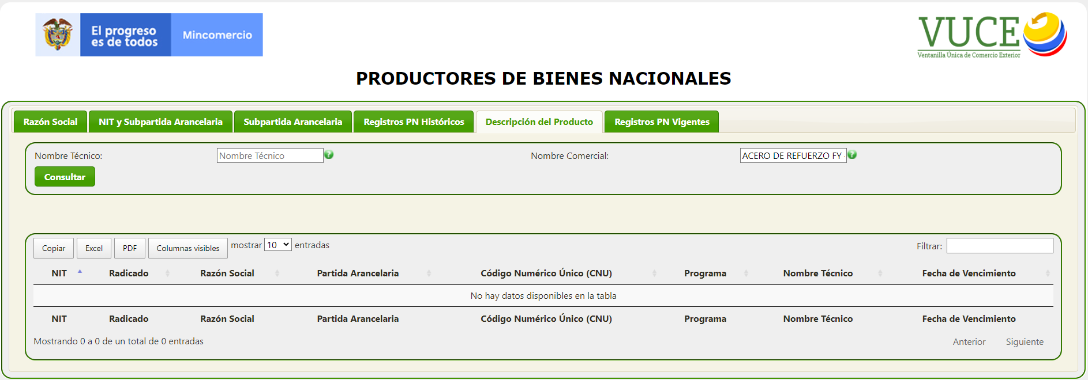

Concreto clase 28 MPa

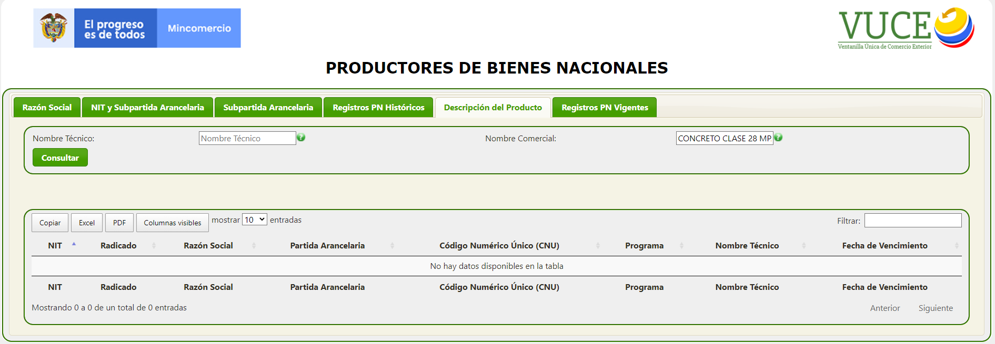

Concreto resistencia 28 MPa

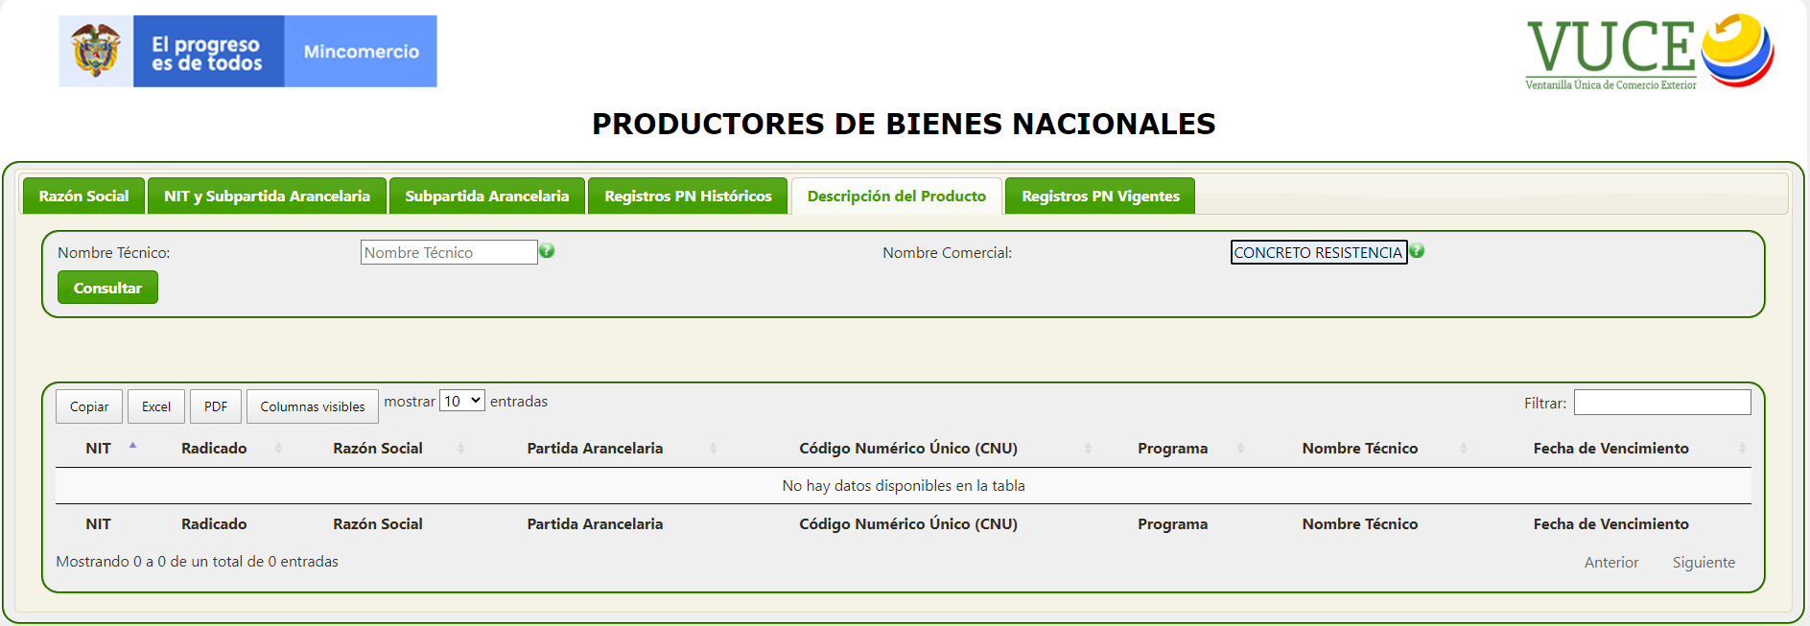

Concreto clase 21 MPa

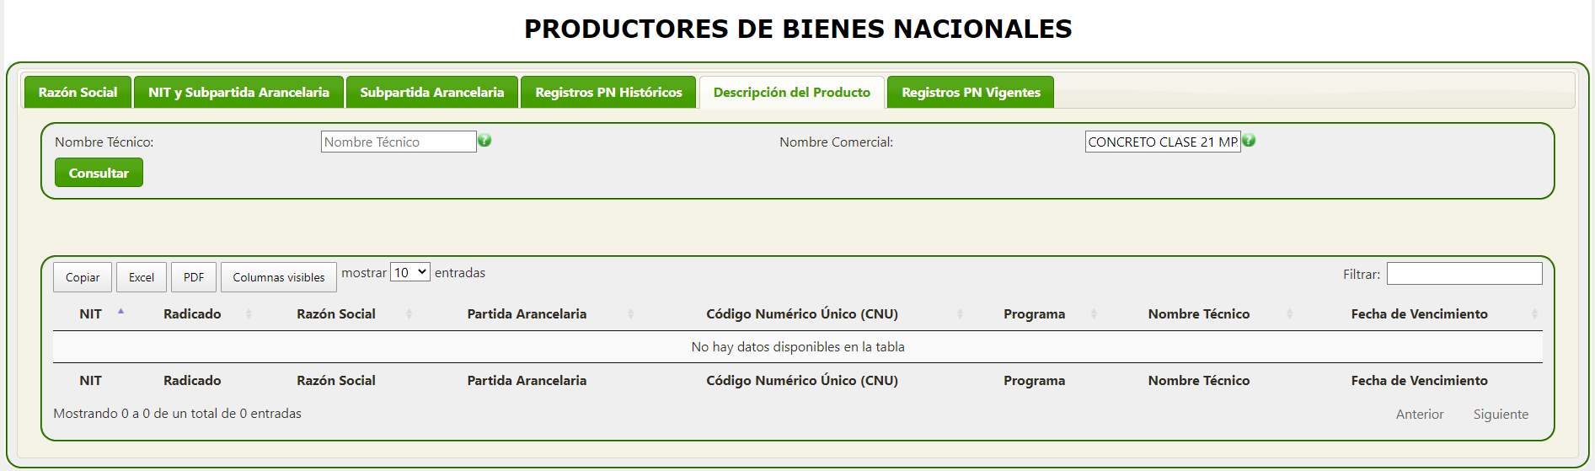

Concreto resistencia 21 Mpa

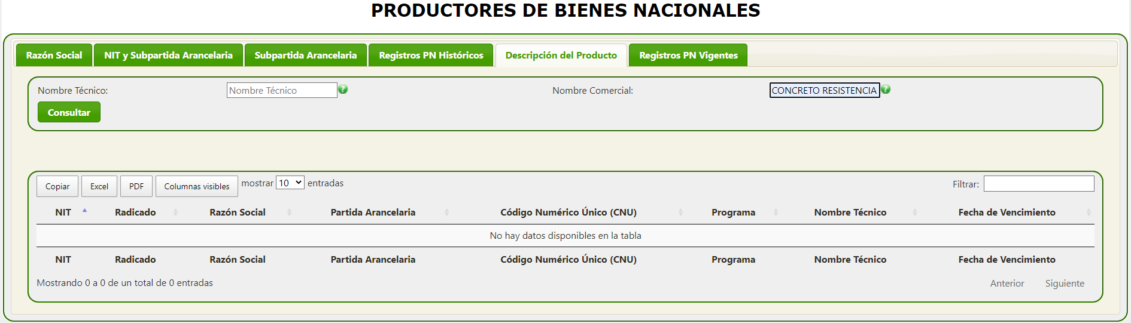

Concreto clase 14 MPa

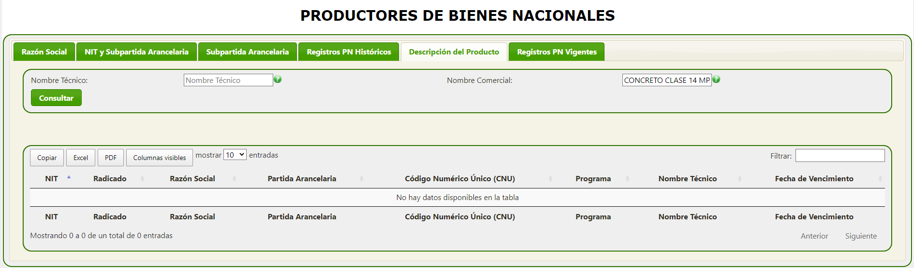

Concreto resistencia 14 MPa

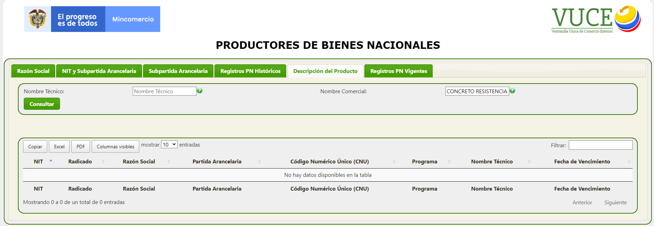

Arena de trituración:

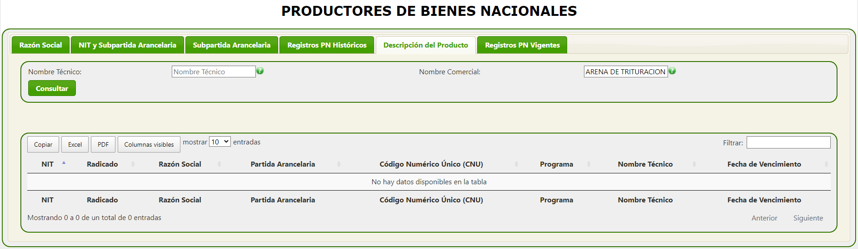

Emulsión CRR-2:

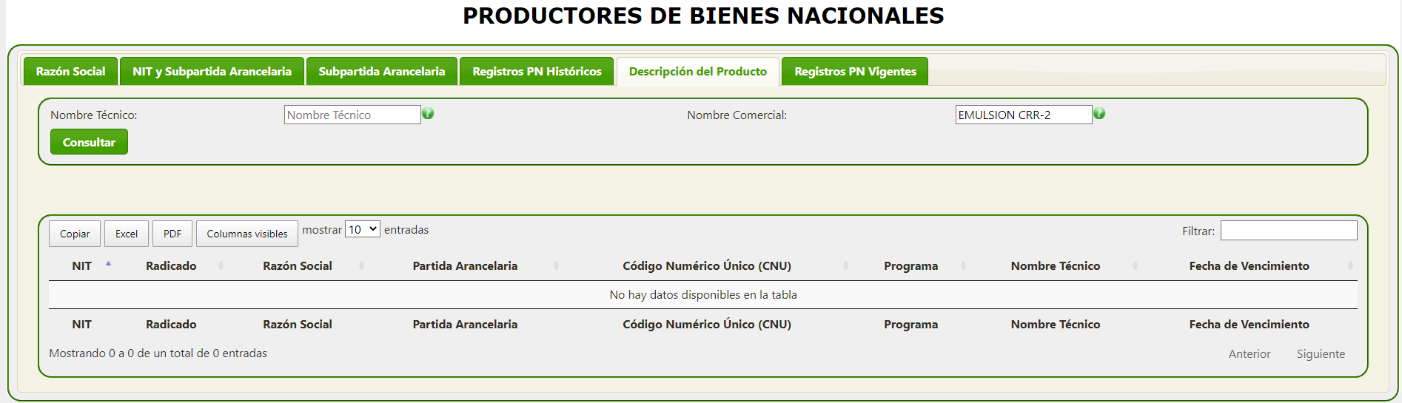

De conformidad con la consulta del Registro de Productores de Bienes Nacionales, realizada en fecha 16 de mayo de 2022 se determinó que los bienes relevantes para el desarrollo de la obra no se encuentran incluidos en dicho registro de conformidad con el numeral 3 del artículo 2.2.1.2.4.2.9. del Decreto 1082 de 2015. Por tal motivo, se otorgará el puntaje de apoyo a la industria nacional a los Proponentes que se comprometan a vincular al desarrollo del objeto contractual un porcentaje de empleados o contratistas por prestación de servicios colombianos, de al menos el 80% del personal requerido para el cumplimiento del contrato

  - OTORGAMIENTO PUNTAJE VINCULACIÓN TRABAJADORES CON DISCAPACIDAD PLANTA DE PERSONAL (DECRETO 392 DE 2018)

De acuerdo a lo dispuesto en el Decreto 392 de 2018, el cual reglamenta los numerales 1 y 8 del artículo 13 de la Ley 1618 de 2013, sobre incentivos en Procesos de Contratación a favor de personas con discapacidad, la Entidad asignará un (1) punto al Proponente que acredite el número mínimo de personas con discapacidad de acuerdo con el número total de trabajadores de la planta de su personal en los términos señalados en el artículo 2.2.1.2.4.2.6 del Decreto 1082 de 2015.

- ANÁLISIS DE RIESGOS.

  - RIESGOS QUE ASUME EL CONTRATISTA

A partir de la fecha de suscripción del Contrato y en todas las etapas del mismo, el Contratista asume los efectos derivados de todos y cada uno de los riesgos asociados a este Contrato, al igual que respecto a los que logre determinar, salvo los casos en que expresamente se ha determinado lo contrario.

En este sentido, el Contratista asume los efectos derivados de los riesgos que se listan a continuación de manera general, además de aquellos que se desprendan de la matriz de riesgos, otras cláusulas o estipulaciones del Contrato, sus anexos y/o sus Apéndices o que se deriven de la naturaleza del Contrato.

Por lo tanto, no procederán reclamaciones del Contratista basadas en el suceso de alguno de los riesgos asumidos por el Contratista y –consecuentemente- el INVIAS no hará reconocimiento alguno, ni se entenderá que ofrece garantía alguna al Contratista, que permita eliminar o mitigar los efectos causados por la ocurrencia de alguno de estos riesgos, salvo que dicho reconocimiento o garantía se encuentren expresamente pactados en el Contrato.

1. Los efectos, favorables o desfavorables, derivados de las variaciones en los precios de mercado de los materiales, los insumos y las cantidades de obra necesarios para ejecutar en los términos del Contrato y de sus Apéndices.

Los mecanismos contenidos en el contrato, permiten mantener las condiciones económicas y financieras existentes al momento de la presentación de la Propuesta por parte del Contratista y consecuentemente, están diseñados para restablecer y mantener la ecuación de equilibrio contractual en los términos señalados en la Ley 80 de 1993 y demás normas existentes y de la aplicación de la fórmula de ajuste de precios contemplada en el pliego de condiciones y/o en el Manual de Interventoría vigente. (en caso de que el proceso tenga ajustes).

2. Los efectos, favorables o desfavorables, derivados de las variaciones de la tasa de cambio y de la evolución de la devaluación real observada frente a la estimada inicialmente por el Contratista.

3. Los efectos, favorables o desfavorables, de la alteración de las condiciones de financiación diferentes a los Pagos concernientes al INVIAS, como consecuencia de la variación en las variables del mercado, toda vez que es una obligación contractual del Contratista viabilizar y obtener mecanismos para complementar el esquema de financiación conjuntamente con los recursos del INVIAS para la ejecución del Proyecto, para lo cual el Contratista tiene plena libertad de establecer con los Prestamistas, las estipulaciones atinentes al contrato de mutuo –o cualquier otro mecanismo de financiación- necesario para el desarrollo del Proyecto, y no existirán cubrimientos o compensaciones de parte del INVIAS, como consecuencia de la variación supuesta o real entre cualquier estimación inicial de las condiciones de financiación frente a las realmente obtenidas.

4. Los efectos desfavorables, de todos y cualesquiera daños, perjuicios o pérdidas de los bienes de su propiedad causados por terceros diferentes del INVIAS, sin perjuicio de su facultad de exigir a terceros diferentes del INVIAS la reparación o indemnización de los daños y perjuicios directos y/o subsecuentes cuando a ello haya lugar.

En general, los efectos, favorables o desfavorables, de las variaciones de los componentes económicos, fiscales, legales y técnicos necesarios para cumplir con las obligaciones del Contratista necesarias para la cabal ejecución de los Contratos, relacionadas entre otras, con la contratación de personal, las labores administrativas, los procedimientos constructivos utilizados, los equipos y materiales requeridos, el manejo a biental y social y el manejo del tráfico.

  - RIESGOS QUE ASUME EL INVIAS

A partir de la fecha de suscripción del Contrato, el INVIAS asume, única y exclusivamente, los efectos derivados de los riesgos que se listan a continuación, además de aquellos que de manera expresa y clara se desprendan de otras cláusulas o estipulaciones del Contrato y sus apéndices y/o Matriz de Riesgos.

En todo caso, cuando de la ocurrencia de tales riesgos, se desprenda una obligación de pagar una suma de dinero al Contratista, se entenderá que tal suma de dinero será cancelada en los términos establecidos en las cláusulas aplicables:

- En el evento que se requiera realizar una expropiación judicial.

- Los efectos desfavorables originados por nuevas normas durante la ejecución del contrato y que sean aplicables al proyecto.

Los efectos desfavorables originados por nuevas normas durante la ejecución del contrato y que sean aplicables al proyecto.

Los efectos, favorables o desfavorables, de las variaciones en la legislación Tributaria, de tal manera que el INVIAS asumirá los efectos derivados de la variación de las tarifas impositivas, la creación de nuevos impuestos, la supresión o modificación de los existentes, y en general cualquier evento que modifique las condiciones tributarias existentes al momento de la presentación de la Propuesta.

  - MATRIZ DE RIESGOS
La Matriz 3 – Riesgos incluye los riesgos que se pueden presentar durante la ejecución del Contrato. Esta matriz describe cada uno de los riesgos, la consecuencia de su ocurrencia, a quien se le asigna, cual es el tratamiento en caso de ocurrencia y quien es el responsable del tratamiento entre otros aspectos.
- ANÁLISIS QUE SUSTENTA LA EXIGENCIA DE GARANTÍAS.

De conformidad con el Decreto 1082 de 2015 los riesgos que deben cubrir las garantías en la contratación, son el cumplimiento de las obligaciones surgidas en favor de las Entidades Estatales con ocasión de: (i) la presentación de las ofertas; (ii) los contratos y su liquidación; y (iii) los riesgos a los que se encuentran expuestas las Entidades Estatales, derivados de la responsabilidad extracontractual que pueda surgir por las actuaciones, hechos u omisiones de sus contratistas y subcontratistas.

El oferente que resulte favorecido, en su calidad de contratista podrá otorgar para asegurar el cumplimiento de sus obligaciones las siguientes garantías:

- Contrato de seguro contenido en una póliza.
- Patrimonio autónomo.
- Garantía Bancaria.

NOTA 1: La responsabilidad extracontractual de la administración derivada de las actuaciones, hechos u omisiones de sus contratistas o subcontratistas solo puede ser amparada con un contrato de seguro.

NOTA 2: El monto, vigencia, amparos o coberturas de las garantías se determinarán teniendo en cuenta el objeto, la naturaleza, las características de cada contrato y los riesgos que se deban cubrir.

  - INDIVISIBILIDAD DE LA GARANTÍA.

La garantía de cobertura del Riesgo es indivisible; sin embargo, en los contratos con un plazo mayor a cinco (5) años las garantías pueden cubrir los Riesgos de la Etapa del Contrato o del Periodo Contractual, de acuerdo con lo previsto en el contrato.

En consecuencia, de conformidad con lo establecido en el Decreto 1082 de 2015, Entidad Estatal en los pliegos de condiciones para la Contratación debe indicar las garantías que exige en cada Etapa del Contrato o cada Periodo Contractual así:

- La Entidad Estatal debe exigir una garantía independiente para cada Etapa del Contrato o cada Periodo Contractual, cuya vigencia debe ser por lo menos la misma establecida para la Etapa del Contrato o Periodo Contractual respectivo.
- La Entidad Estatal debe calcular el valor asegurado para cada Etapa del Contrato, Periodo Contractual o unidad funcional, tomando el valor de las obligaciones del contratista para cada Etapa del Contrato o Periodo Contractual, de acuerdo con las reglas de suficiencia de las garantías establecidas en el decreto 1082 de 2015.
- Antes del vencimiento de cada Etapa del Contrato o cada Periodo Contractual, el contratista está obligado a obtener una nueva garantía que ampare el cumplimiento de sus obligaciones para la Etapa del Contrato o Periodo Contractual subsiguiente, si no lo hiciere se aplicarán las reglas previstas para el restablecimiento de la garantía.

Si el garante de una Etapa del Contrato o un Periodo Contractual decide no continuar garantizando la Etapa del Contrato o Periodo Contractual subsiguiente, debe informar su decisión por escrito a la Entidad Estatal garantizada seis (6) meses antes del vencimiento del plazo de la garantía. Este aviso no afecta la garantía de la Etapa Contractual o Periodo Contractual en ejecución. Si el garante no da el aviso con la anticipación mencionada y el contratista no obtiene una nueva garantía, queda obligado a garantizar la Etapa del Contrato o el Periodo Contractual subsiguiente.

Como la contratación que se fundamenta en estos estudios previos no se encuentra exenta de la exigencia de la garantía única, la entidad exigirá el amparo de los perjuicios que se deriven del incumplimiento del ofrecimiento y del incumplimiento del contrato mediante las siguientes garantías:

  - GARANTÍA PARA AMPARAR LOS RIESGOS DERIVADOS DEL INCUMPLIMIENTO DEL OFRECIMIENTO:

El Proponente debe presentar de manera simultánea con la PROPUESTA, una Garantía de Seriedad de la Oferta que cumpla con los siguientes parámetros:

La PROPUESTA deberá incluir la Garantía de Seriedad de la Oferta, que deberá amparar los perjuicios que se deriven del incumplimiento del ofrecimiento, y asegure la firma, legalización, perfeccionamiento y cumplimiento de los requisitos establecidos para el inicio de ejecución del Contrato por parte del Adjudicatario.

La Garantía de Seriedad cubrirá los perjuicios derivados del incumplimiento del ofrecimiento en los eventos señalados en el Decreto 1082 de 2015.

Característica | Condición
Clase | Cualquiera de las clases permitidas por el artículo 2.2.1.2.3.1.2 del Decreto 1082 de 2015, a saber: (i) contrato de seguro contenido en una póliza, (ii) patrimonio autónomo y (iii) garantía bancaria.
Asegurado/ beneficiario | INSTITUTO NACIONAL DE VIAS identificada con NIT 800.215.807-2
Amparos | Los perjuicios derivados del incumplimiento del ofrecimiento en los eventos señalados en el artículo 2.2.1.2.3.1.6 del Decreto 1082 de 2015.
Vigencia | 3 meses contados a partir de la fecha de cierre del proceso de contratación.
Valor asegurado | Diez por ciento (10%) del presupuesto oficial del proceso de selección [Cuando la oferta o el presupuesto estimado sea superior a 1.000.000 de SMMLV se aplicarán las reglas establecidas en el Decreto 1082 de 2015]  [En los Procesos de contratación estructurados por lotes, el valor asegurado corresponderá al diez por ciento (10%) del Presupuesto Oficial del lote o la sumatoria de los lotes a los cuales se presente oferta]
Tomador | - Para las personas jurídicas: la garantía deberá tomarse con el nombre o razón social y tipo societario que figura en el certificado de existencia y representación legal expedido por la Cámara de Comercio respectiva, y no solo con su sigla, a no ser que en el referido documento se exprese que la sociedad podrá denominarse de esa manera.  - Para los proponentes plurales: la garantía deberá ser otorgada por todos los integrantes del proponente plural, para lo cual se deberá relacionar claramente los integrantes, su identificación y porcentaje de participación, quienes para todos los efectos serán los otorgantes de la misma.

  - REQUISITOS METODOLÓGICOS

La garantía se expedirá con el cumplimiento de los siguientes requisitos metodológicos:

- La garantía de seriedad de la Oferta deberá ser incluida en la PROPUESTA, de conformidad con lo previsto en el Decreto 1082 del 2015.

- Cualquier error o imprecisión en el texto de la póliza, será susceptible de aclaración.

La garantía de seriedad de las PROPUESTAS no aceptadas será devuelta de conformidad con lo establecido en el Pliego.

  - GARANTÍA PARA AMPARAR LOS RIESGOS DERIVADOS DEL INCUMPLIMIENTO DE LAS OBLIGACIONES CONTRACTUALES:

    - GARANTÍA ÚNICA DE CUMPLIMIENTO

De conformidad con lo establecido en el Decreto 1082 de 2015, el contratista se obliga a constituir, a favor del Instituto Nacional de Vías, una garantía única de cumplimiento, la cual podrá consistir en cualquiera de las formas permitidas por el decreto 1082 de 2015 y amparar:

Característica | Condición
Clase | Cualquiera de las clases permitidas por el artículo 2.2.1.2.3.1.2 del Decreto 1082 de 2015, a saber: (i) Contrato de seguro contenido en una póliza para Entidades Estatales, (ii) Patrimonio autónomo, (iii) Garantía Bancaria.
Asegurado/ beneficiario | INSTITUTO NACIONAL DE VIAS identificada con NIT 800.215.807-2 y MINISTERIO DEL INTERIOR con NIT 830.114.475-6
Amparos, vigencia y valores asegurados
  Amparo | Vigencia | Valor Asegurado
  Cumplimiento general del contrato y el pago de las multas y la cláusula penal pecuniaria que se le impongan | Hasta la liquidación del contrato | Diez por ciento (10%) del valor total del contrato
  Buen manejo y correcta inversión del anticipo | Hasta la liquidación del contrato o hasta la amortización del anticipo | Cien por ciento (100%) del monto que EL CONTRATISTA reciba en dinero o en especie.
  Pago de salarios, prestaciones sociales legales e indemnizaciones laborales del personal que el Contratista haya de utilizar en el territorio nacional para la ejecución del contrato | Plazo del contrato y tres (3) años más. | Veinte por ciento (20%) del valor total del contrato
  Estabilidad y calidad de las obras ejecutadas entregadas a satisfacción | Cinco (5) años contados a partir de la fecha de suscripción del Acta de Recibo Definitivo de las obras por parte de la Entidad | Treinta por ciento (30%) del valor final de las obras
  Calidad de la revisión, actualización y/o modificación y/o ajustes de los estudios y diseños. | Cinco (5) años contados a partir de la fecha de suscripción del Acta de Entrega y Recibo Definitivo de la revisión, actualización y/o modificación y/o ajustes de los estudios y diseños. | Por una cuantía equivalente al 30% del valor total de este ítem
Tomador | - Para las personas jurídicas: la garantía deberá tomarse con el nombre o razón social y tipo societario que figura en el Certificado de Existencia y Representación Legal expedido por la Cámara de Comercio respectiva, y no sólo con su sigla, a no ser que en el referido documento se exprese que la sociedad podrá denominarse de esa manera.  - No se aceptan garantías a nombre del representante legal o de alguno de los integrantes del consorcio. Cuando el contratista sea una Unión Temporal o Consorcio, se debe incluir razón social, NIT y porcentaje de participación de cada uno de los integrantes.  - Para el Contratista conformado por una estructura plural (unión temporal, consorcio): la garantía deberá ser otorgada por todos los integrantes del Contratista, para lo cual se deberá relacionar claramente los integrantes, su identificación y porcentaje de participación, quienes para todos los efectos serán los otorgantes de la misma.
Información necesaria dentro de la póliza | - Número y año del contrato  - Objeto del contrato  - Firma del representante legal del Contratista  - En caso de no usar centavos, los valores deben aproximarse al mayor Ej. Cumplimiento si el valor a asegurar es $14.980.420,20 aproximar a $14.980.421

Esta garantía deberá presentarse al INSTITUTO dentro de los tres (3) días hábiles siguientes contados a partir de la firma del contrato y requerirá la aprobación del INSTITUTO.

Teniendo en cuenta la diferencia que existe entre la fecha de perfeccionamiento del Contrato y la fecha de la Orden de iniciación, EL CONTRATISTA deberá ajustar la Garantía Única y Seguro de Responsabilidad Civil Extracontractual, modificando las vigencias en cuanto a su vencimiento, sin modificar la fecha de inicio de los amparos.

    - SEGURO DE RESPONSABILIDAD CIVIL EXTRACONTRACTUAL

El Contratista de conformidad con Decreto 1082 de 2015, deberá presentar una póliza de seguro que proteja a la entidad de eventuales reclamaciones de terceros derivadas de la responsabilidad extracontractual que pueda surgir de las actuaciones, hechos u omisiones del CONTRATISTA o Subcontratistas autorizados. El valor asegurado debe guardar correspondencia con los valores estipulados en el Decreto 1082 de 2015.

Característica | Condición
Clase | Contrato de seguro contenido en una póliza
Asegurados | INSTITUTO NACIONAL DE VIAS identificado con NIT 800.215.807-2 y MINISTERIO DEL INTERIOR con NIT 830.114.475-6
Tomador | - Para las personas jurídicas: la garantía deberá tomarse con el nombre o razón social y tipo societario que figura en el Certificado de Existencia y Representación Legal expedido por la Cámara de Comercio respectiva, y no sólo con su sigla, a no ser que en el referido documento se exprese que la sociedad podrá denominarse de esa manera.  - No se aceptan garantías a nombre del representante legal o de alguno de los integrantes del consorcio. Cuando el contratista sea una unión temporal o consorcio, se debe incluir razón social, NIT y porcentaje de participación de cada uno de los integrantes.  - Para el Contratista conformado por una estructura plural (unión temporal, consorcio): la garantía deberá ser otorgada por todos los integrantes de la estructura plural, para lo cual se deberá relacionar claramente los integrantes, su identificación y porcentaje de participación, quienes para todos los efectos serán los otorgantes de la misma.
Valor | No debe ser inferior a:  1. Doscientos (200) SMMLV para contratos cuyo valor sea inferior o igual a mil quinientos (1.500) SMMLV.  2. Trescientos (300) SMMLV para contratos cuyo valor sea superior a mil quinientos (1.500) SMMLV e inferior o igual a dos mil quinientos (2.500) SMMLV.  3. Cuatrocientos (400) SMMLV para contratos cuyo valor sea superior a dos mil quinientos (2.500) SMMLV e inferior o igual a cinco mil (5.000) SMMLV.  4. Quinientos (500) SMMLV para contratos cuyo valor sea superior a cinco mil (5.000) SMMLV e inferior o igual a diez mil (10.000) SMMLV.  5. El cinco por ciento (5%) del valor del contrato cuando este sea superior a diez mil (10.000) SMMLV, caso en el cual el valor asegurado debe ser máximo setenta y cinco mil (75.000) SMMLV.
Vigencia | Igual al período de ejecución del contrato.
Beneficiarios | Terceros afectados y el INSTITUTO NACIONAL DE VIAS identificada con NIT 800.215.807-2 y MINISTERIO DEL INTERIOR con NIT 830.114.475-6
Amparos | Responsabilidad Civil Extracontractual de la Entidad, derivada de las actuaciones, hechos u omisiones del Contratista o Subcontratistas autorizados. El seguro de responsabilidad civil extracontractual debe contener como mínimo los amparos descritos en el numeral 3º del artículo 2.2.1.2.3.2.9 del Decreto 1082 de 2015.
Información necesaria dentro de la póliza | - Número y año del contrato  - Objeto del contrato  - Firma del representante legal del Contratista  - En caso de no usar centavos, los valores deben aproximarse al mayor Ej. Cumplimiento si el valor a asegurar es $14.980.420,20 aproximar a $14.980.421

Este seguro deberá constituirse y presentarse para aprobación del INSTITUTO, dentro del mismo término establecido para la garantía única.

Las franquicias, coaseguros obligatorios y demás formas de estipulación que conlleven asunción de parte de la pérdida por la entidad asegurada no serán admisibles.

El seguro de responsabilidad civil extracontractual debe contener como mínimo los amparos descritos en el Decreto 1082 de 2015.

Esta garantía se requiere para garantizar ante INVIAS, las resultas económicas por los accidentes o incidentes inherentes a la actividad objeto del contrato y para prevenir cualquier demanda originada en el servicio.

Las garantías deberán ser expedidas con estricta sujeción a los requerimientos previstos en el decreto 1082 de 2015 y lo dispuesto en el Pliego.

- ANALISIS DE ACUERDOS COMERCIALES Y TRATADOS INTERNACIONALES

El Proceso de Contratación está cubierto por los siguientes Acuerdos Comerciales y por la Decisión 439 de la Secretaría de la Comunidad Andina de Naciones (CAN):
Acuerdo Comercial |  | Entidad Estatal incluida | Umbral | Excepción aplicable | Proceso de Contratación cubierto
Alianza Pacífico | Chile | SI | SI | NO | SI
Alianza Pacífico | México | SI | SI | NO | SI
Alianza Pacífico | Perú | SI | SI | NO | SI
Canadá |  | SI | SI | NO | SI
Chile |  | SI | SI | NO | SI
Corea |  | SI | SI | NO | SI
Costa Rica |  | SI | SI | NO | SI
Estados Unidos |  | SI | SI | NO | SI
Estados AELC |  | SI | SI | NO | SI
México |  | SI | SI | NO | SI
Triángulo Norte | El Salvador | SI | SI | EXCEPCION 38 | NO
Triángulo Norte | Guatemala | SI | SI | NO | SI
Triángulo Norte | Honduras | NO | SI | (EXCEPCION 60) | NO
Unión Europea |  | SI | SI | NO | SI
Israel |  | SI | SI | NO | SI
Reino Unido e Irlanda del Norte |  | SI | SI | NO | SI

En los Procesos estructurados por lotes o grupos, para la verificación de los Acuerdos Comerciales se tendrá en cuenta el presupuesto total, es decir, la sumatoria del valor de los lotes o grupos que conforman el proceso.

En consecuencia, la Entidad concederá trato nacional a Proponentes y servicios de los Estados que cuenten con un Acuerdo Comercial que cubra el Proceso de Contratación.

Adicionalmente, los Proponentes de Estados con los cuales el Gobierno Nacional haya certificado la existencia de trato nacional por reciprocidad recibirán este trato.

En constancia, se firma en Bogotá, a 2 de mayo de 2022,
Firmas:

ORIGINAL FIRMADO
_____________________________________________
ING. JOSE GUILLERMO VILLATE CAMARGO

SUBDIRECTOR DE ESTRUCTURACIÓN DE PROYECTOS

Aktiva. (2015). EL SECTOR DE LA CONSTRUCCIÓN DE VIVIENDA. 26/02/2016, de Sitio web: http://aktiva.com.co/publicaciones/15-estudios-sectoriales.html
Aktiva. (2015). EL SECTOR DE LA CONSTRUCCIÓN DE OBRAS CIVILES EN COLOMBIA. 26/02/2016, de Sitio web: http://aktiva.com.co/publicaciones/15-estudios-sectoriales.html
CONSEJO DE ESTADO. Sala de lo Contencioso Administrativo. Sección Tercera. Sentencia 22 de junio de 2001. Consejero Ponente: Ricardo Hoyos Duque. Expediente 13436.
Tomado de: http://lema.rae.es/drae/

